**SLTC智能居家养老服务平台系统操作说明书**

**（人保康美）**

# 系统应用角色列表

系统管理员（朱晓凯 zhuxiaokai 111111）

综合管理员（姚天刚yaotiangang 111111）

派遣服务人员（刘国琴liuguoqin 111111）

医疗服务人员（徐冰冰xubingbing 111111）

# 1、系统管理员

## 1.1登录

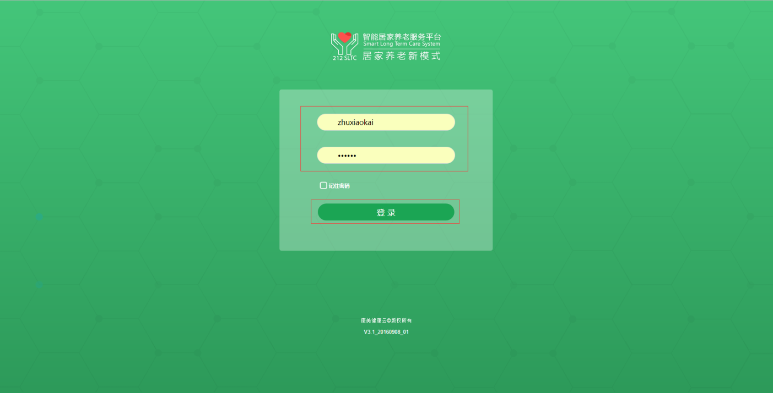

打开SLTC智能居家养老服务平台，输入用户名和密码（朱晓凯 登录账号zhuxiaokai 密码111111），点击【登录】，进入首页。

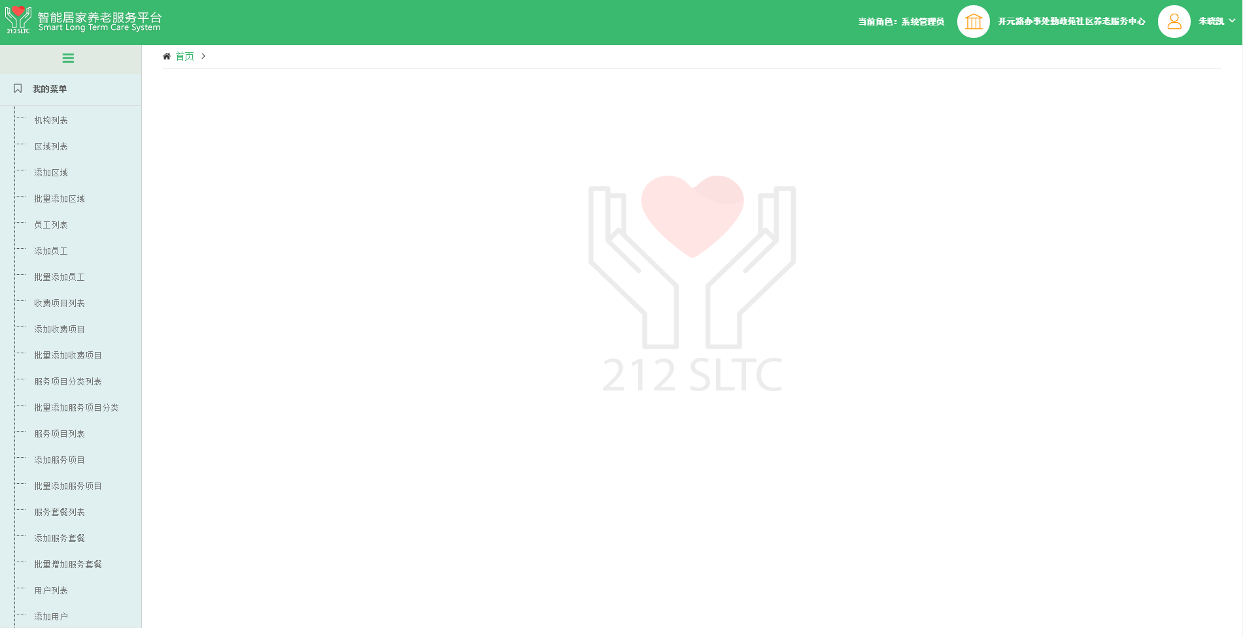

## 1.2完善机构基本信息

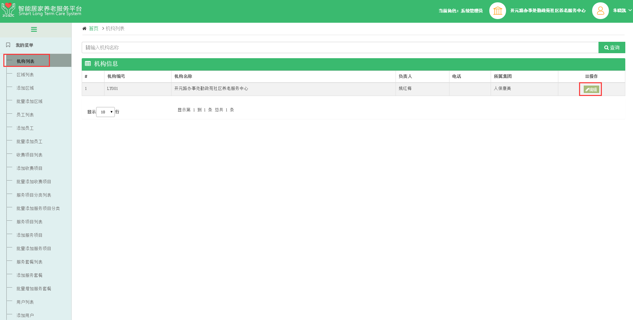 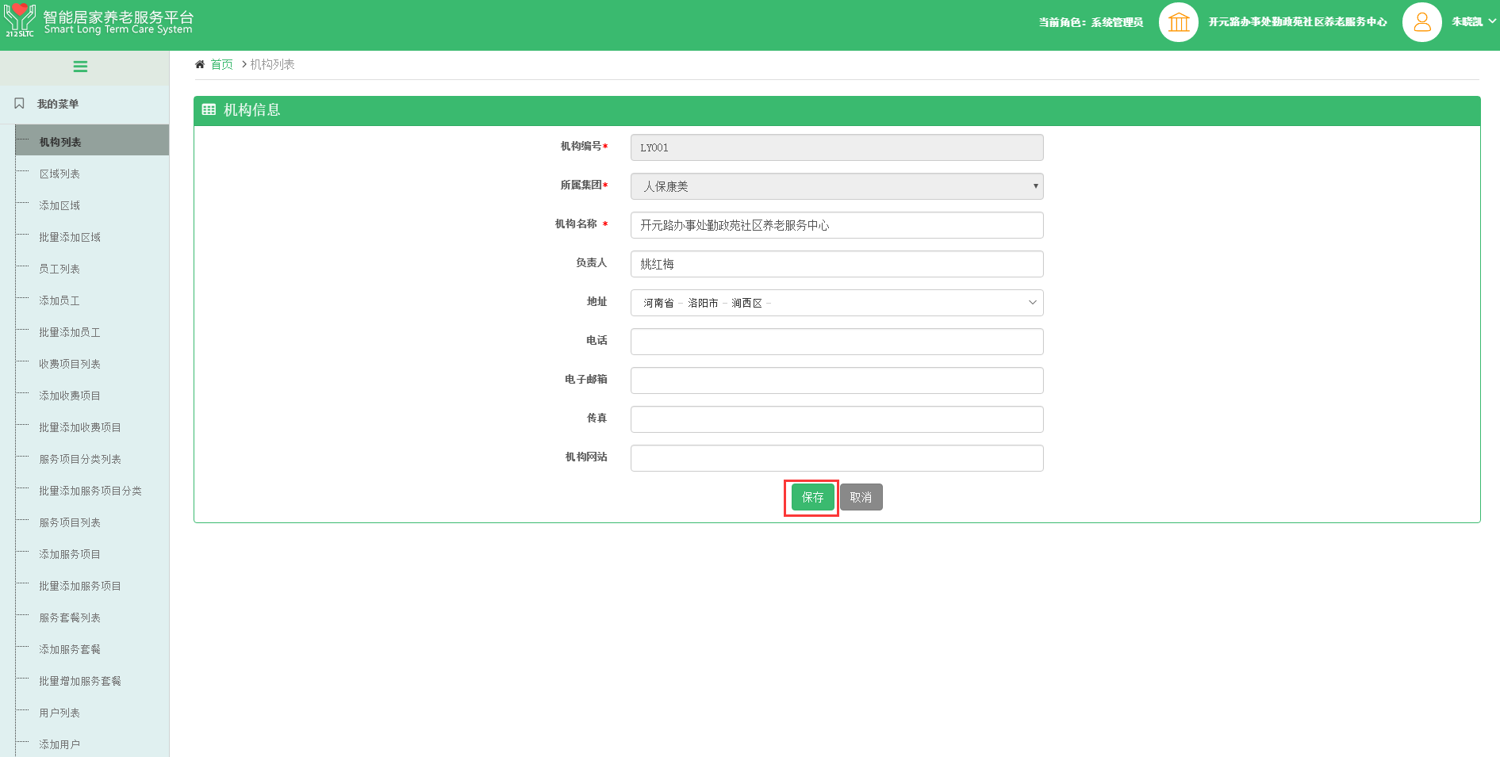

1.点击【机构列表】，点击机构信息【编辑】，查看本机构基本信息。

2.完善本机构基本信息，点击【保存】。

## 1.3添加员工档案及登录权限

### 1.3.1添加员工档案

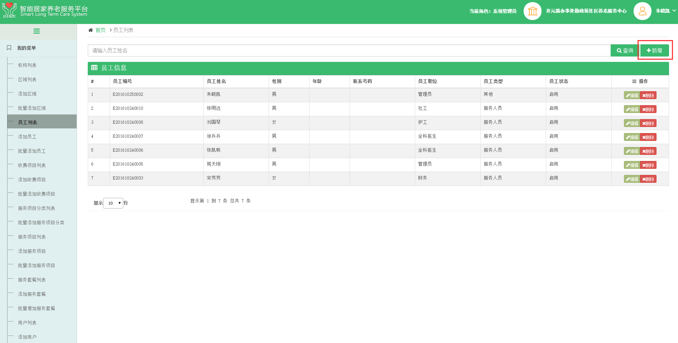

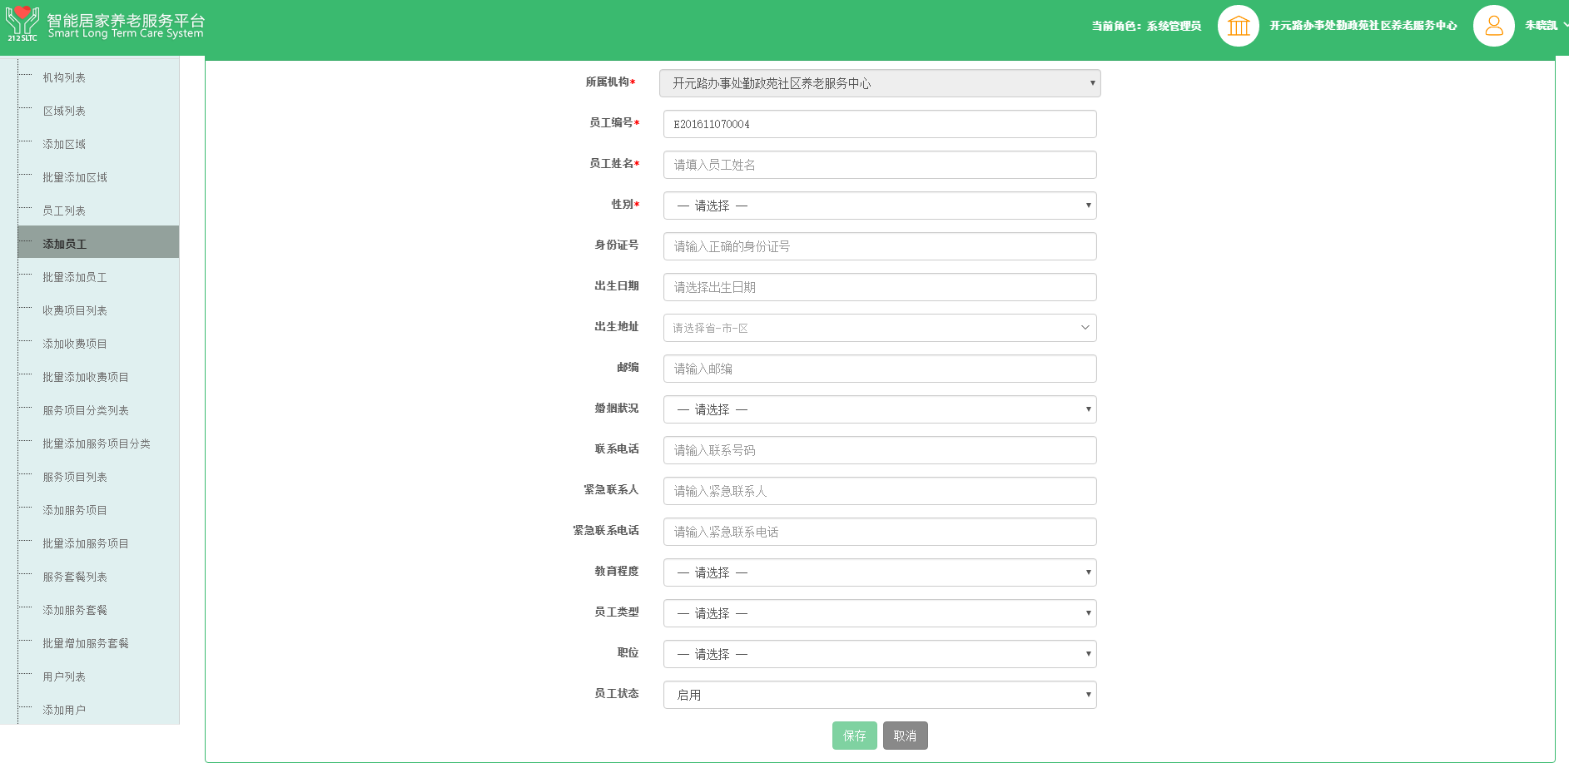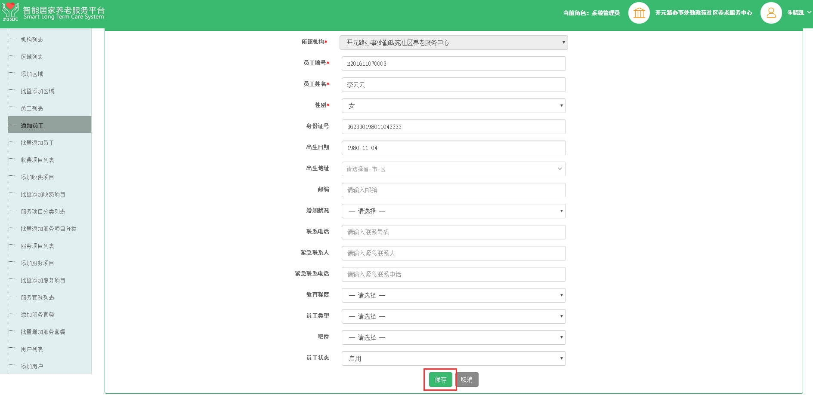

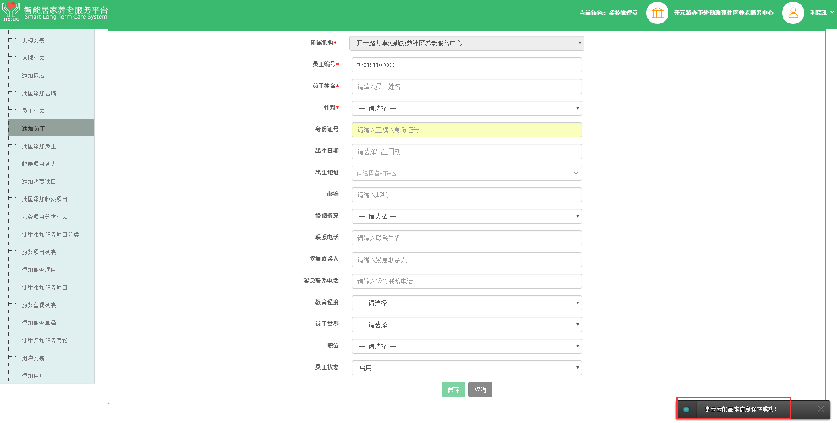

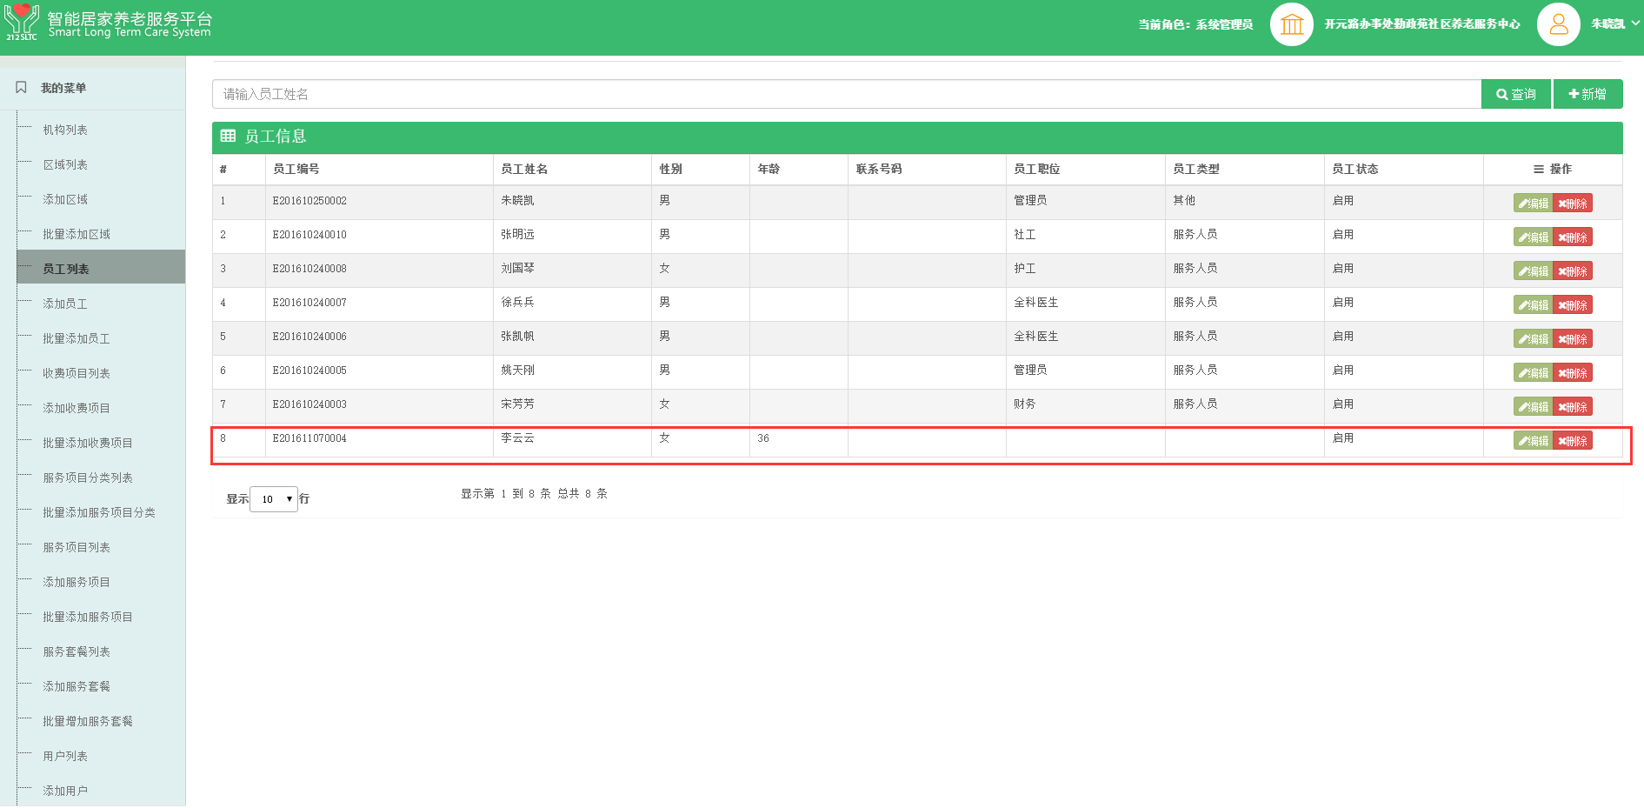

1.点击【员工列表】【新增】或点击【添加员工】，填写要添加的员基本信息后点击【保存】。

2.点击【员工列表】查看添加员工列表信息，可对添加对象进行重新编辑或删除。

### 1.3.2设置员工登录账号

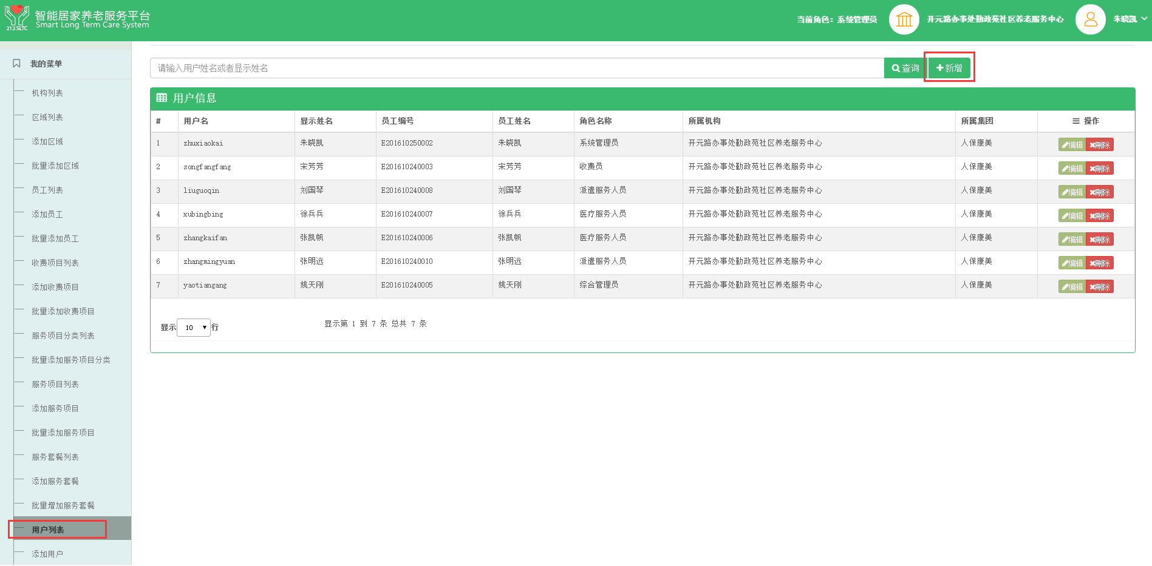

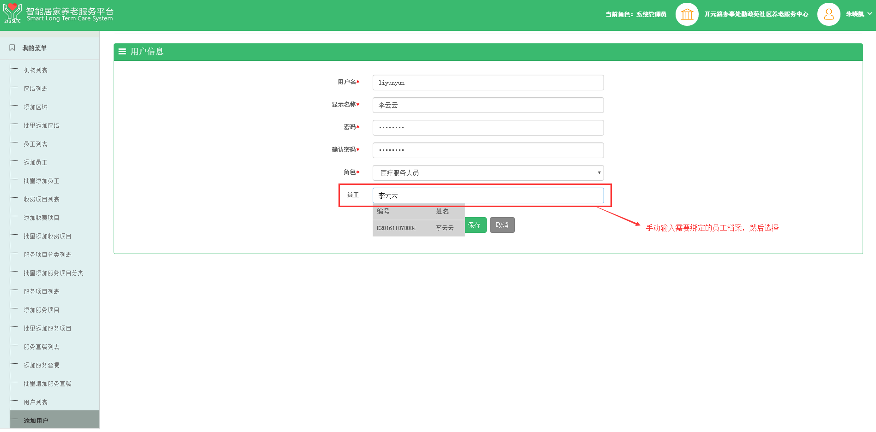

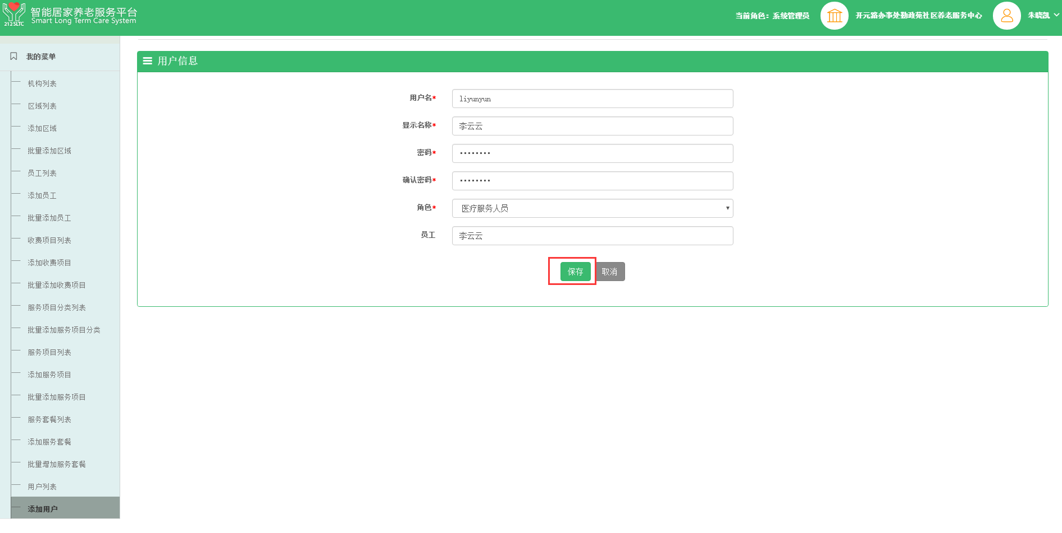

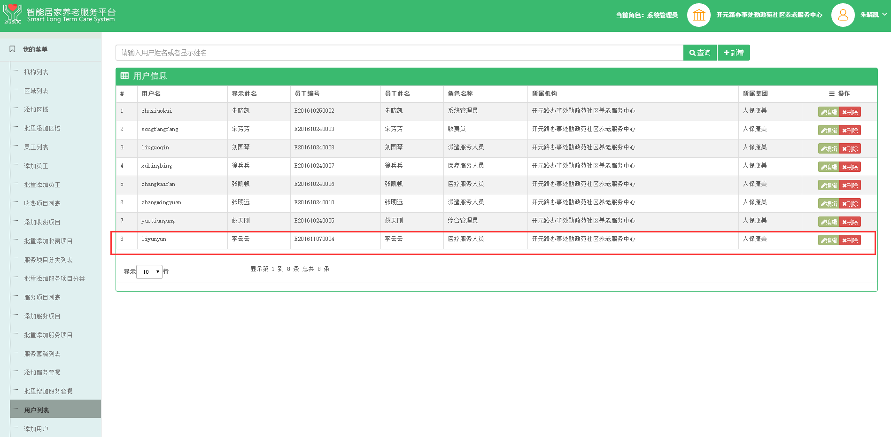

1.点击【用户列表】【新增】，填写账户信息，选择账户对应的员工姓名，如果有重名的，在弹出的列上选择，点击【保存】。

2.点击【用户列表】查看添加用户列表信息，可对添加对象进行重新编辑或删除。

### 1.3.3批量添加员工档案

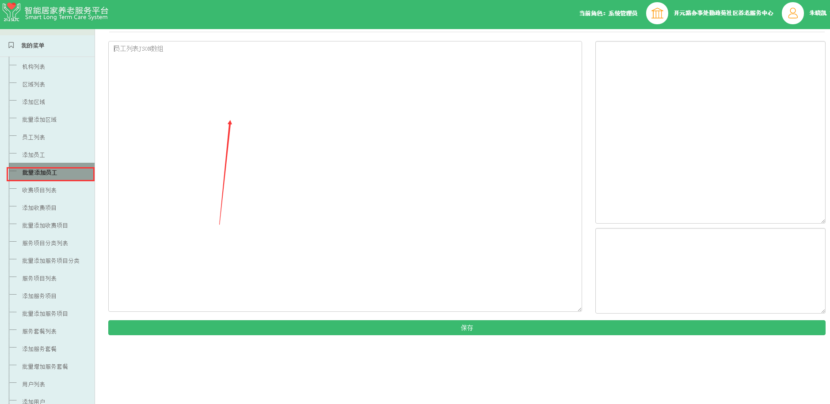

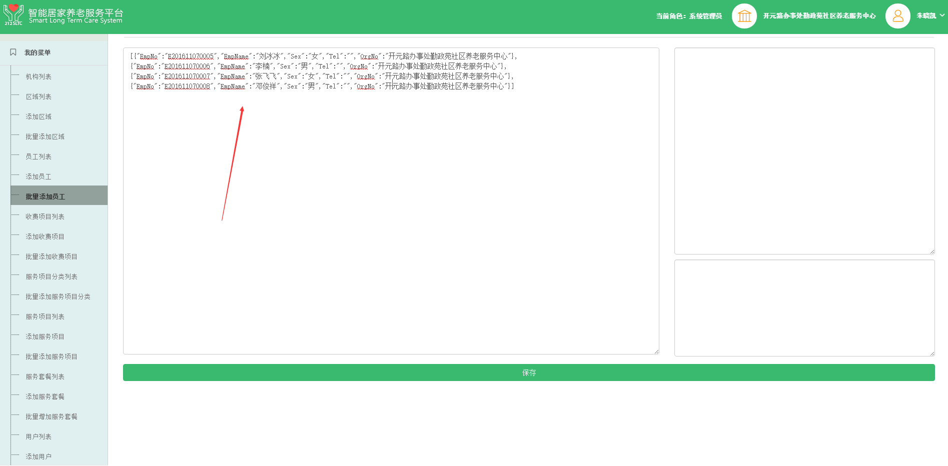 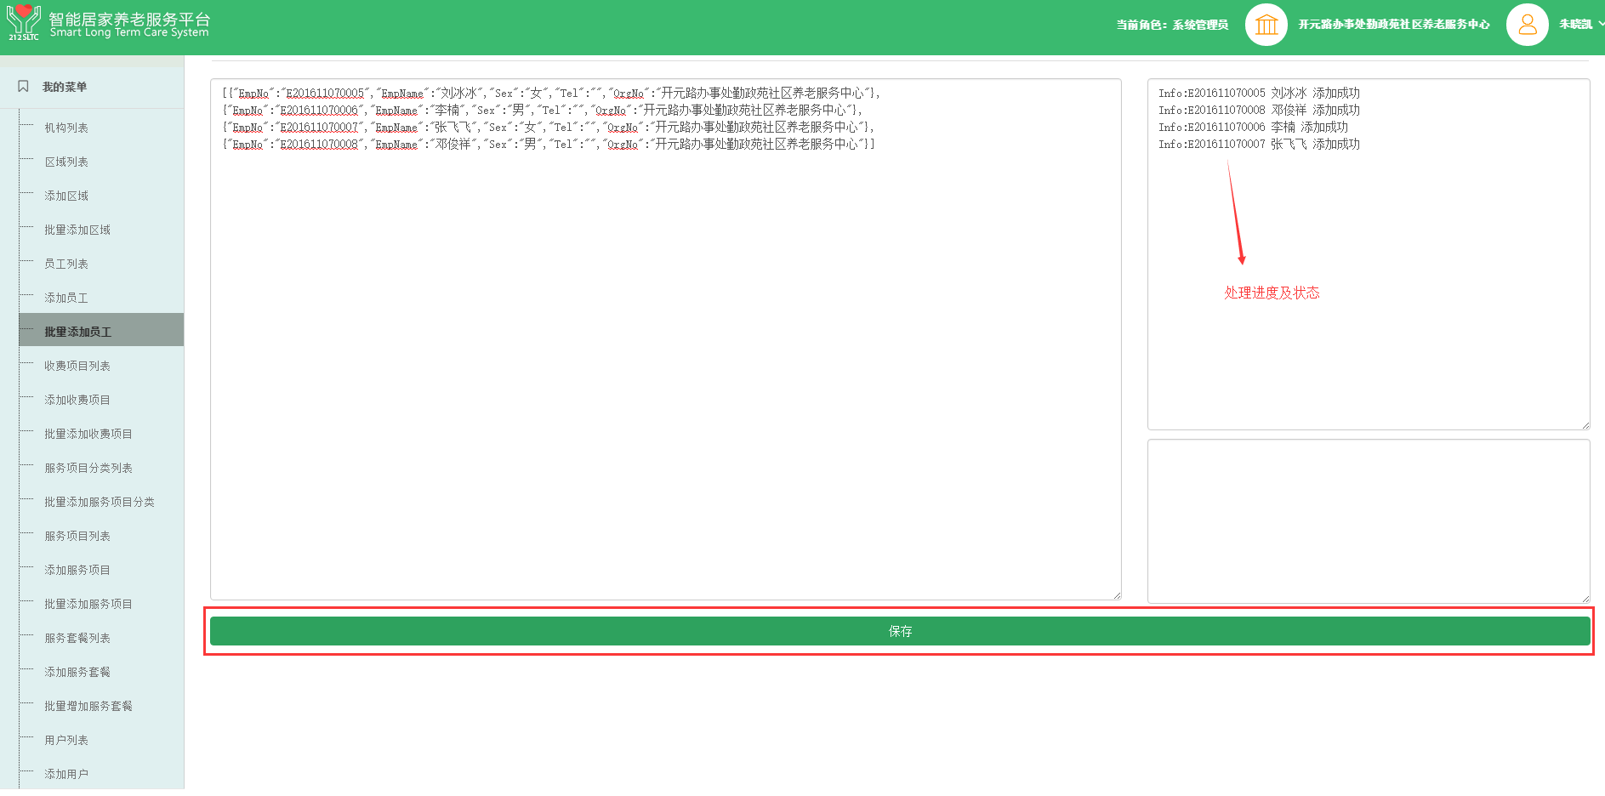

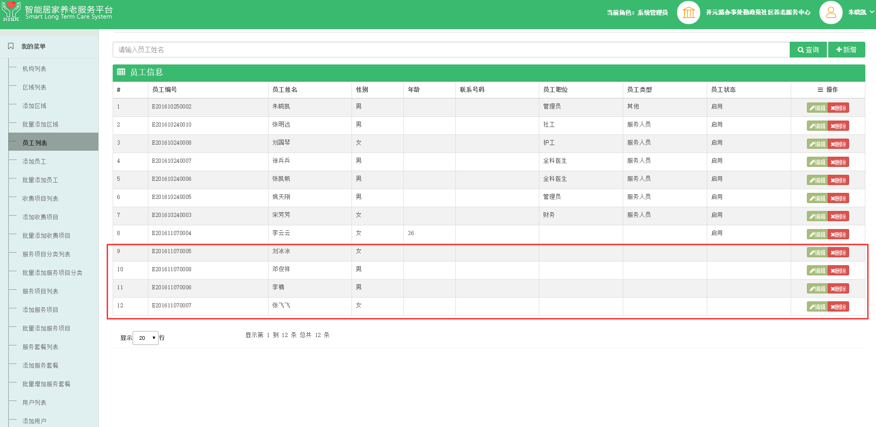

1.点击【批量添加员工】，复制文档数据粘贴到员工列表JSON数组空白处，点击【保存】，如系统内已存在重复名称，导入员工数据则显示已存在。

2.点击【员工列表】查看添加员工列表信息，可对添加对象进行重新编辑或删除。

## 1.4添加服务区域

### 1.4.1添加服务区域

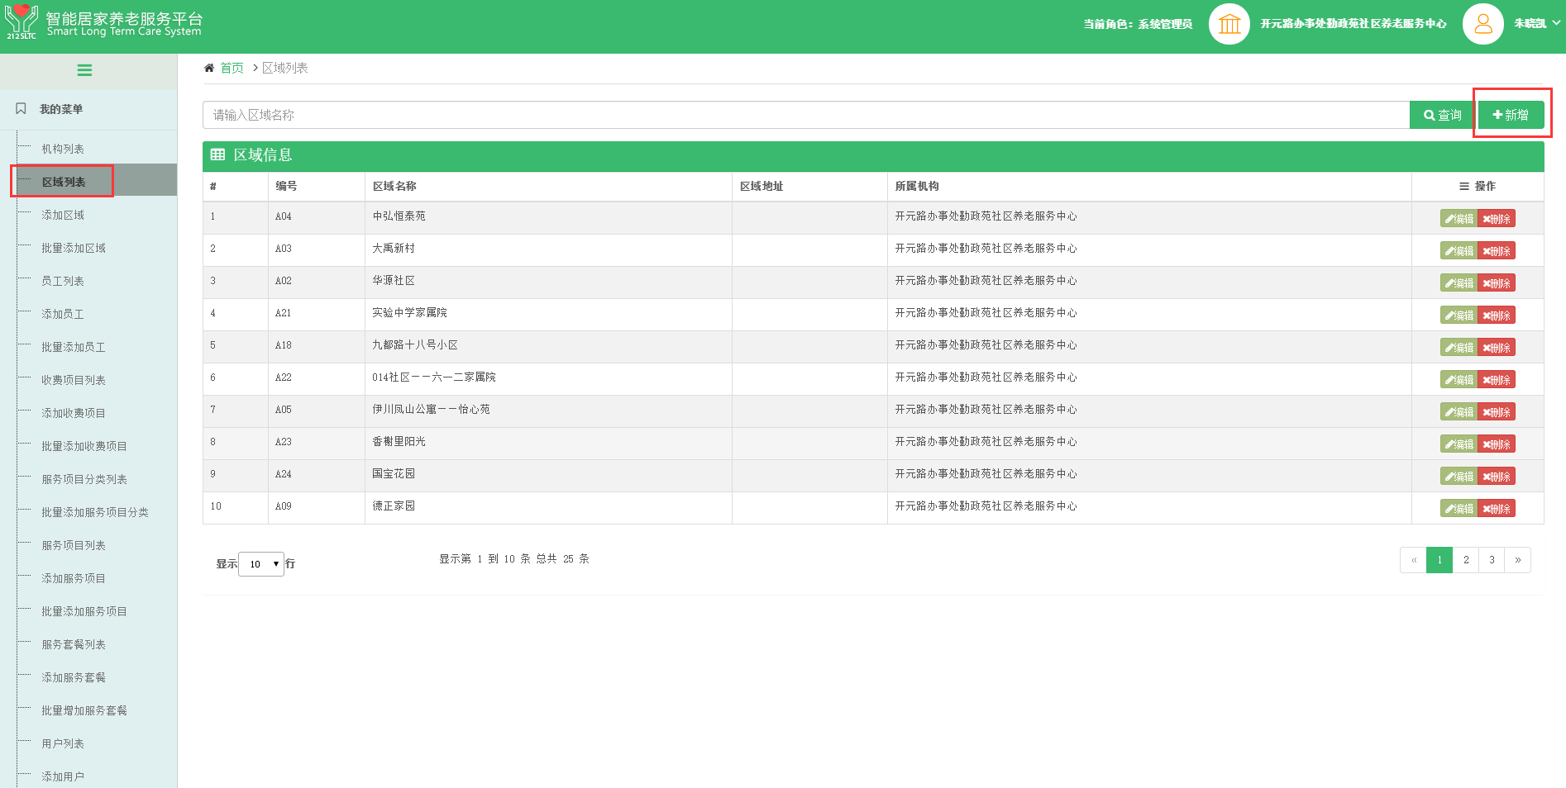 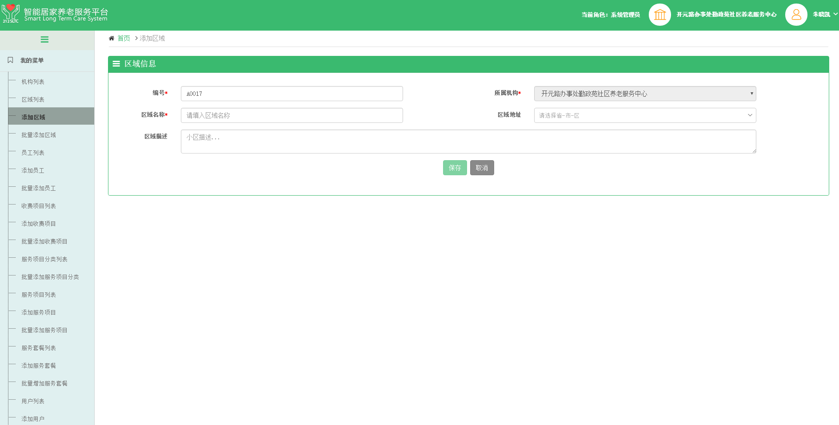

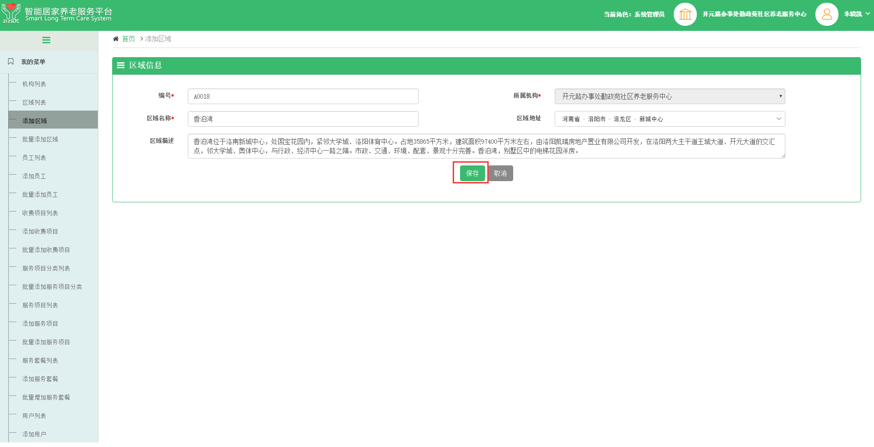

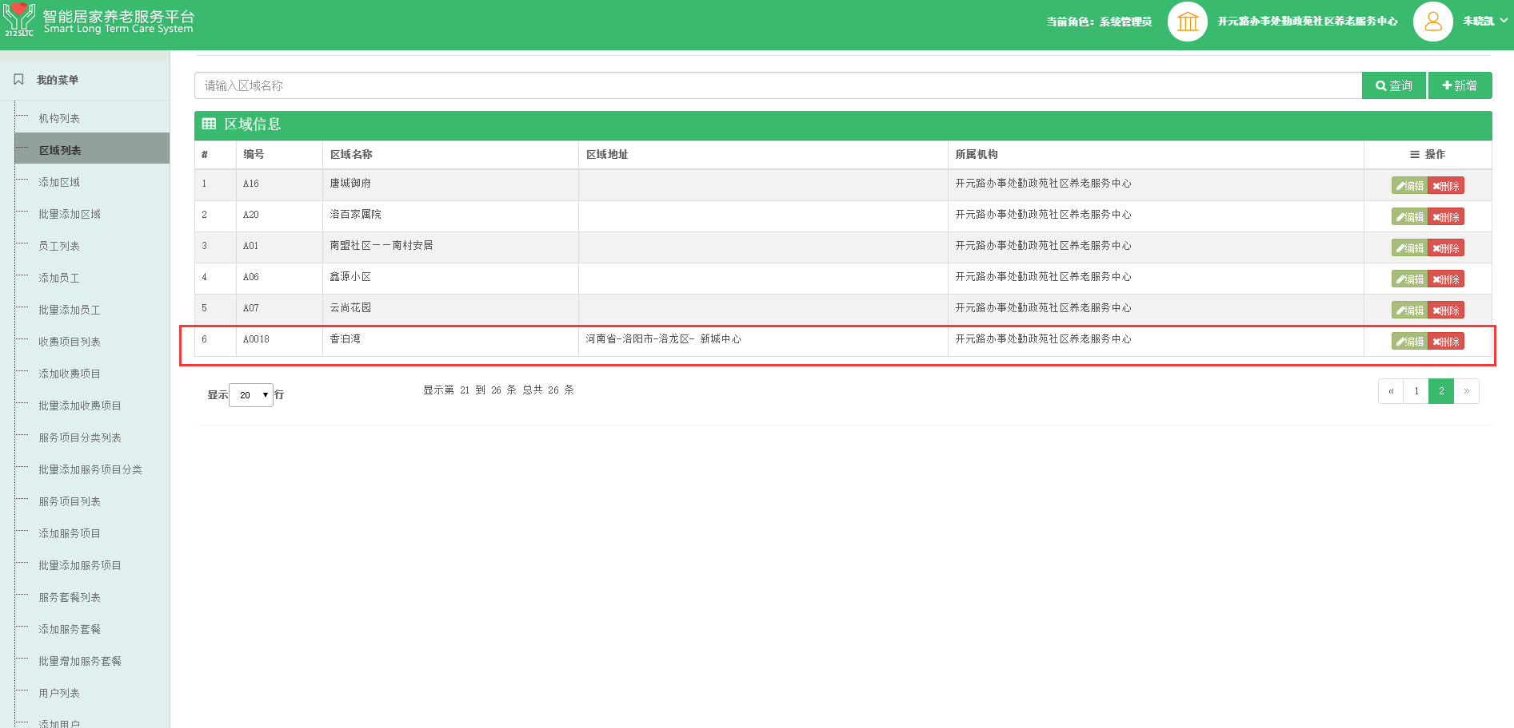

1.点击【区域列表】【新增】或点击【添加区域】，填写要添加服务区域基本信息后点击【保存】（A018香泊湾 开元路办事处勤政苑社区养老服务中心）。

2.点击【区域列表】查看添加服务区域列表信息，可对添加对象进行重新编辑或删除。

### 1.4.2批量添加服务区域

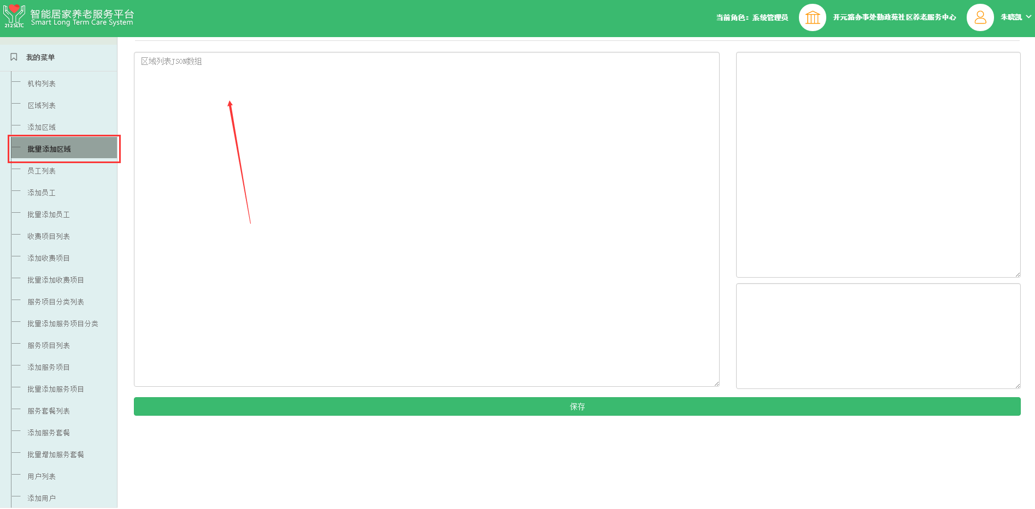

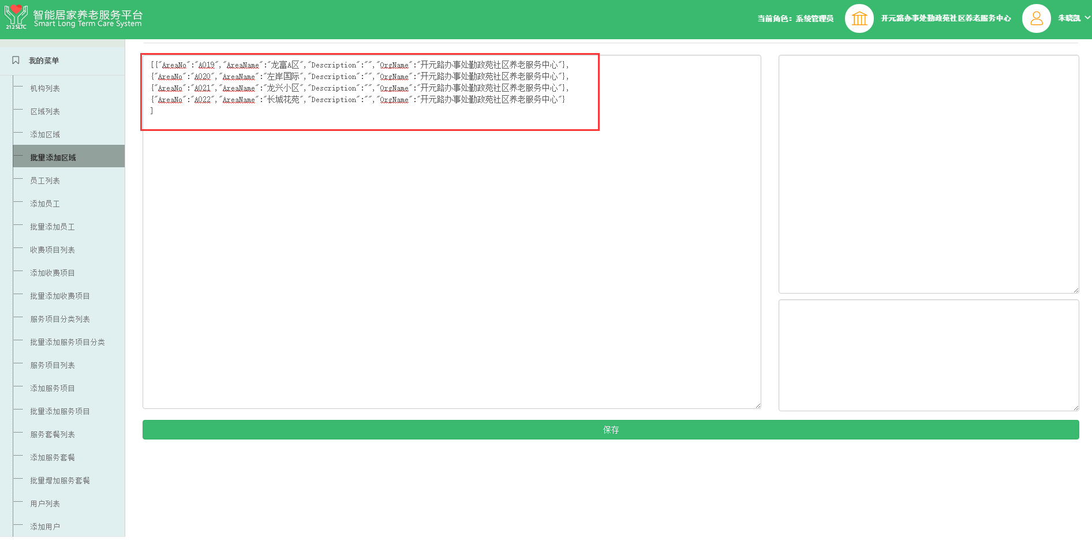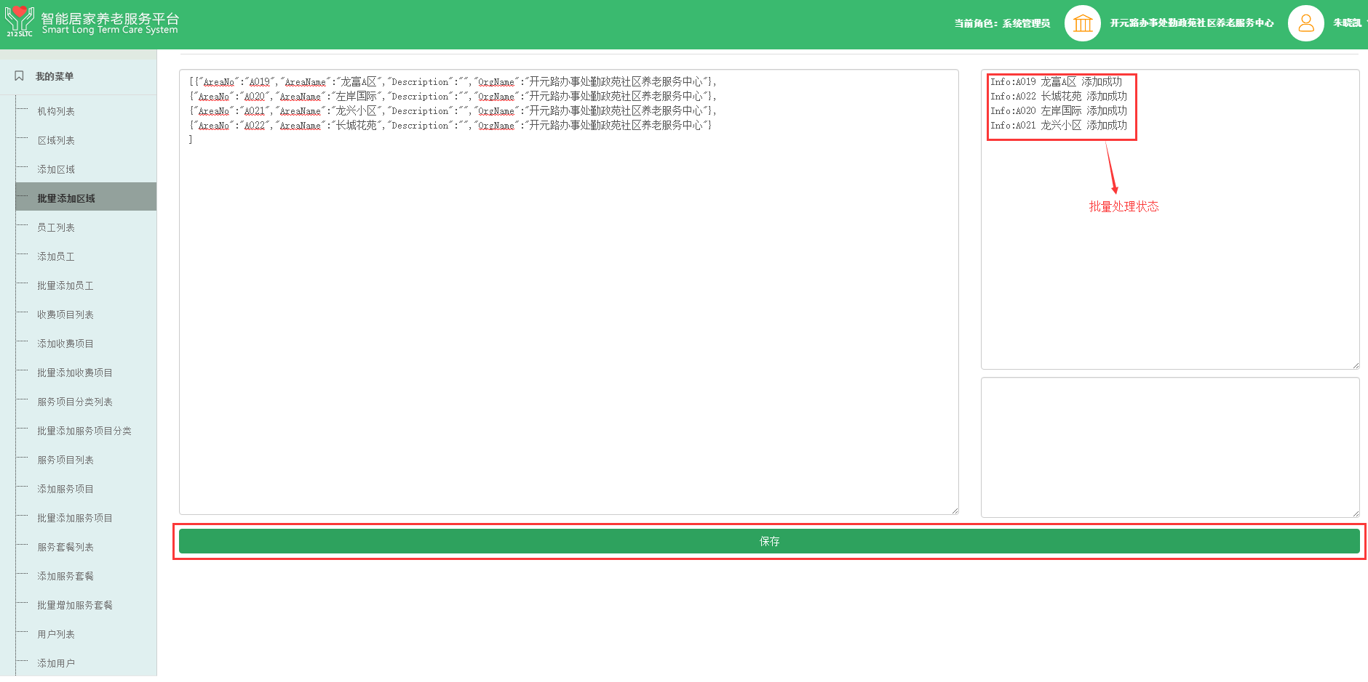

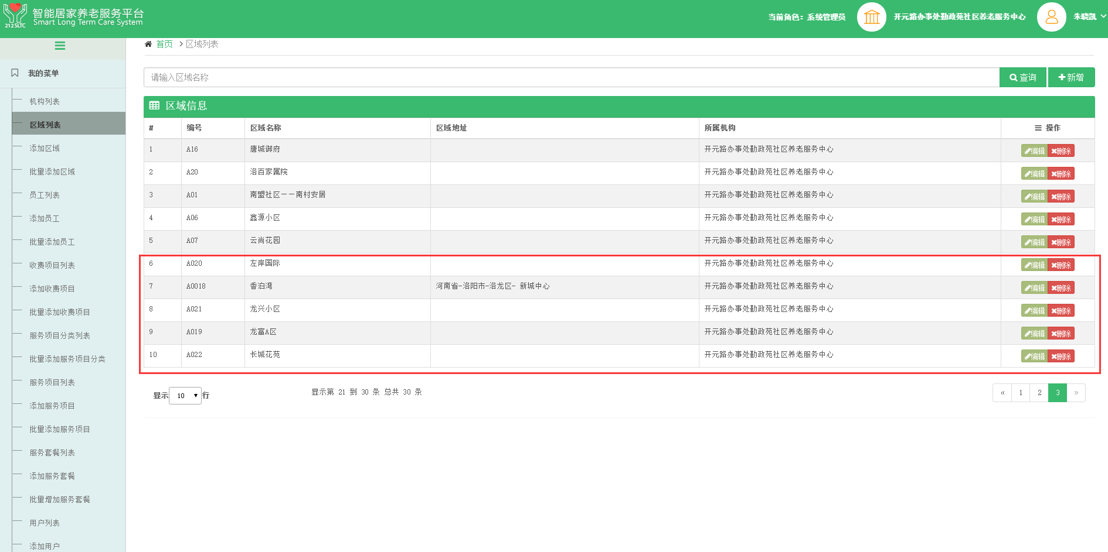

1.点击【批量添加区域】，复制文档数据粘贴到区域列表JSON数组空白处，点击【保存】，右上角会显示成功添加区域名称，如系统内已存在重复名称，导入服务区域则显示已存在。

2.点击【区域列表】查看添加服务区域列表信息，可对添加对象进行重新编辑或删除。

## 1.5添加服务分类

### 1.5.1添加服务分类

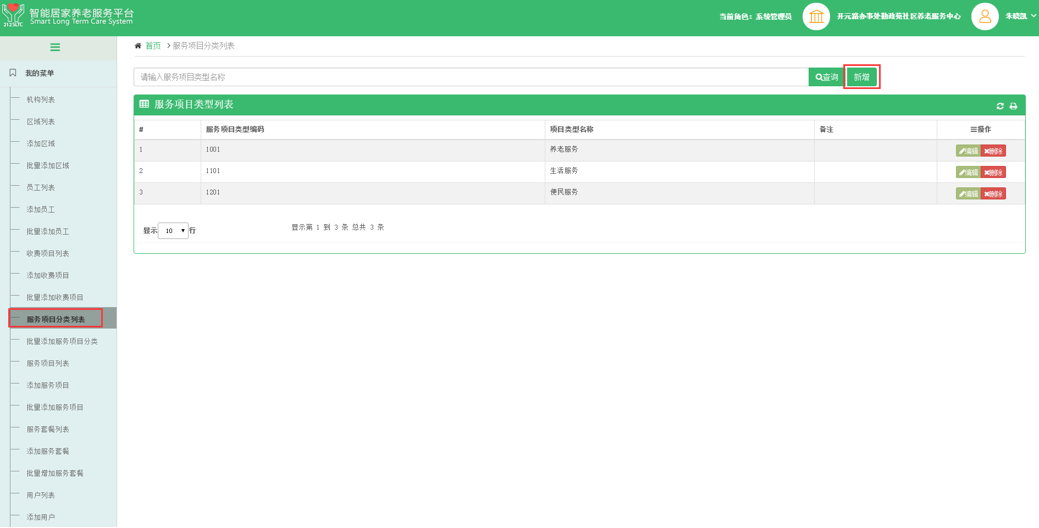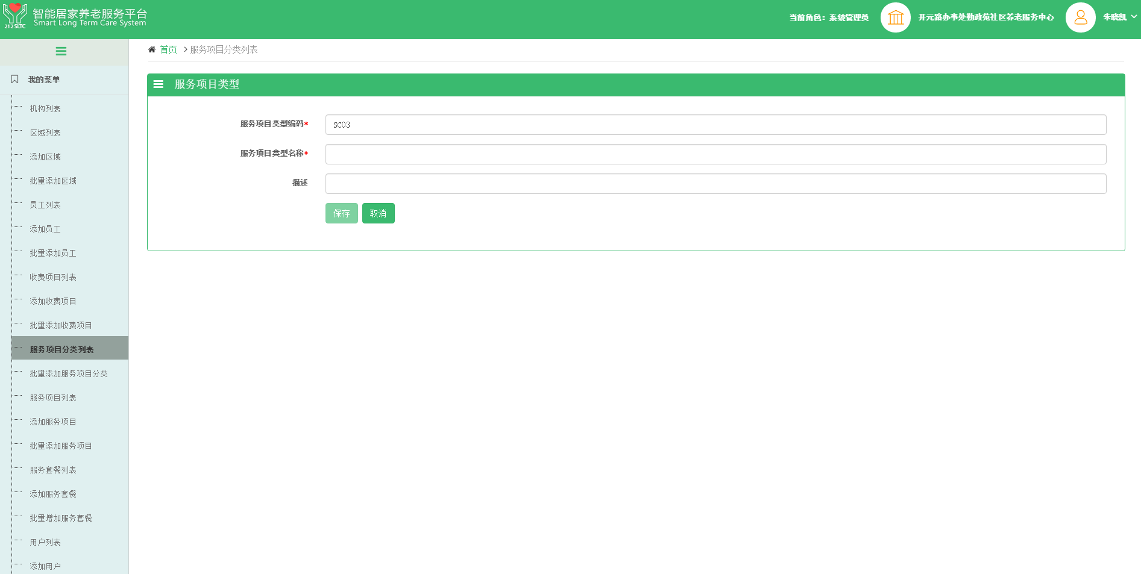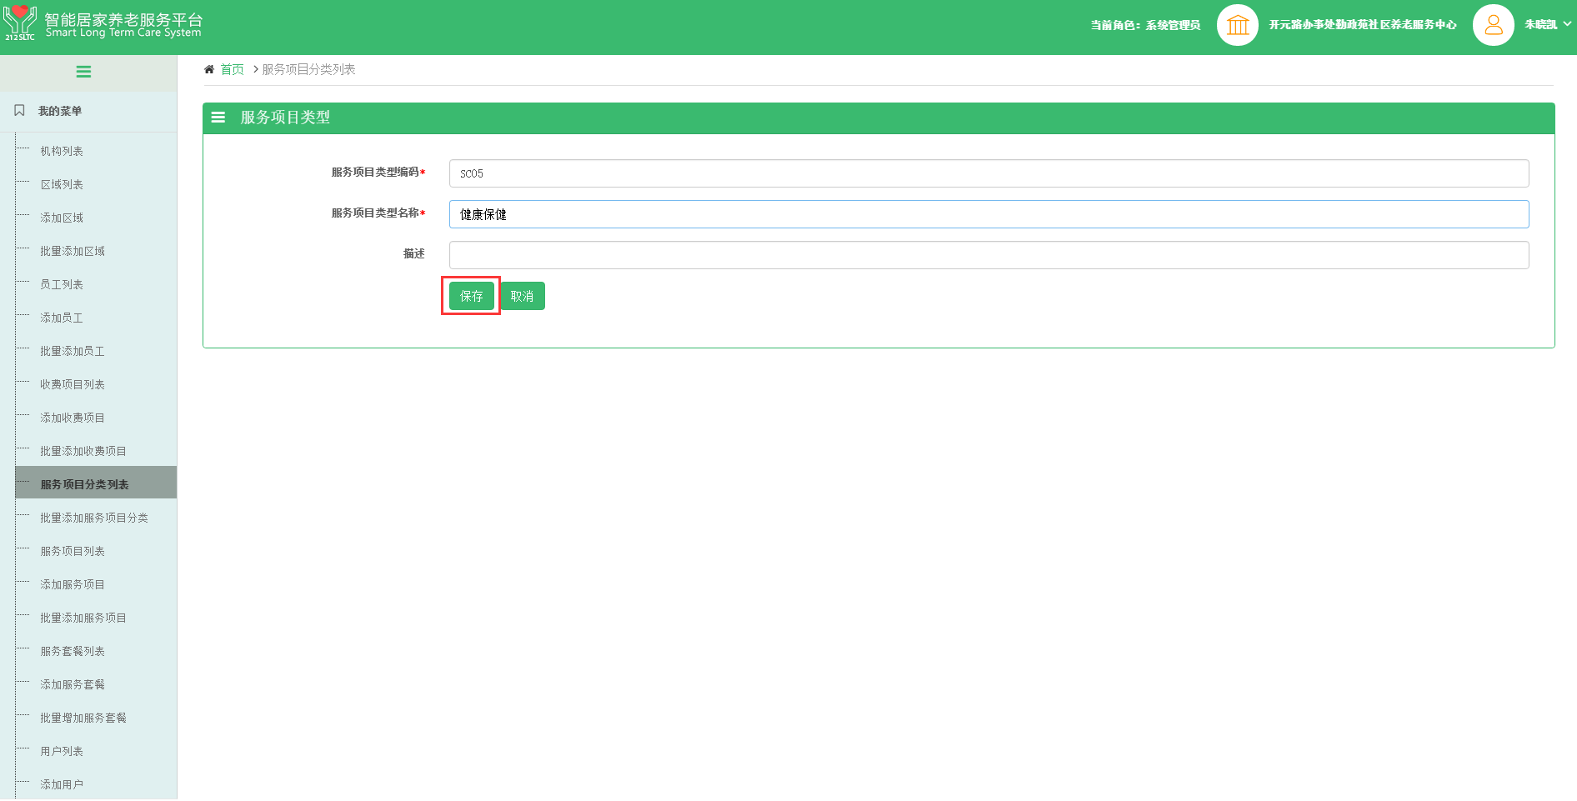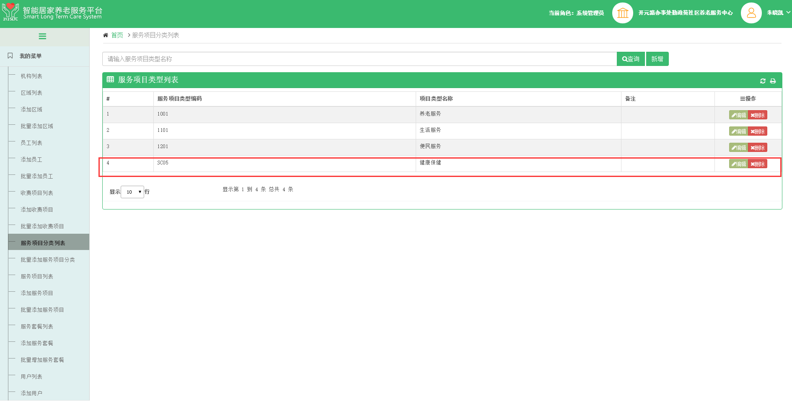

1.点击【服务项目分类列表】【新增】，填写要添加的服务类别信息后点击【保存】。

2.点击【服务项目分类列表】查看添加服务类别列表信息，可对添加对象进行重新编辑或删除。

### 1.5.2批量添加服务分类

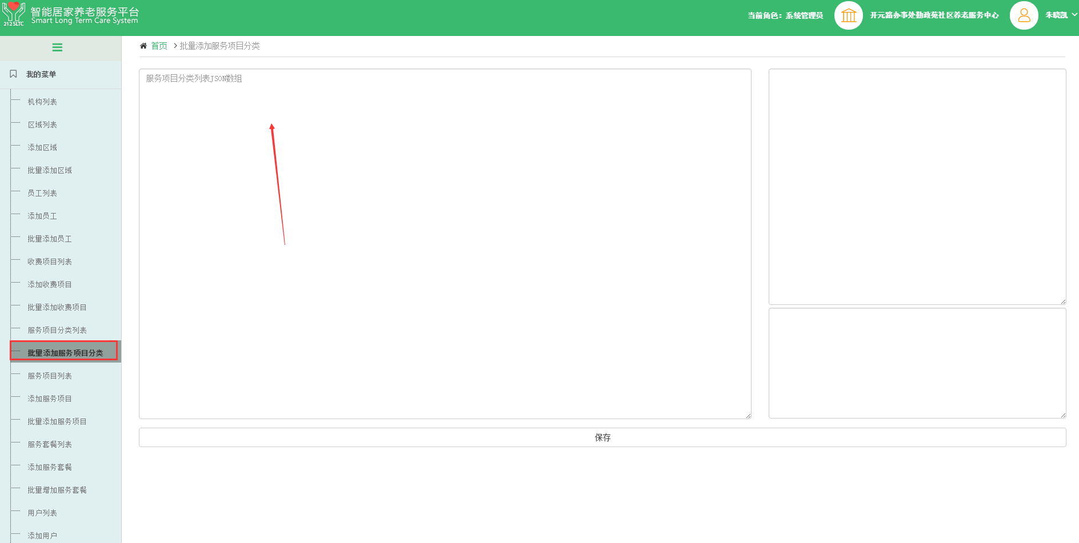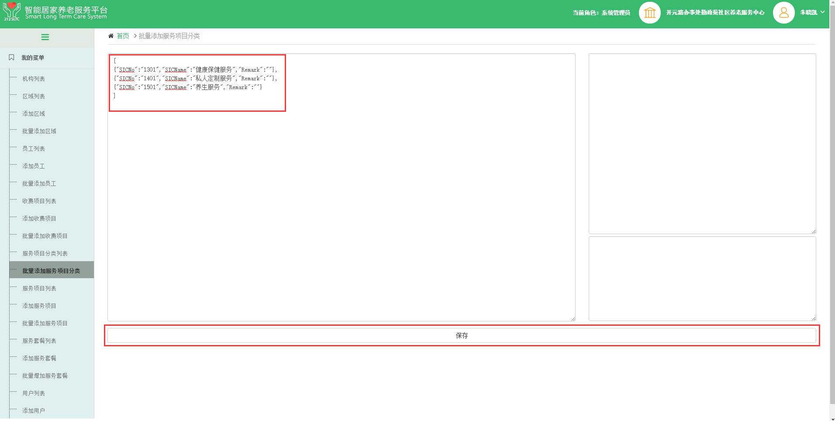

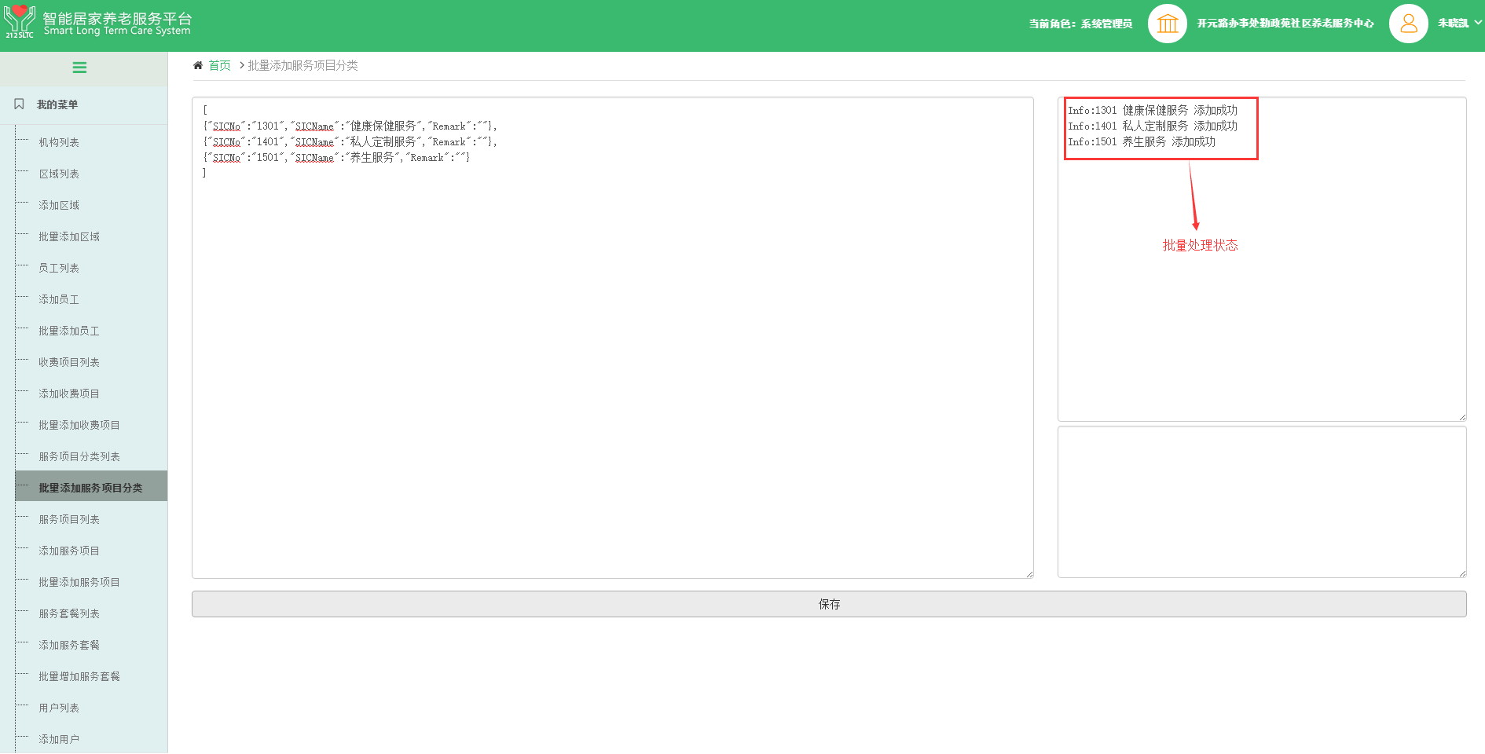

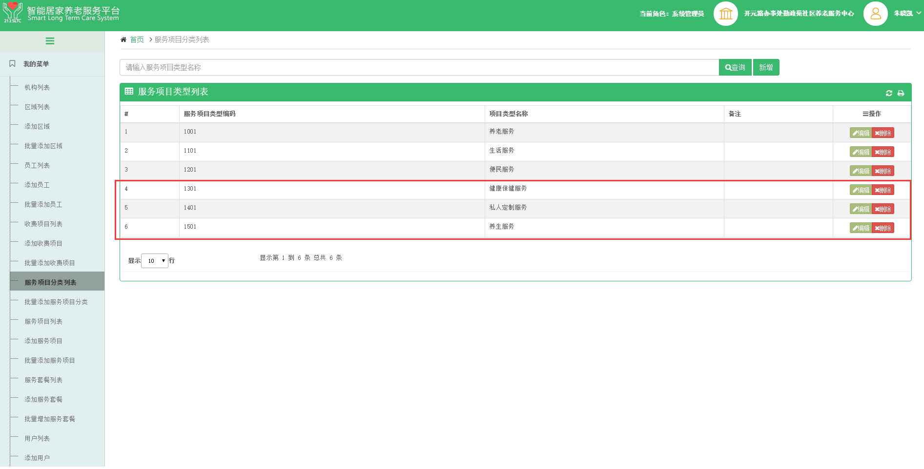

1.点击【批量添加服务项目分类】，复制文档数据粘贴到服务项目分类列表JSON数组空白处，点击【保存】，右上角会显示成功添加服务项目分类名称，如系统内已存在重复名称，导入服务项目分类则显示已存在。

2.点击【服务项目分类列表】查看添加服务项目分类列表信息，可对添加对象进行重新编辑或删除。

## 1.6添加收费项目

### 1.6.1添加收费项目

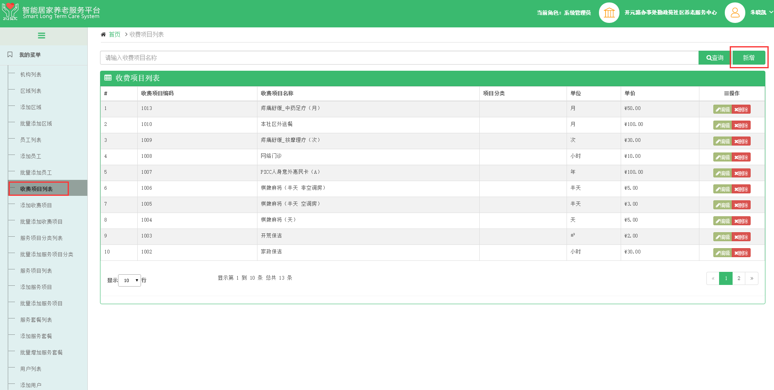

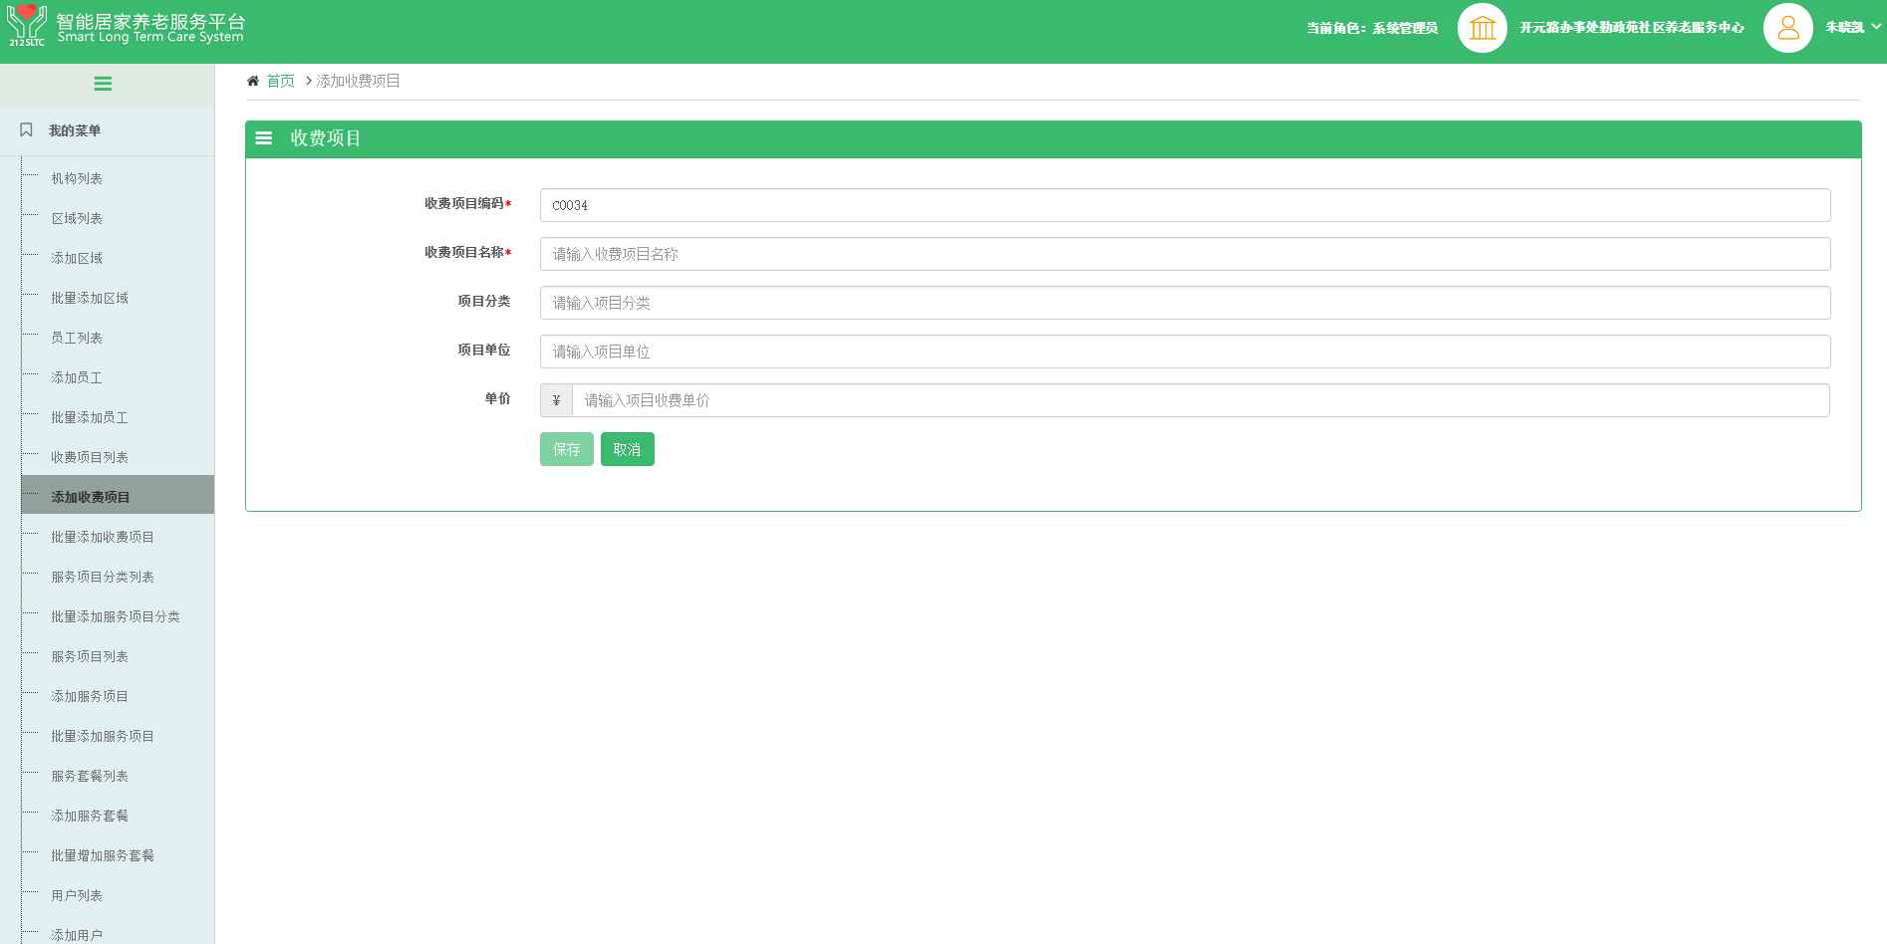

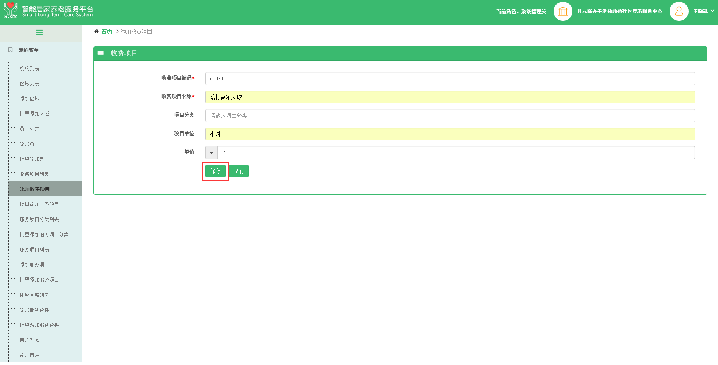

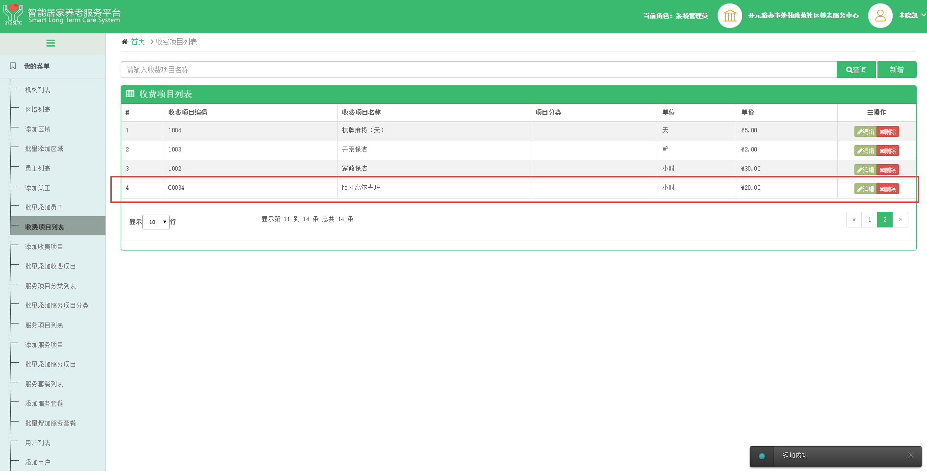

1.点击【收费项目列表】【新增】或点击【添加收费项目】，填写要添加收费项目基本信息后点击【保存】。

2.点击【收费项目列表】查看添加收费项目列表信息，可对添加对象进行重新编辑或删除。

### 1.5.2批量添加收费项目

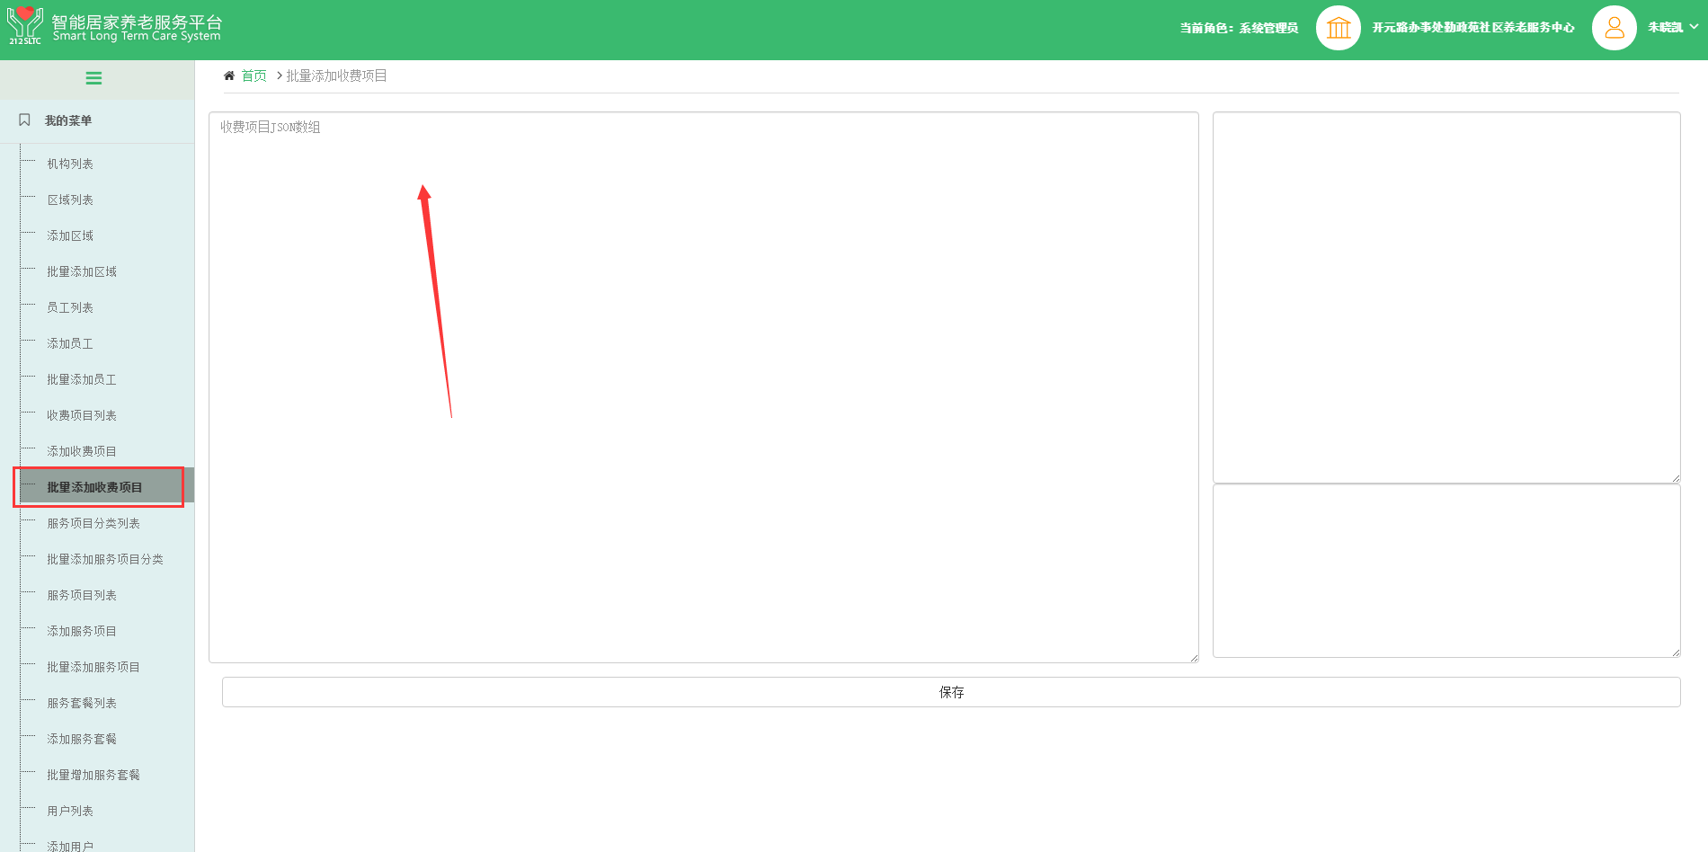

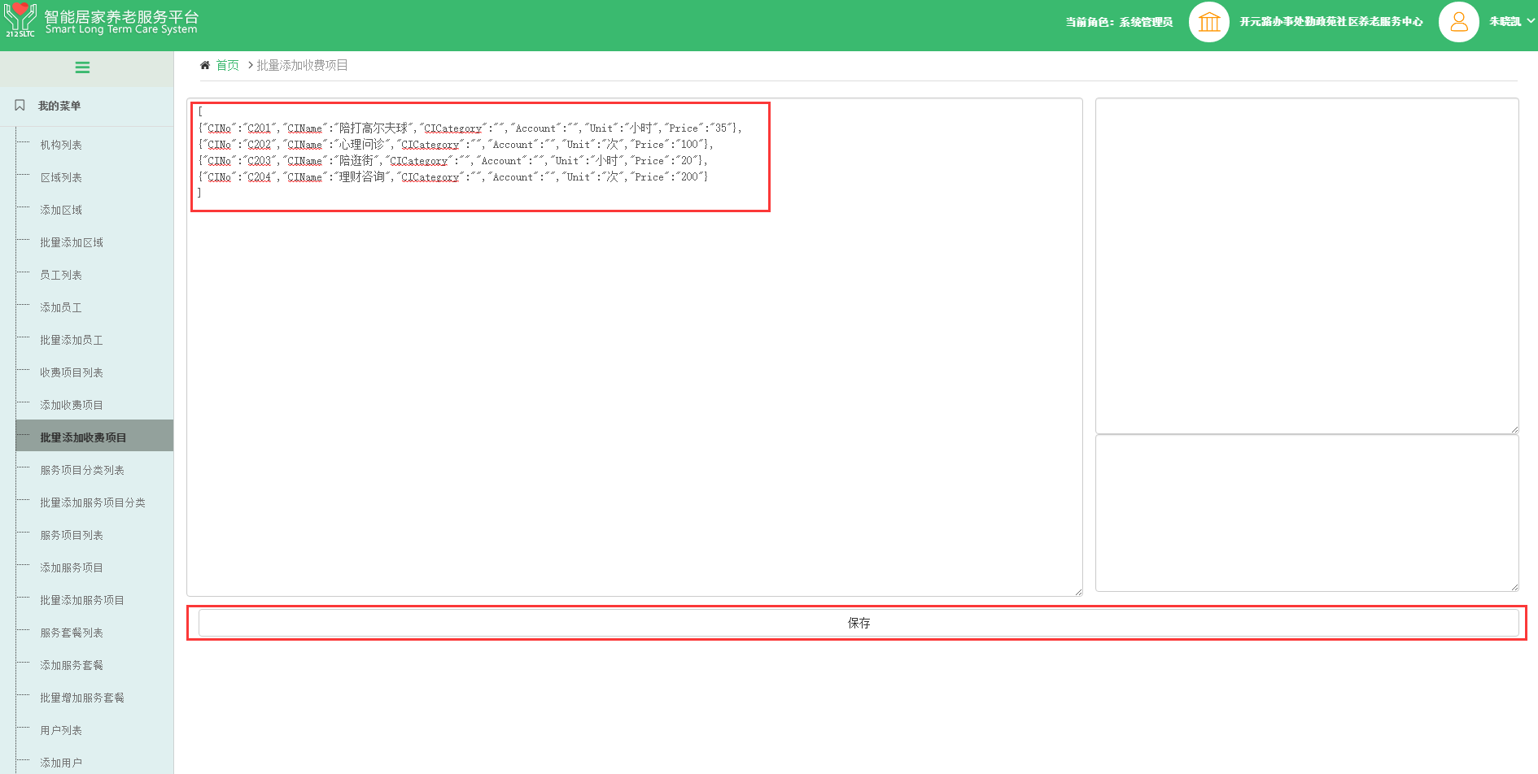

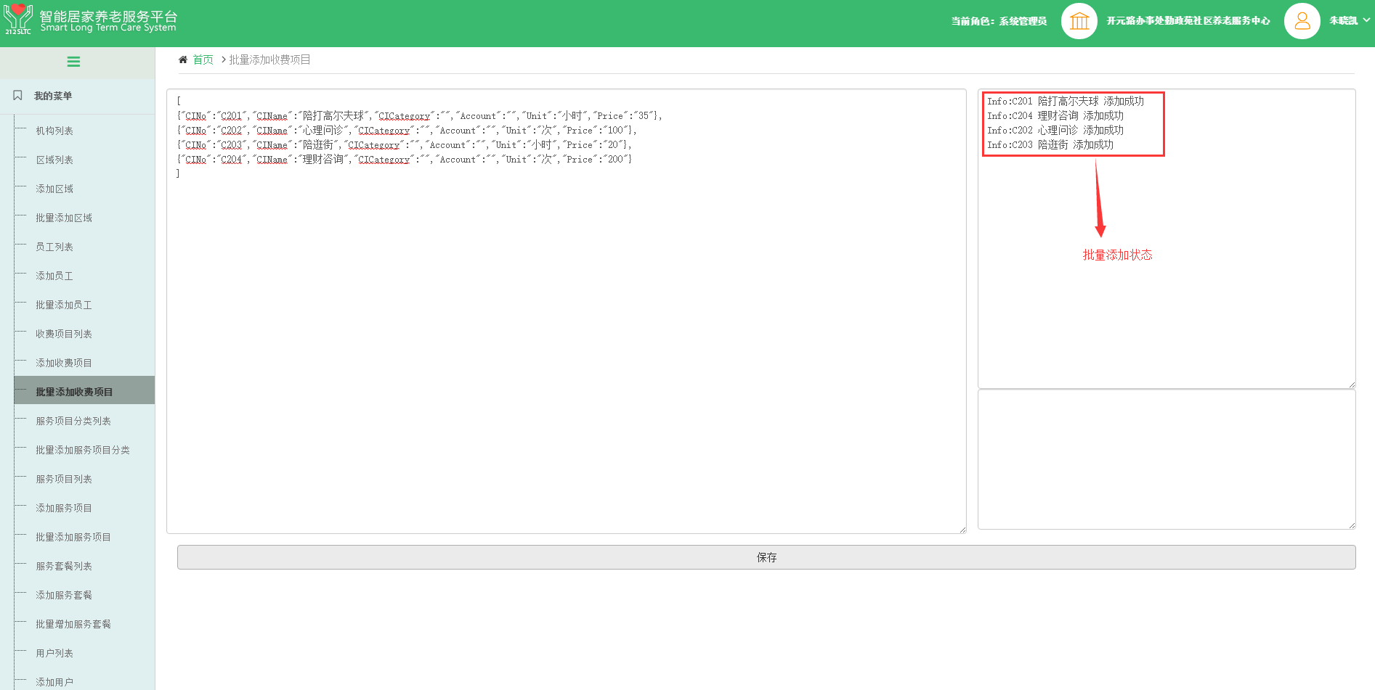

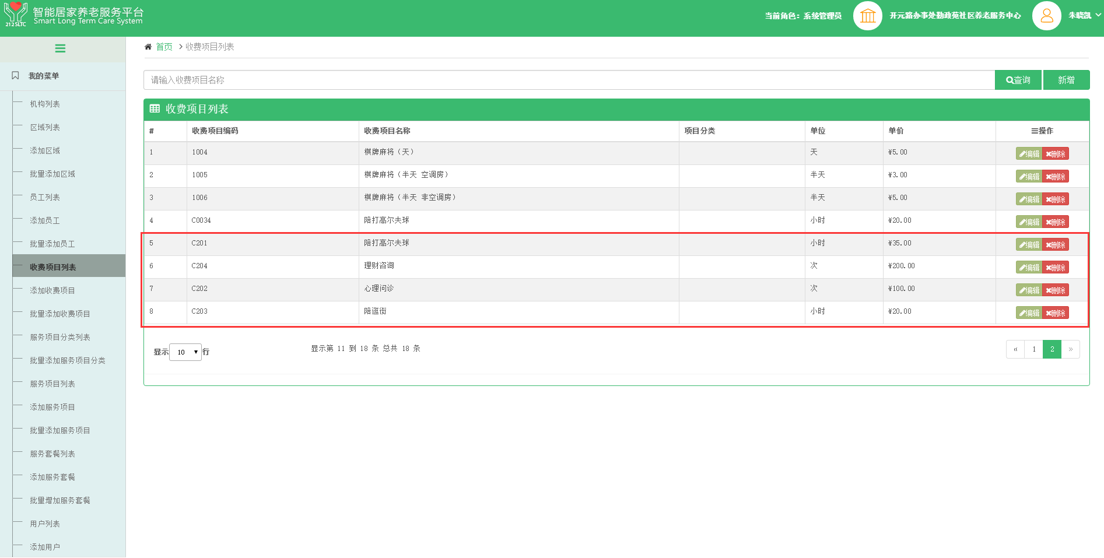

1.点击【批量添加收费项目】，复制文档数据粘贴到收费项目列表JSON数组空白处，点击【保存】，右下角会显示成功添加收费项目名称，如系统内已存在重复名称，导入收费项目则显示已存在。

2.点击【收费项目列表】查看添加收费项目列表信息，可对添加对象进行重新编辑或删除。

## 1.7添加服务项目

### 1.7.1添加服务项目

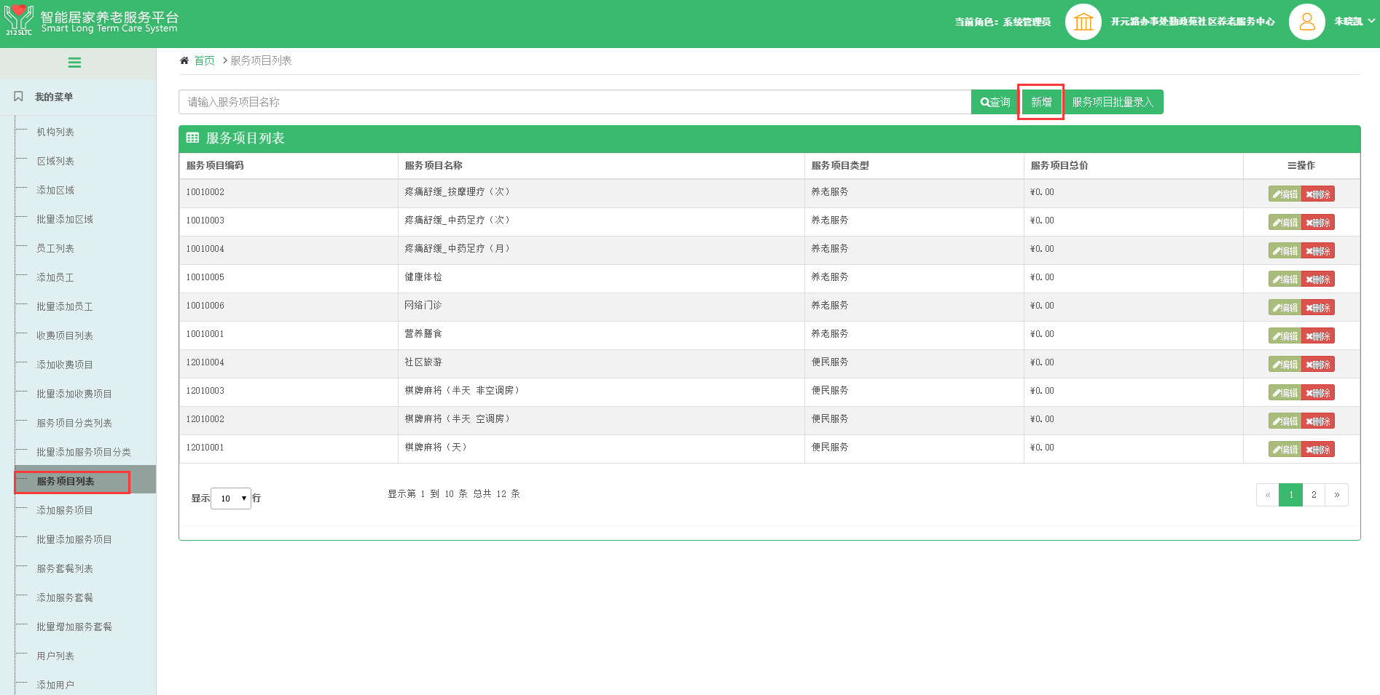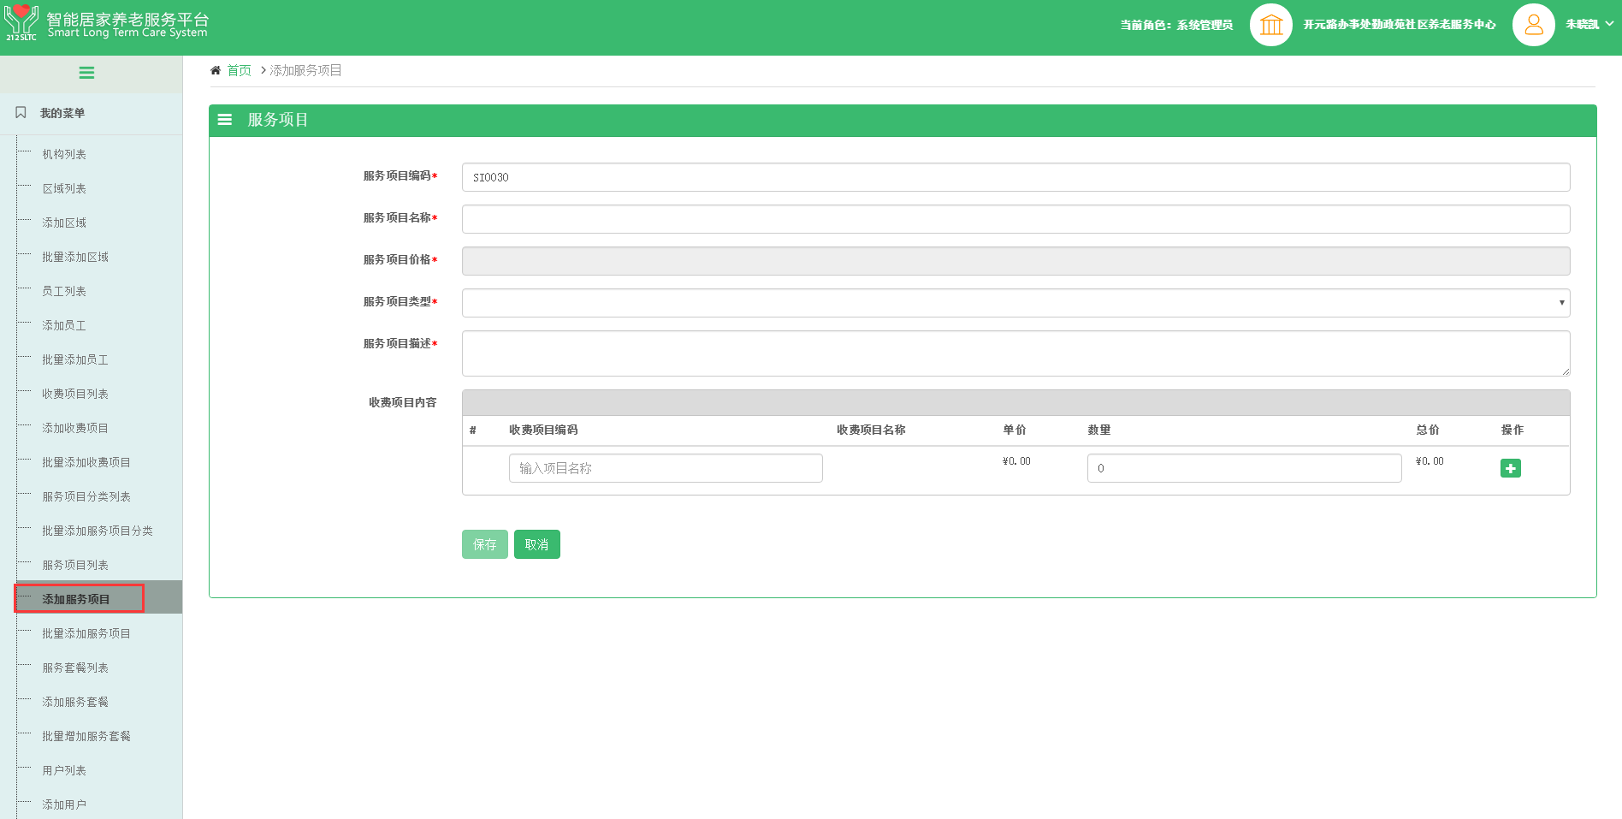 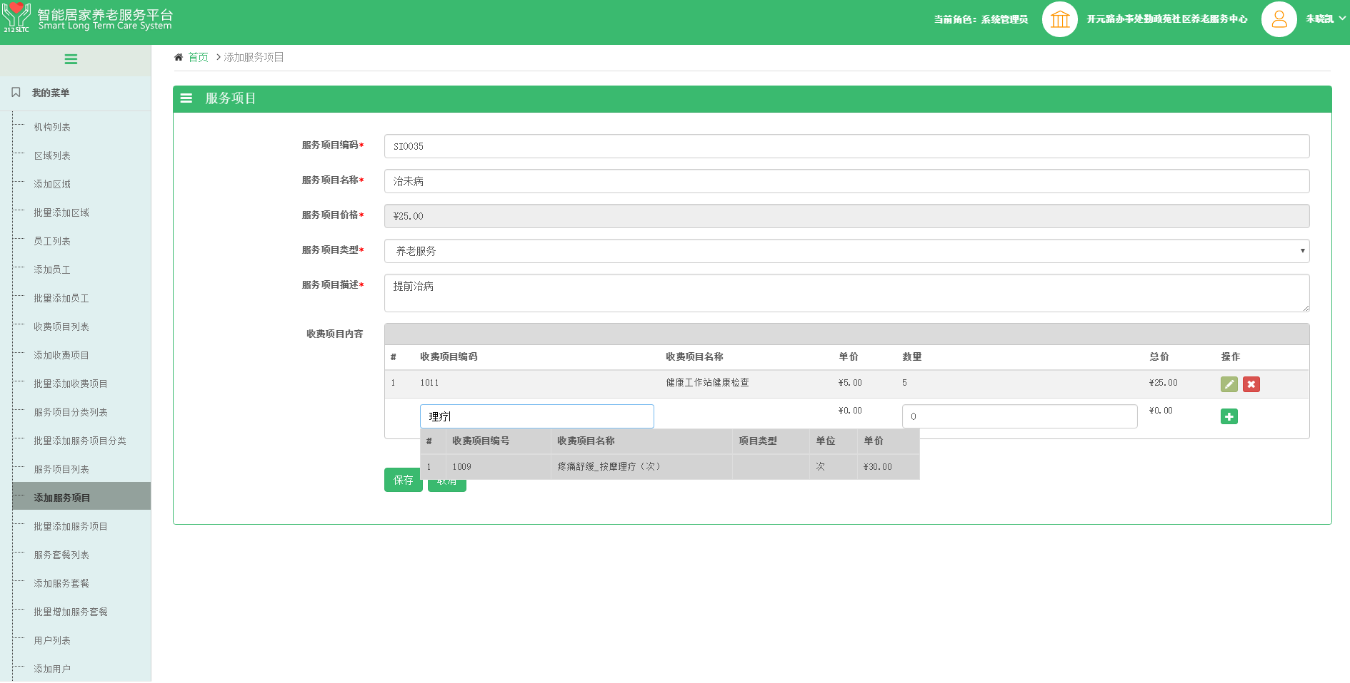

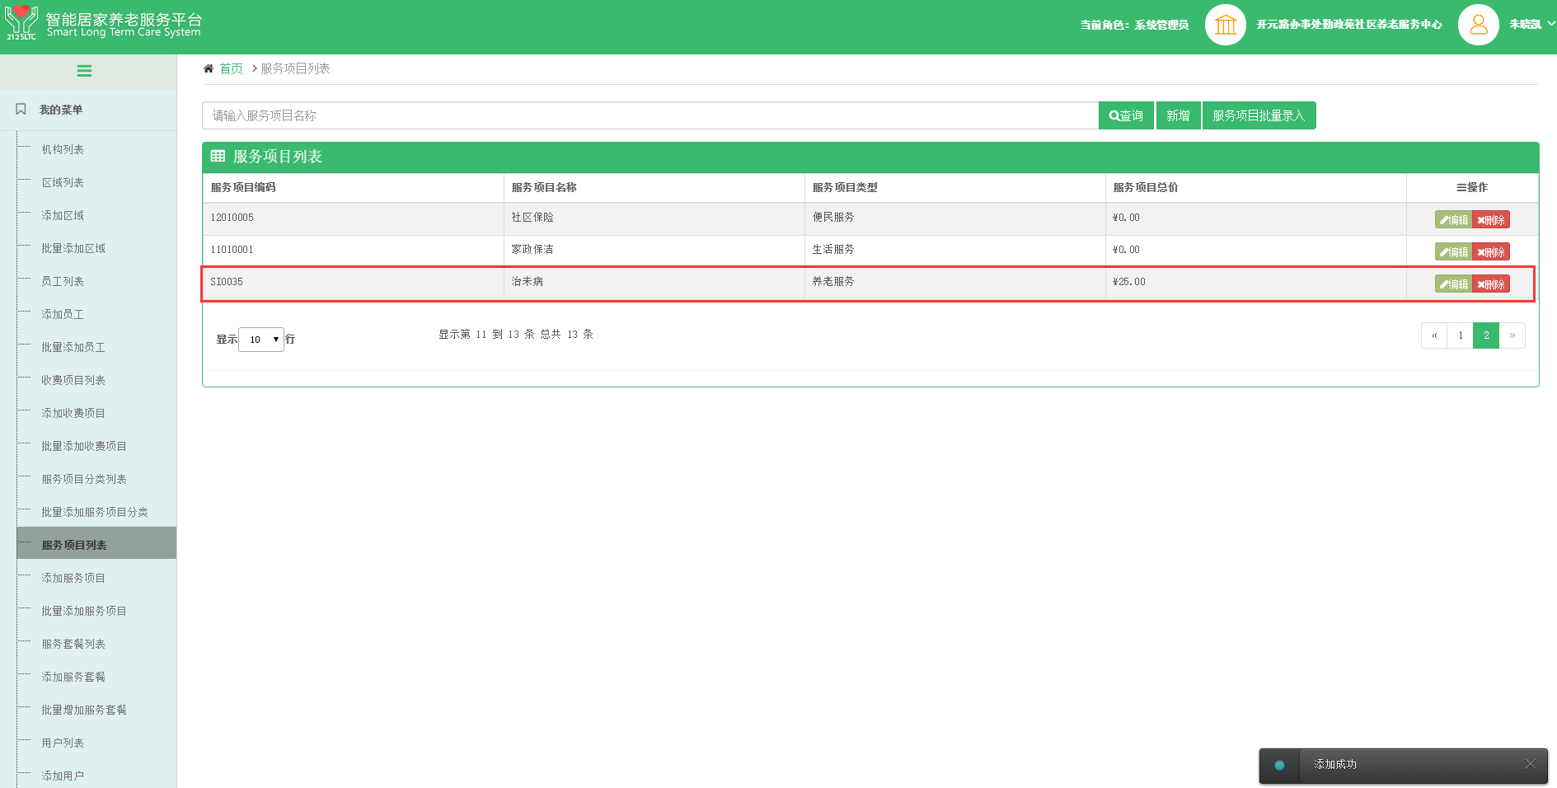

1.点击【服务项目列表】【新增】或点击【添加服务项目】，填写要添加的服务项目基本信息后点击【保存】。

2.点击【服务项目列表】查看添加服务项目列表信息，可对添加对象进行重新编辑或删除。

### 1.7.2批量添加服务项目

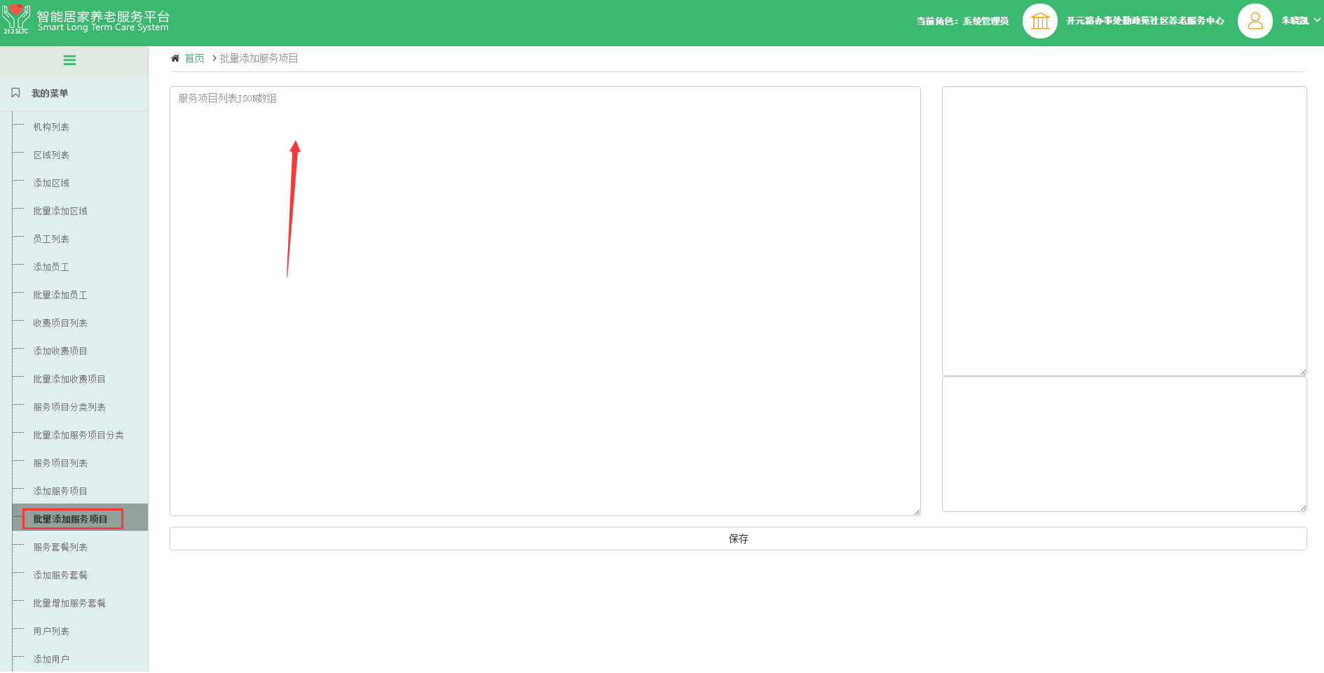

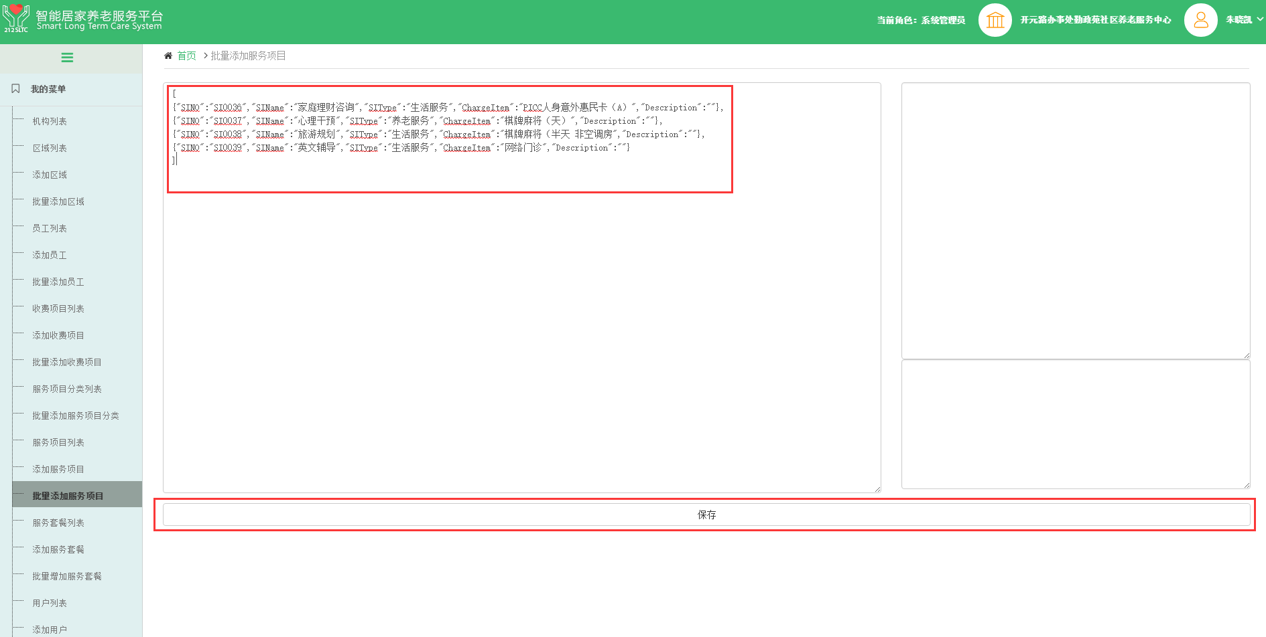

1.点击【批量添加服务项目】，复制文档数据粘贴到服务项目列表JSON数组空白处，点击【保存】，右下角会显示成功添加服务项目名称，如系统内已存在重复名称，导入服务项目则显示已存在。

2.点击【服务项目列表】查看添加服务项目列表信息，可对添加对象进行重新编辑或删除。

## 1.8添加服务套餐

### 1.8.1添加服务套餐

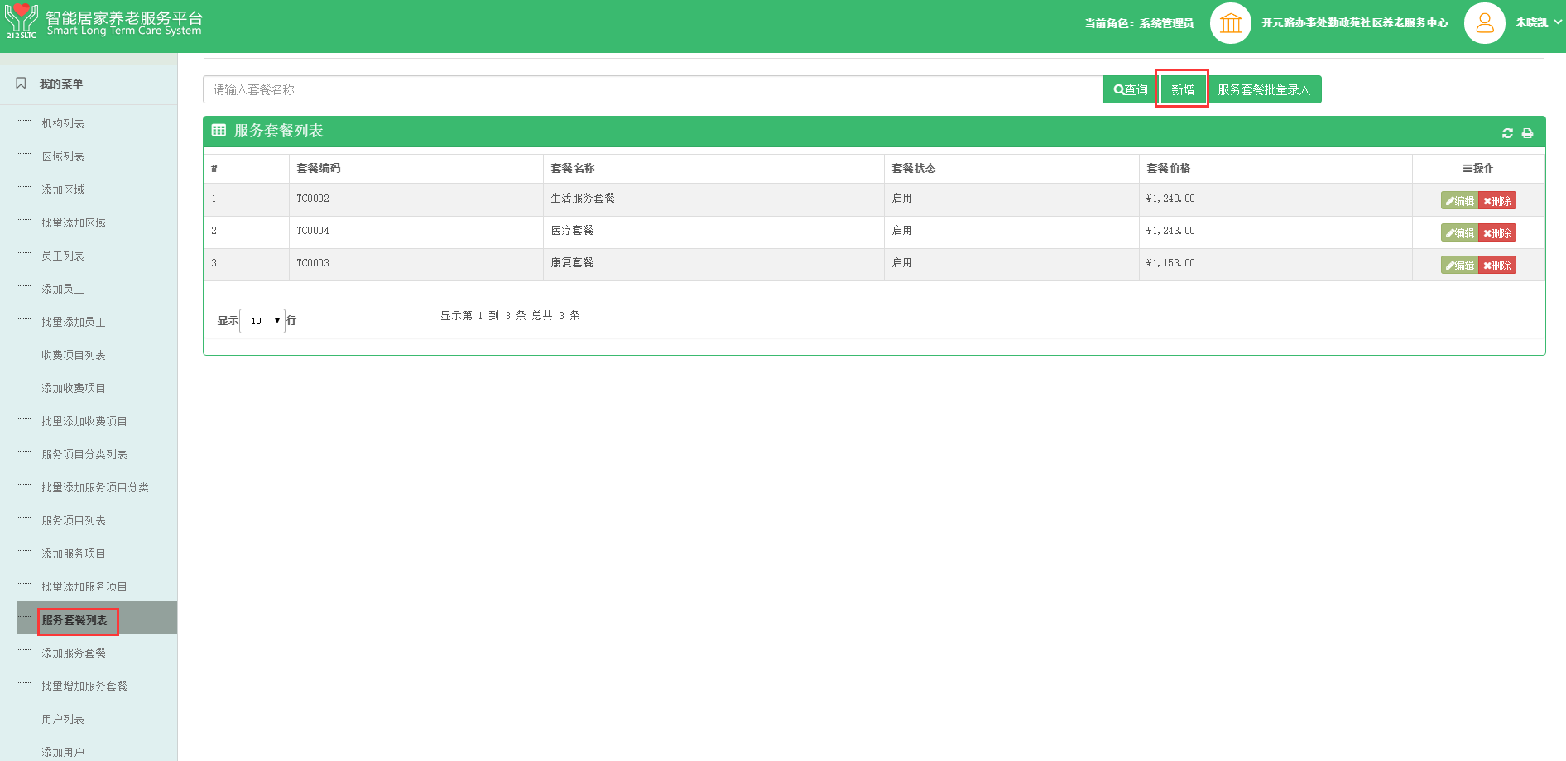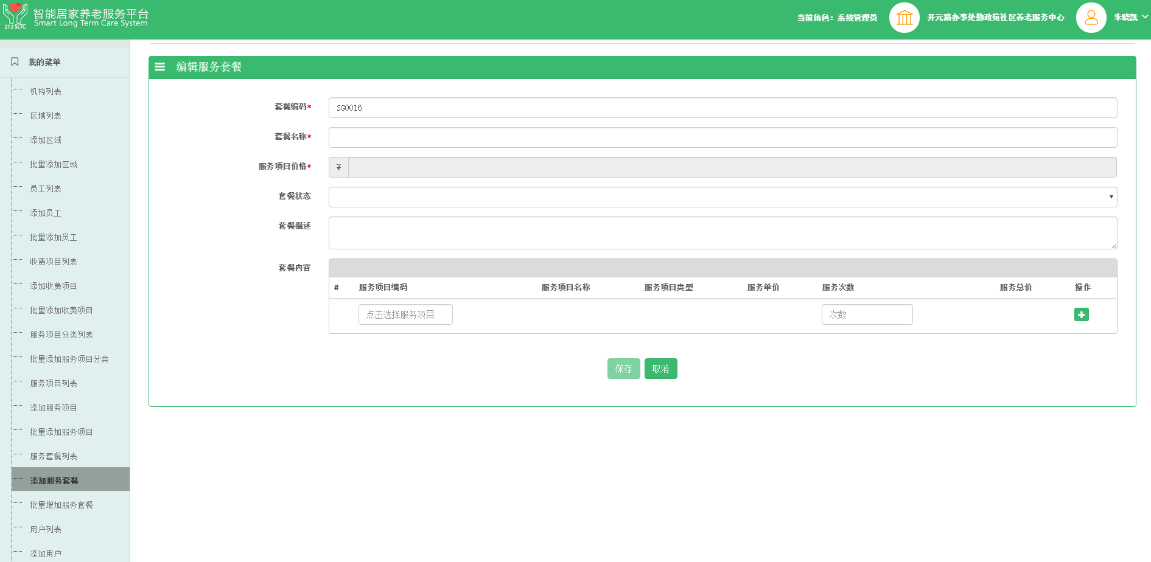

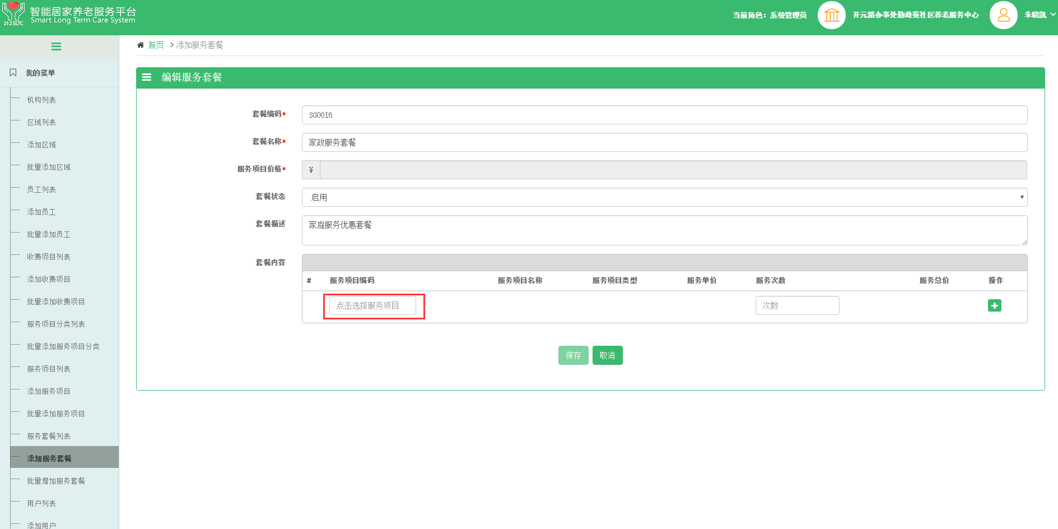

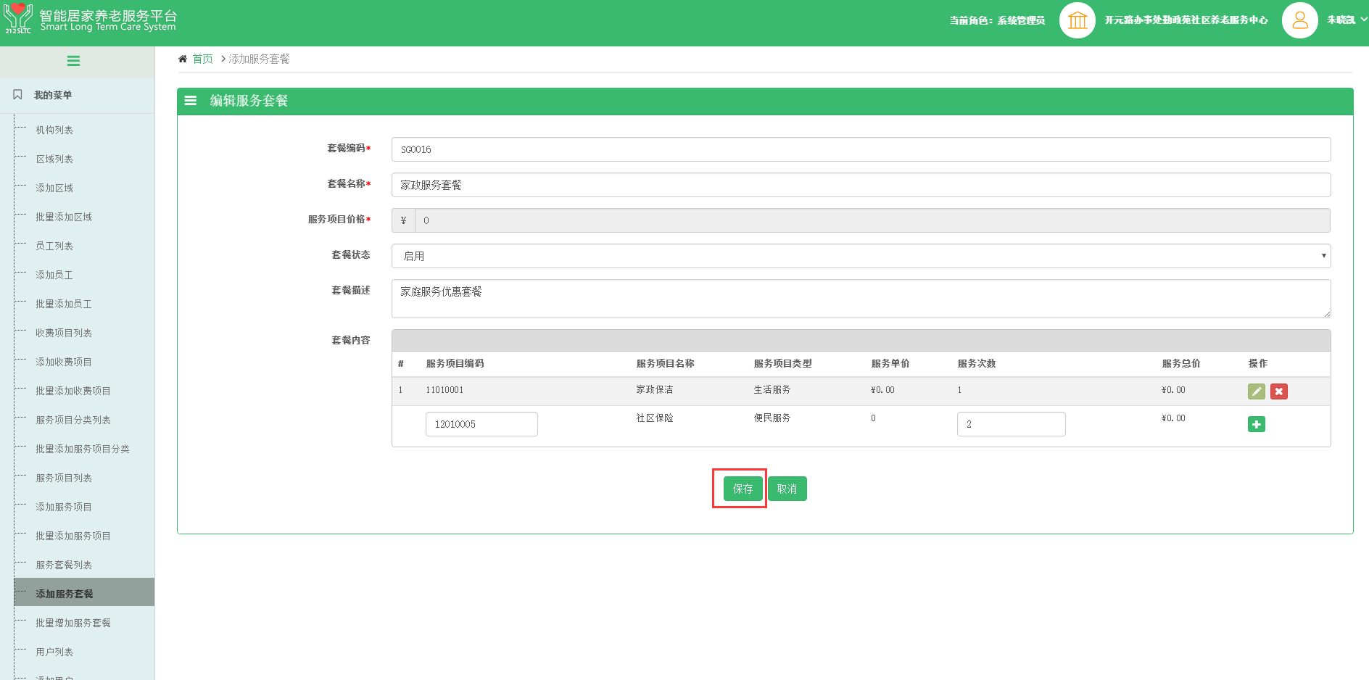

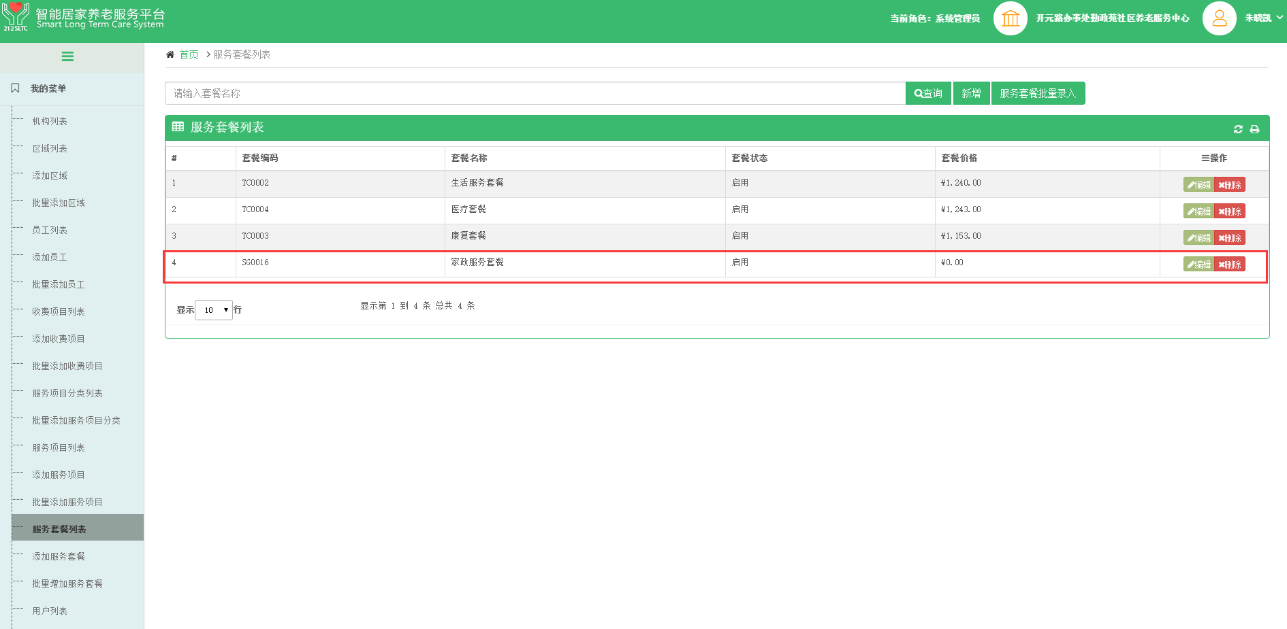

1.点击【服务套餐列表】【新增】或点击【添加服务套餐】，填写要添加的服务套餐基本信息后点击【保存】。

2.点击【服务套餐列表】查看添加服务套餐列表信息，可对添加对象进行重新编辑或删除。

### 1.8.2批量添加服务套餐

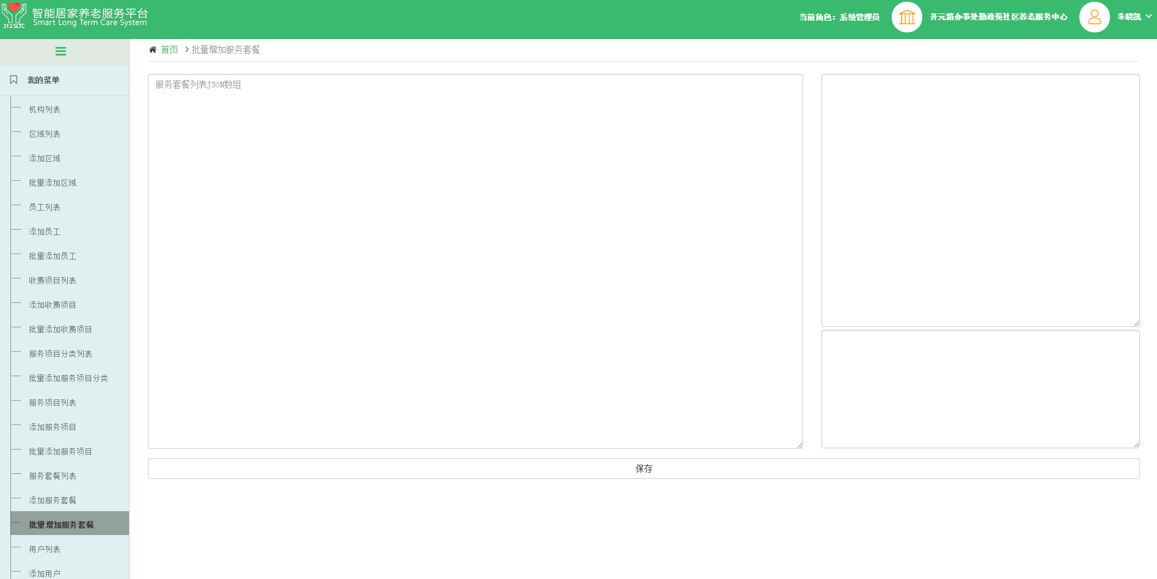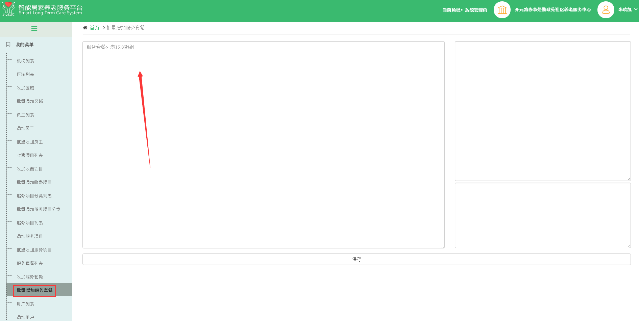

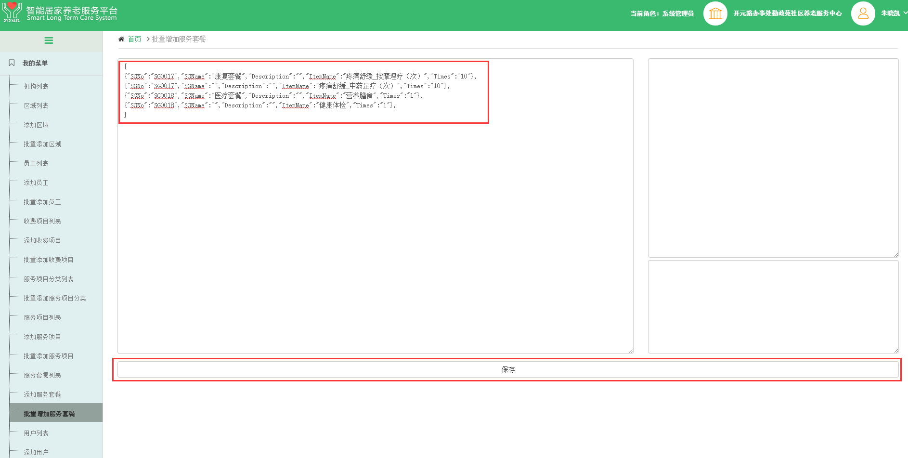

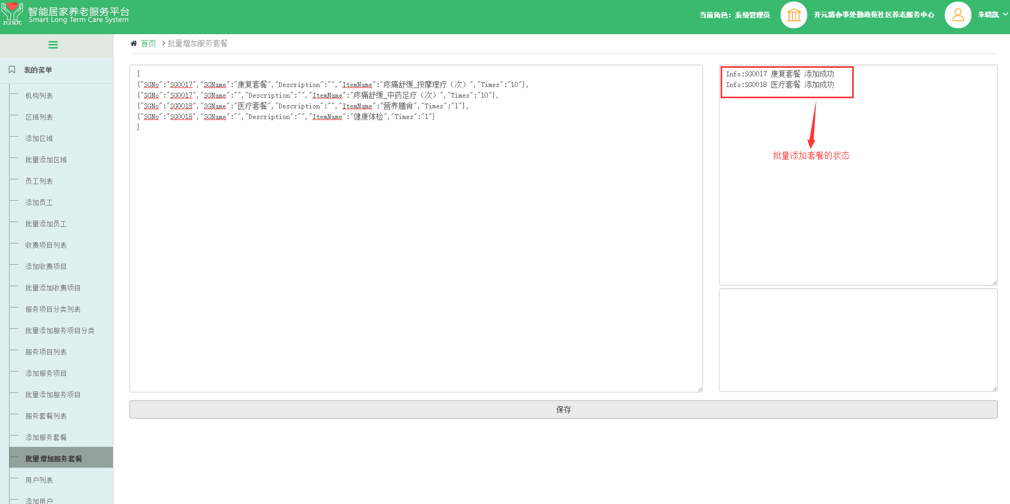

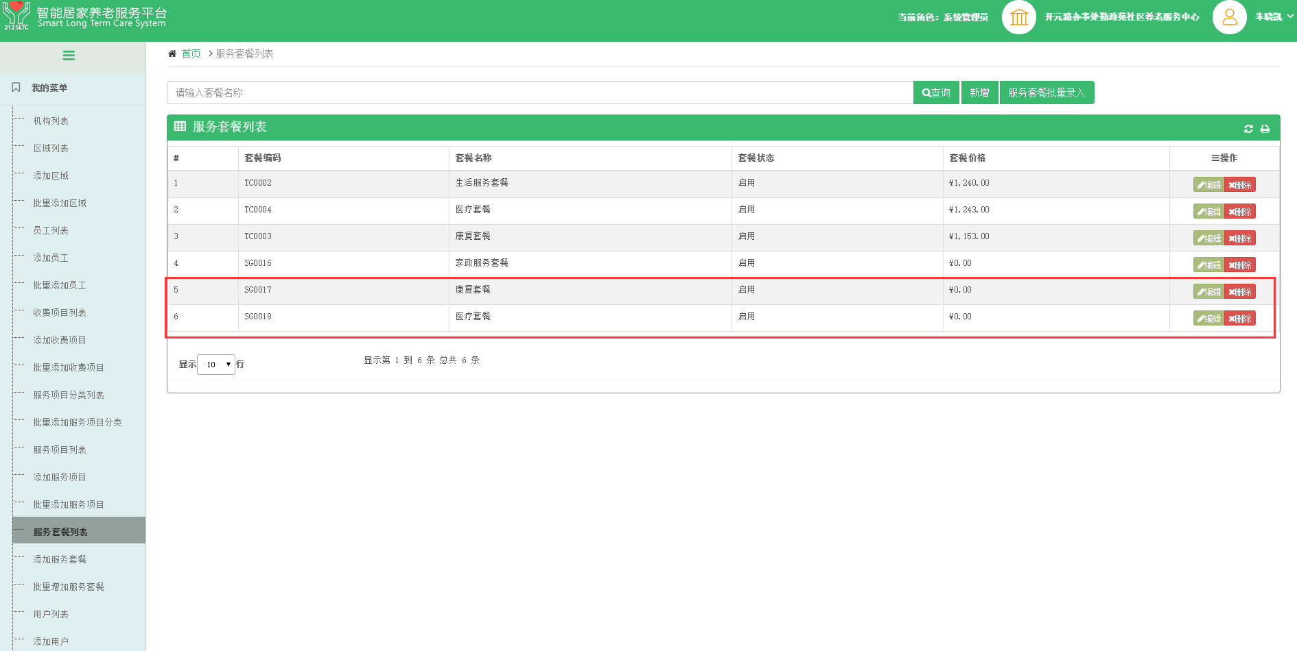

1.点击【批量添加服务套餐】，复制文档数据粘贴到服务套餐列表JSON数组空白处，点击【保存】，右下角会显示成功添加服务套餐名称，如系统内已存在重复名称，导入服务套餐则显示已存在。

2.点击【服务套餐列表】查看添加服务套餐列表信息，可对添加对象进行重新编辑或删除。

# 2、综合管理员

## 2.1登录

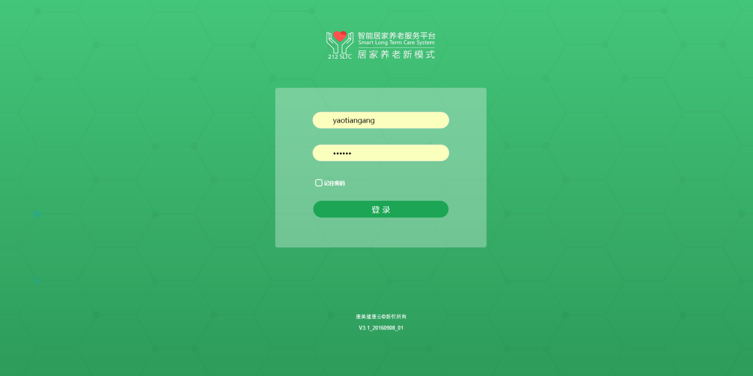

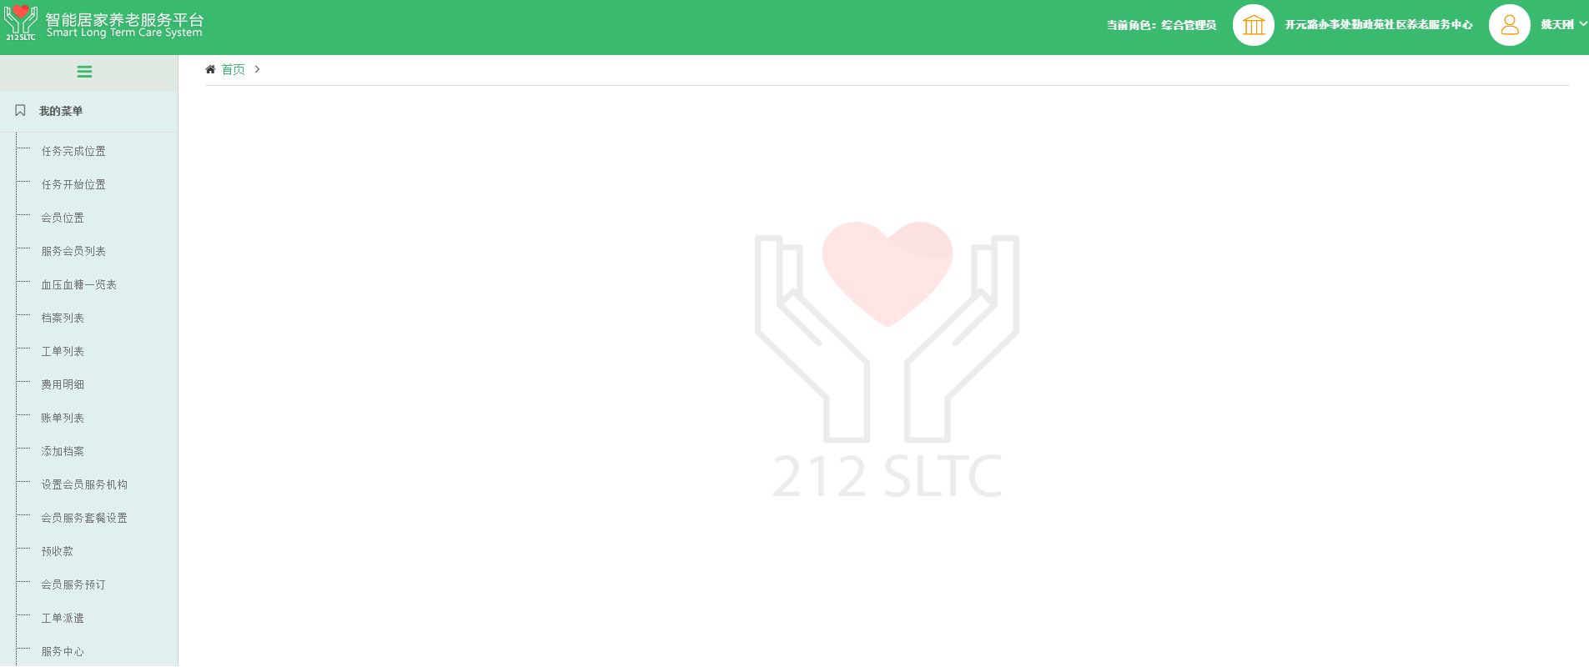

打开SLTC智能居家养老服务平台，输入用户名和密码（姚天刚 登录账号yaotiangang 密码111111）点击【登录】，进入首页。

## 2.2添加档案

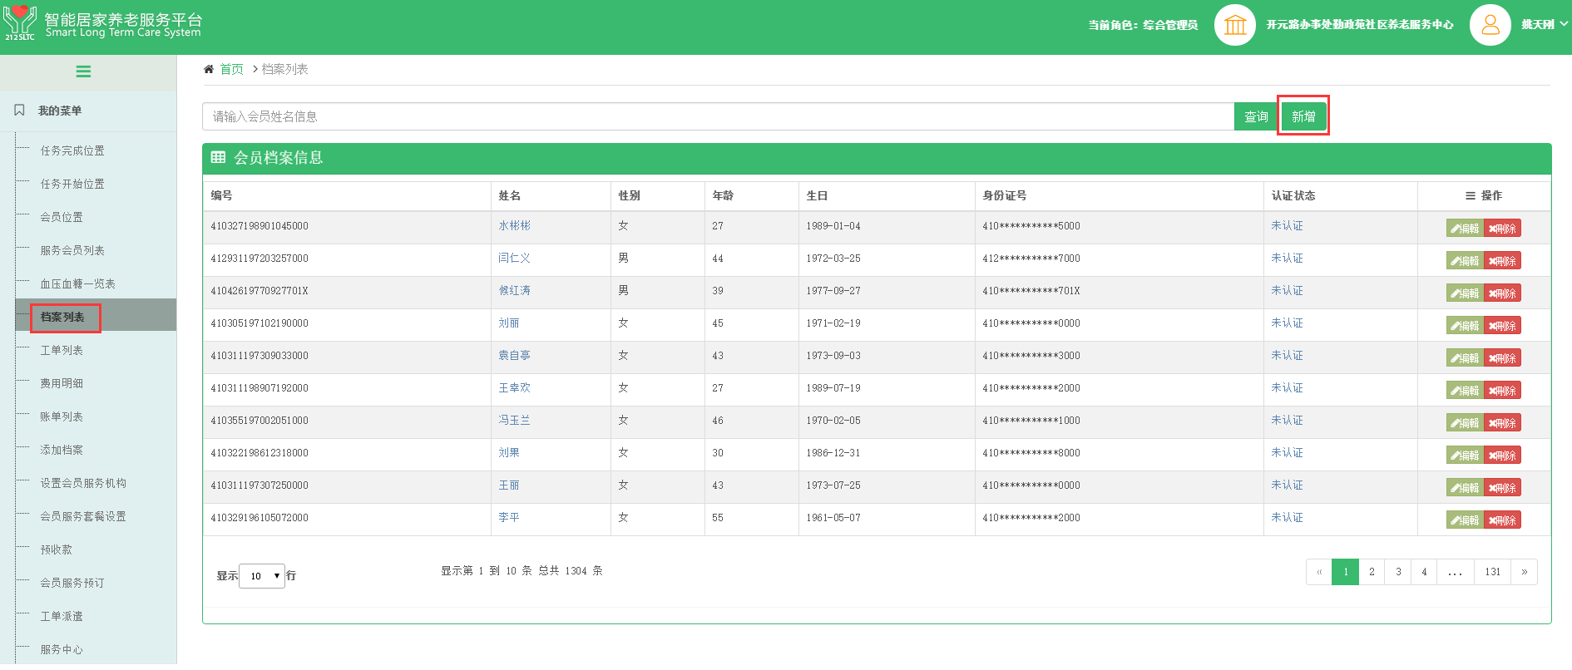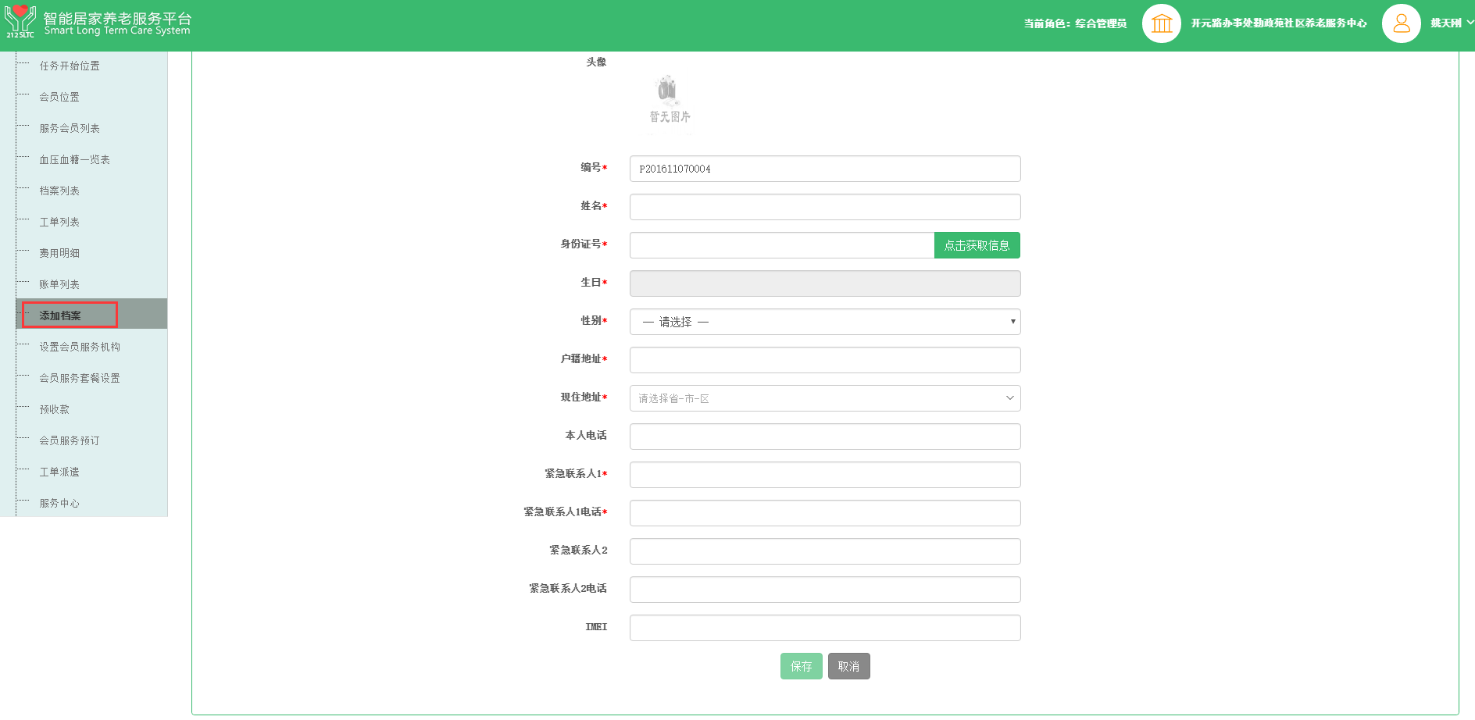

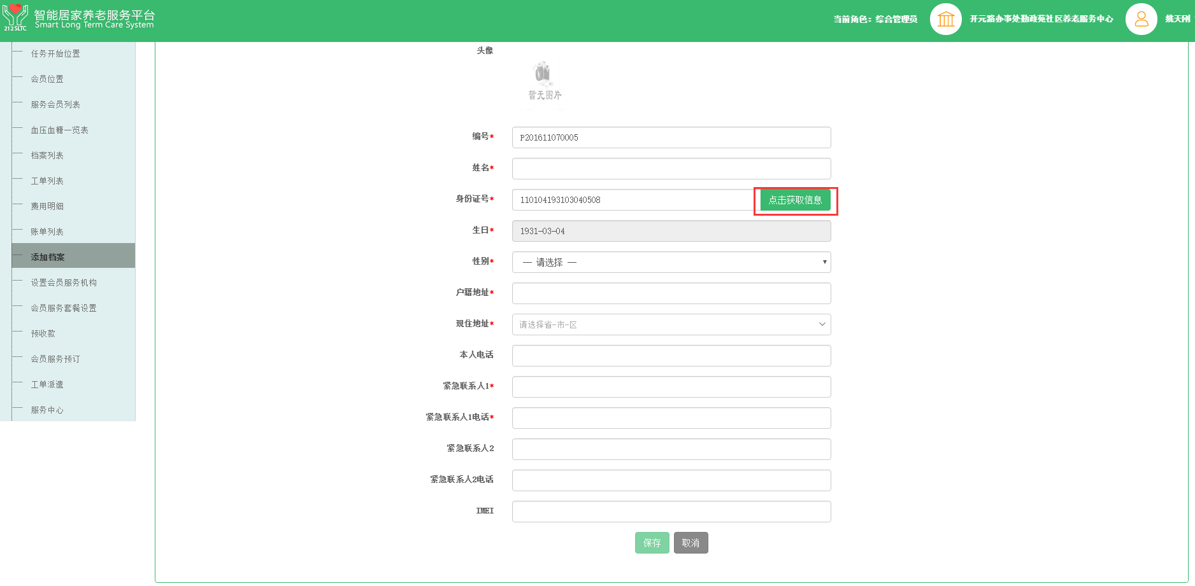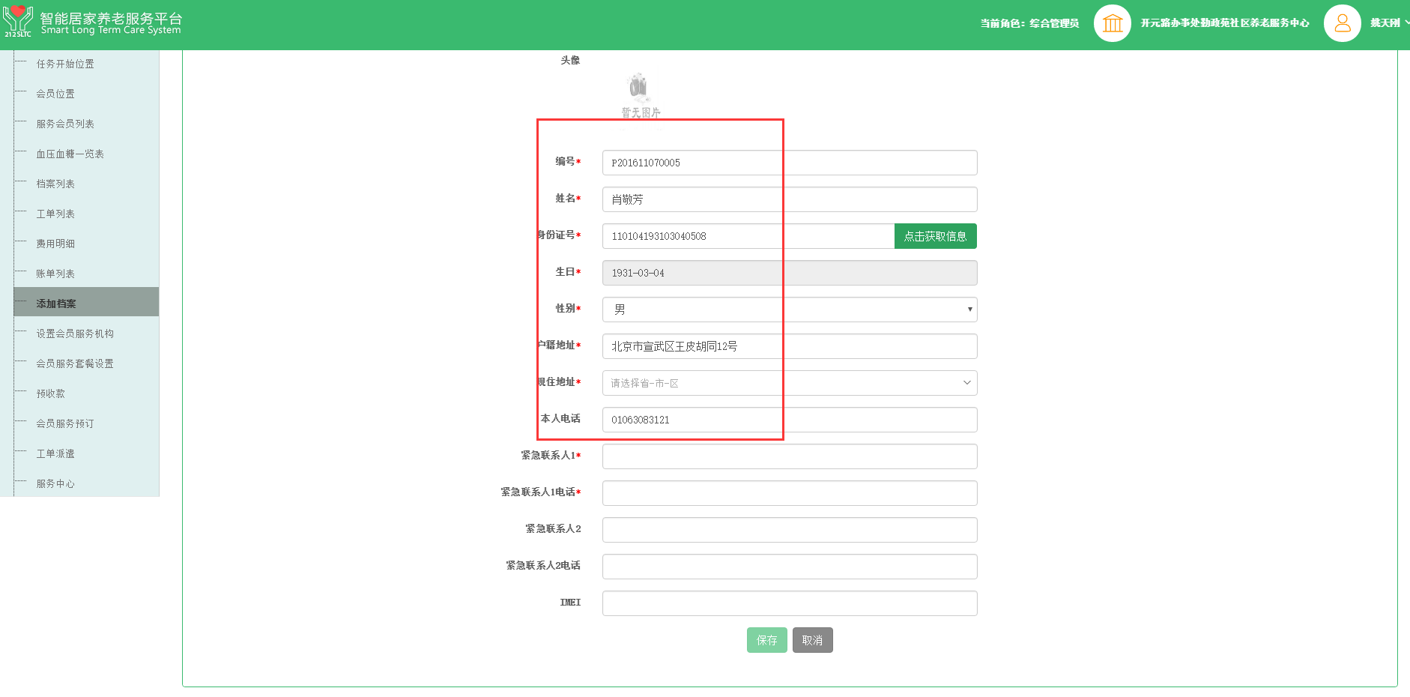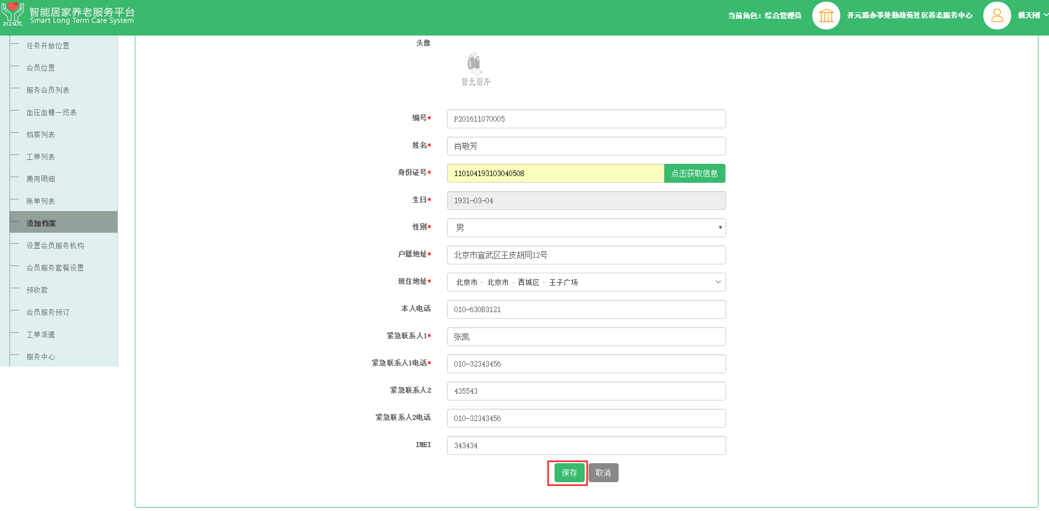

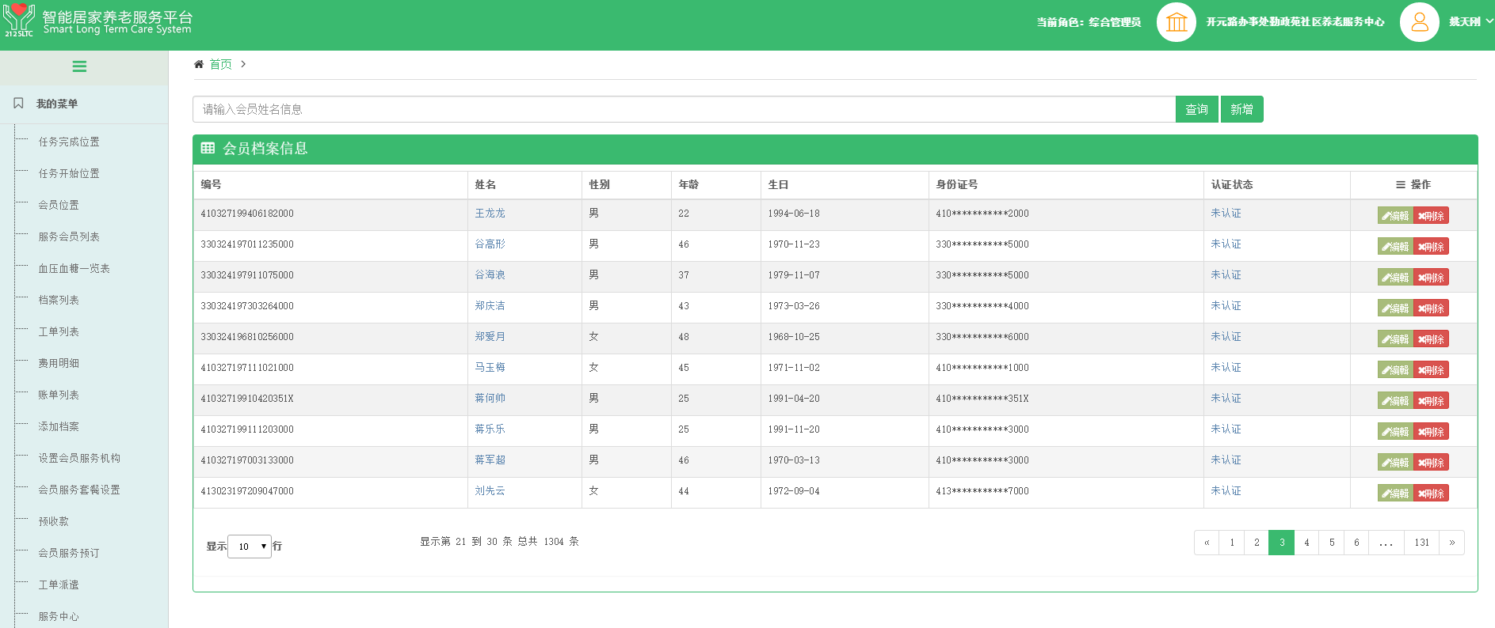

1.点击【添加档案】，在身份证号输入框内输入要添加的会员身份证号码，点击【点击获取信息】。

2.完善会员的其他相关信息后点击【保存】。

## 2.3设置会员服务机构

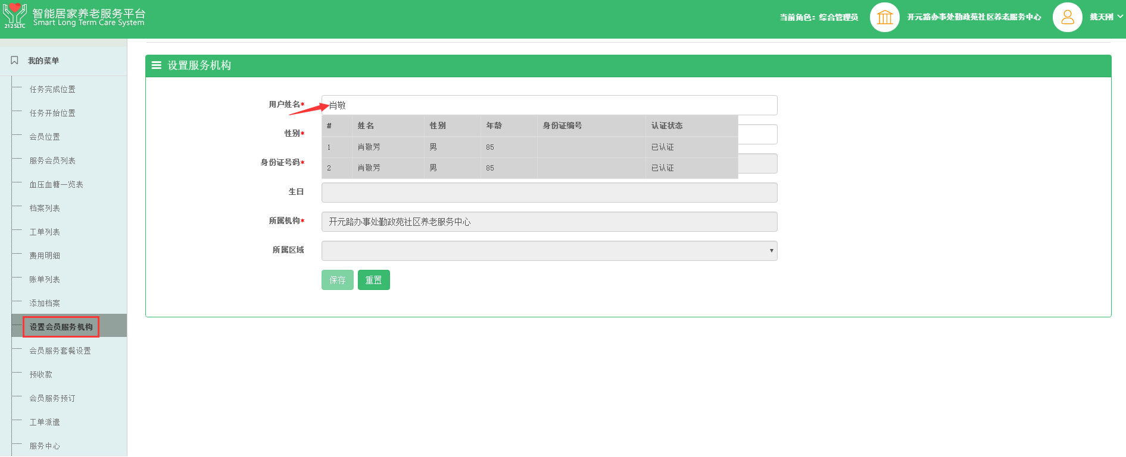

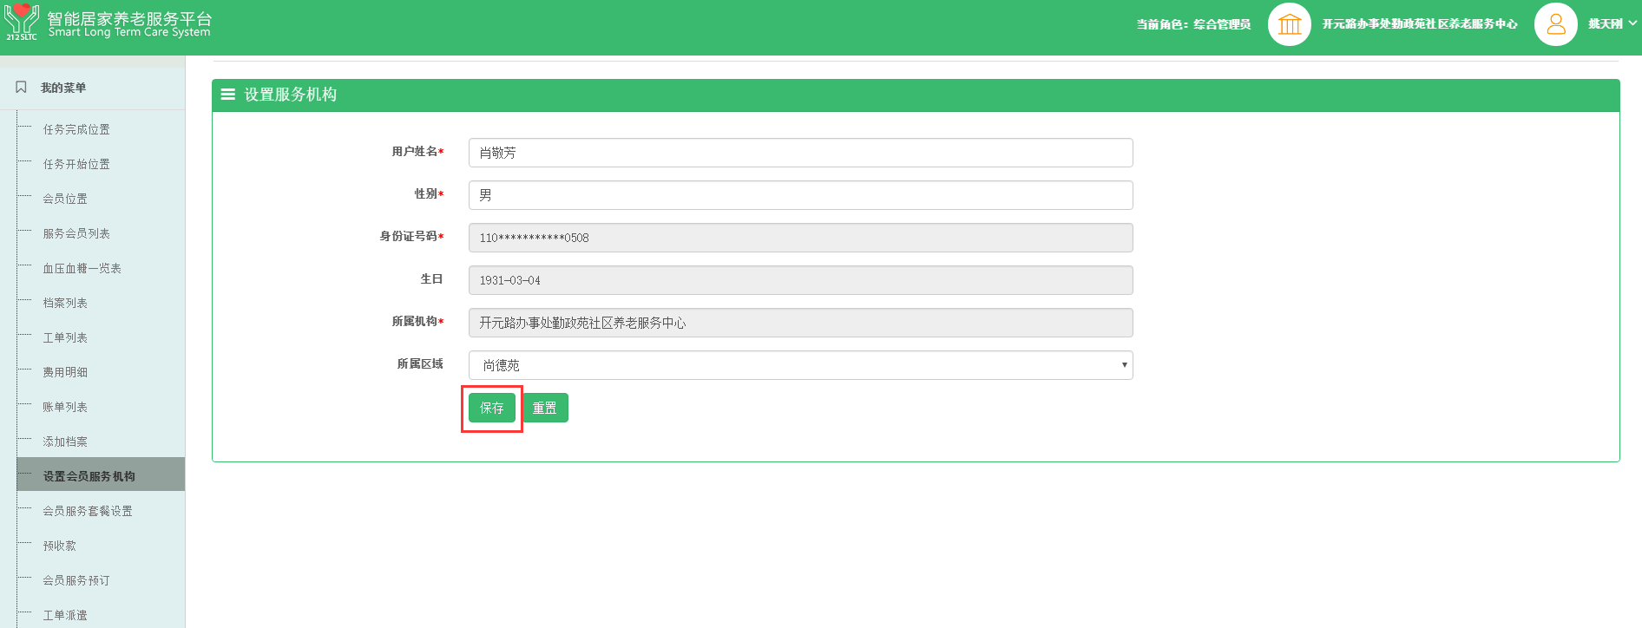 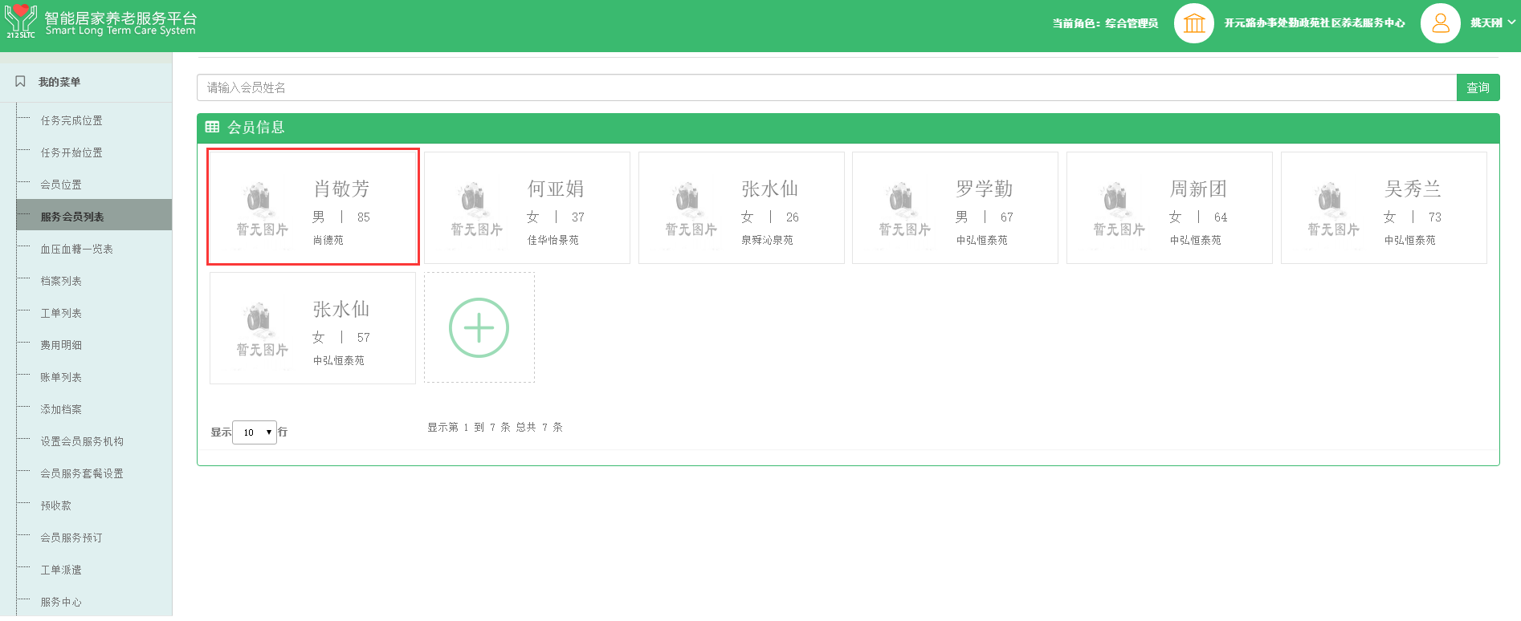

1.点击【设置会员服务机构】，在用户姓名输入框输入要设置机构的会员姓名。

2.点击【所属区域】下拉菜单，选择会员所在区域后点击【保存】。

3.点击【服务会员列表】查看是否完成会员建档情况，列表中如有显示新建会员资料，说明会员建档已成功，没有显示则表示未完成建档。

## 2.4服务会员列表

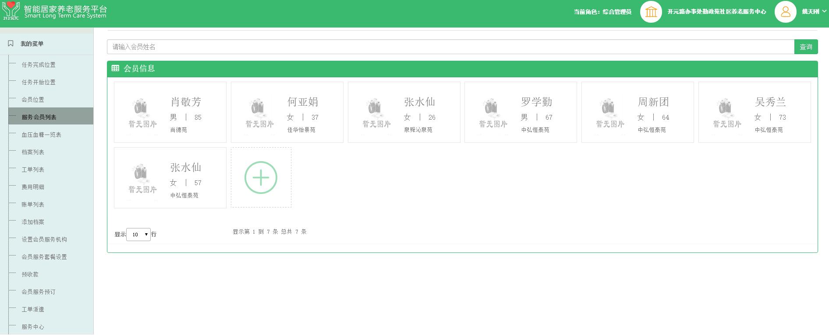

1.点击【会员服务列表】，查看本机构所有会员列。

2.在查询输入框输入要查询的会员姓名，点击【查询】，可搜索需要查询的会员。

## 2.5 预收款

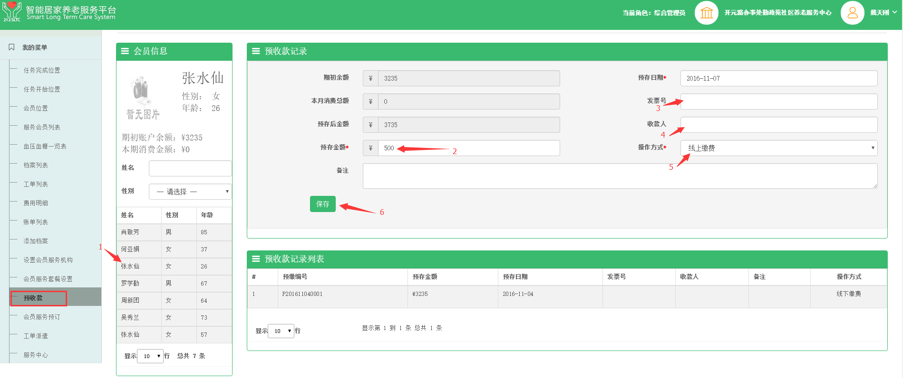 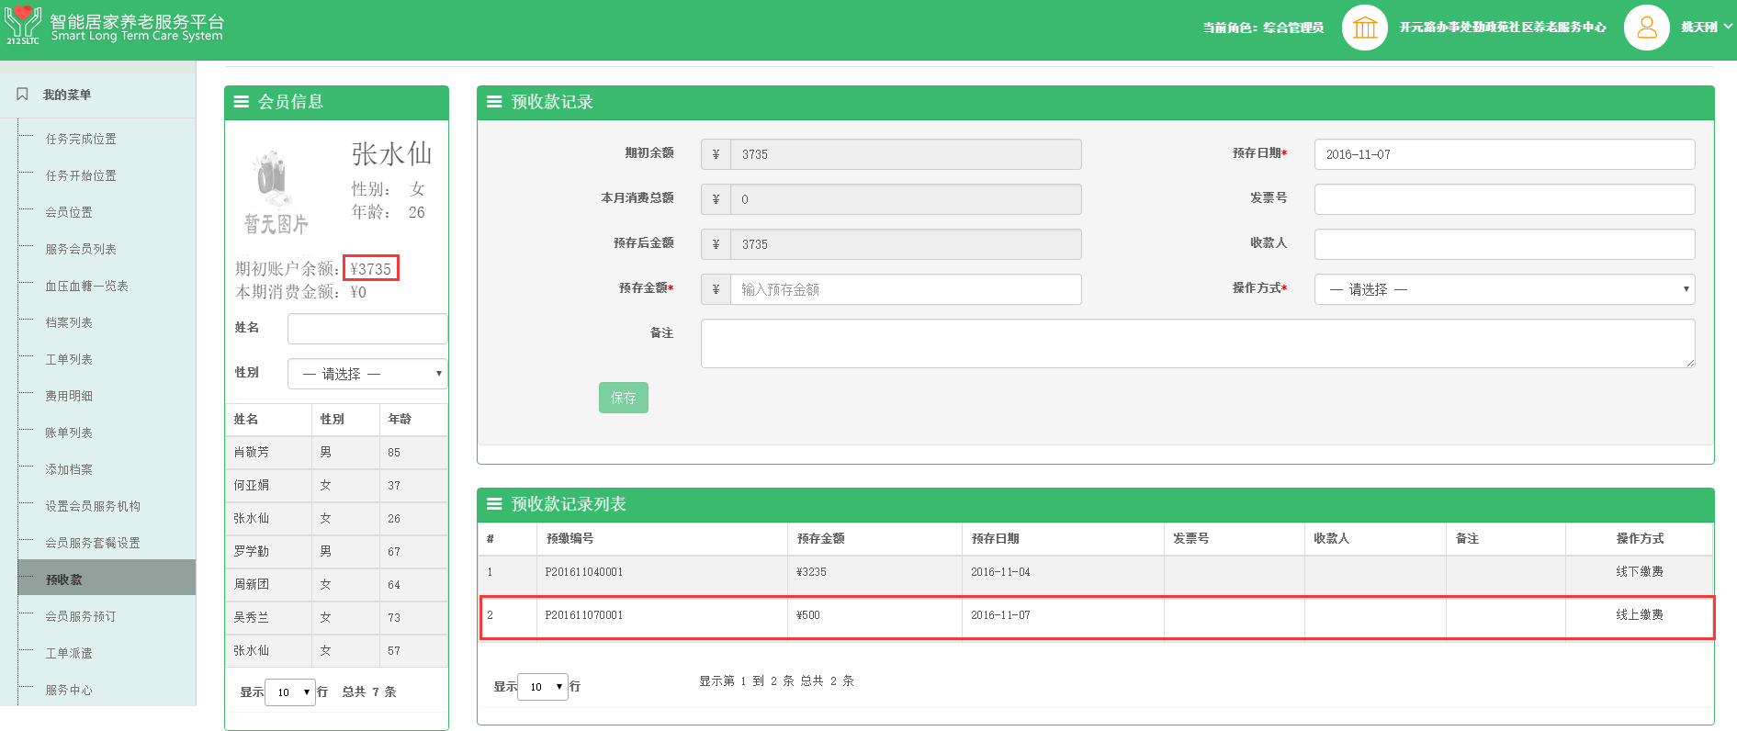

1.点击【预收款】，点击需要预存会员或在姓名输入框内输入会员姓名搜索。

2.在预存金额输入框输入预存金额，填写发票号、收款人及收款方式后点击【保存】。

3.可查看会员预收款记录列表和期初账户余额。

## 2.6设置会员服务套餐

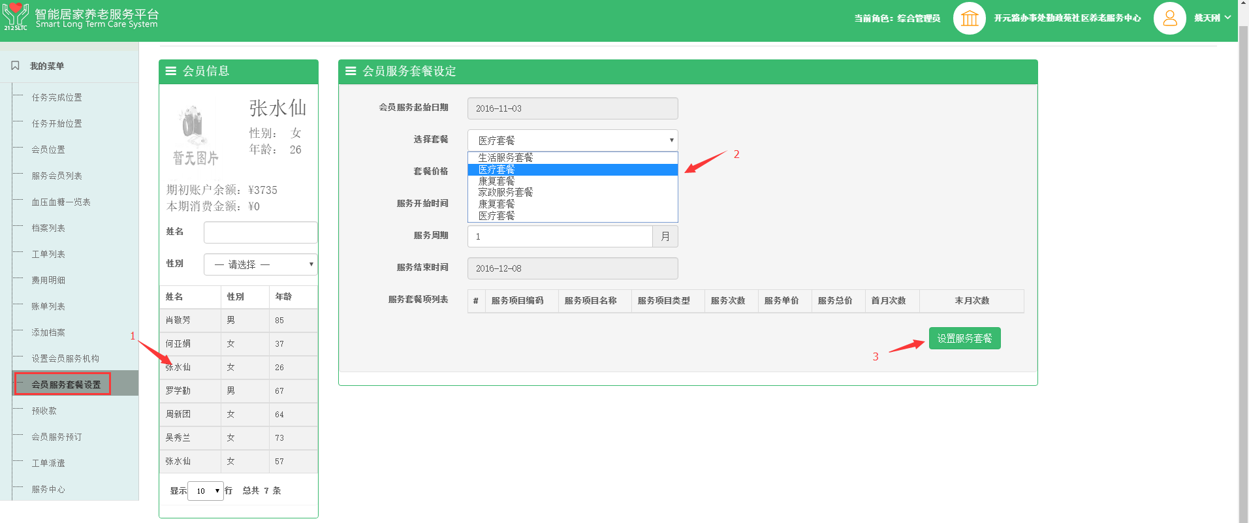

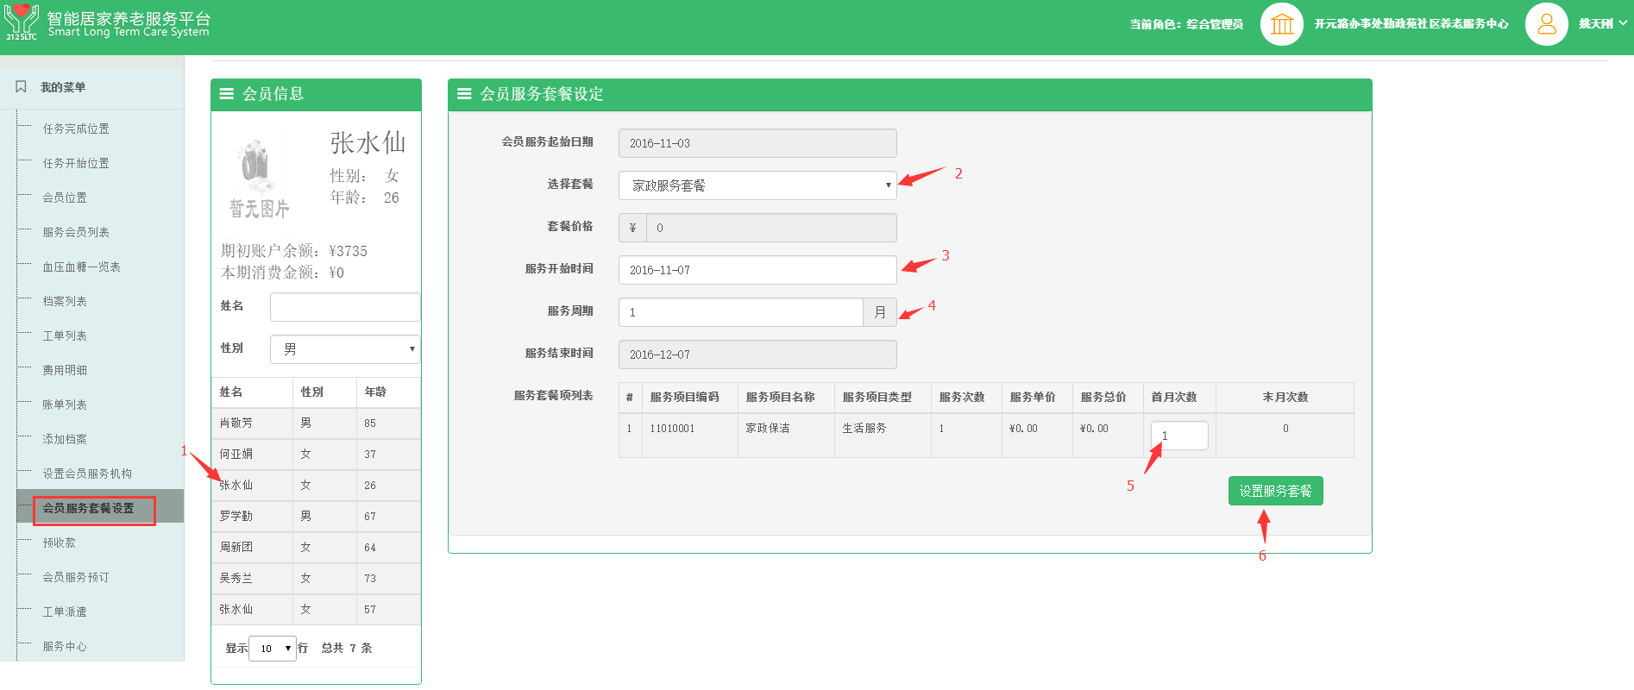

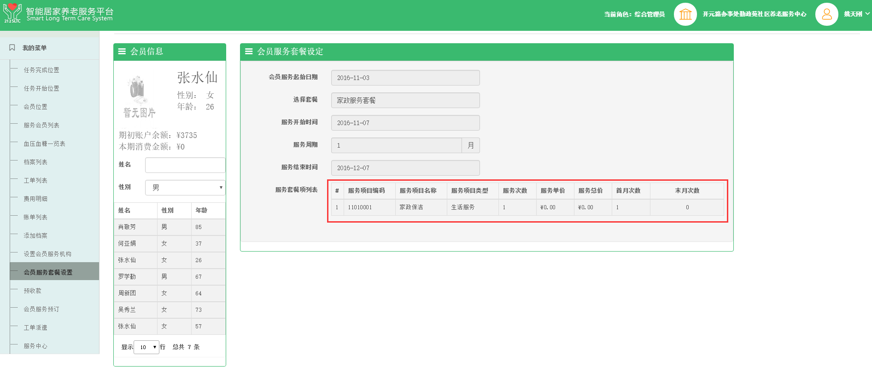

1.点击【会员服务套餐设置】，在列表中点击需要设置套餐的会员或在姓名输入框内输入会员姓名搜索。

2.点击【选择套餐】下拉列表，根据会员需要选择套餐。

3.点击【服务开始时间】，设置套餐服务开始时间。

4.点击【服务周期】，设置套餐服务周期。

5.可根据会员需要设置套餐内服务项目的首月次数，如不需要则按套餐默认次数执行。

6.点击【设置服务套餐】，套餐保存成功，如预存款低于服务套餐价格而无法完成设置，需要先预存一定金额后才可设置服务套餐。

## 2.7会员服务预定

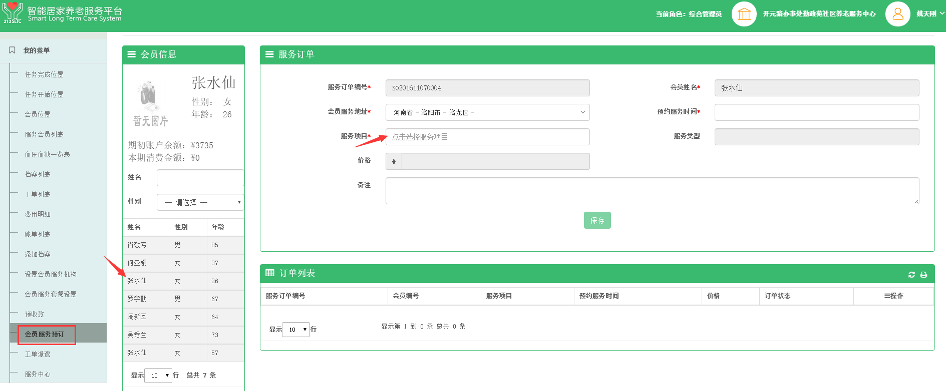

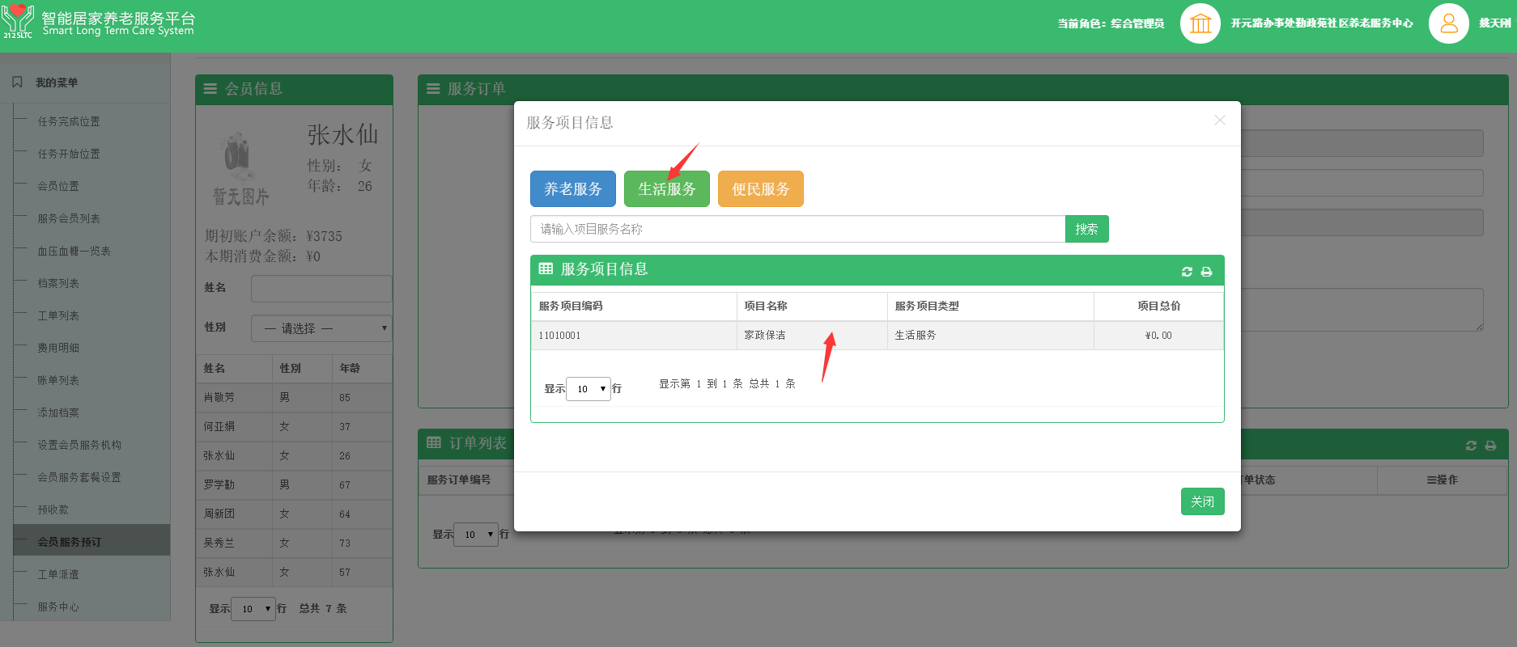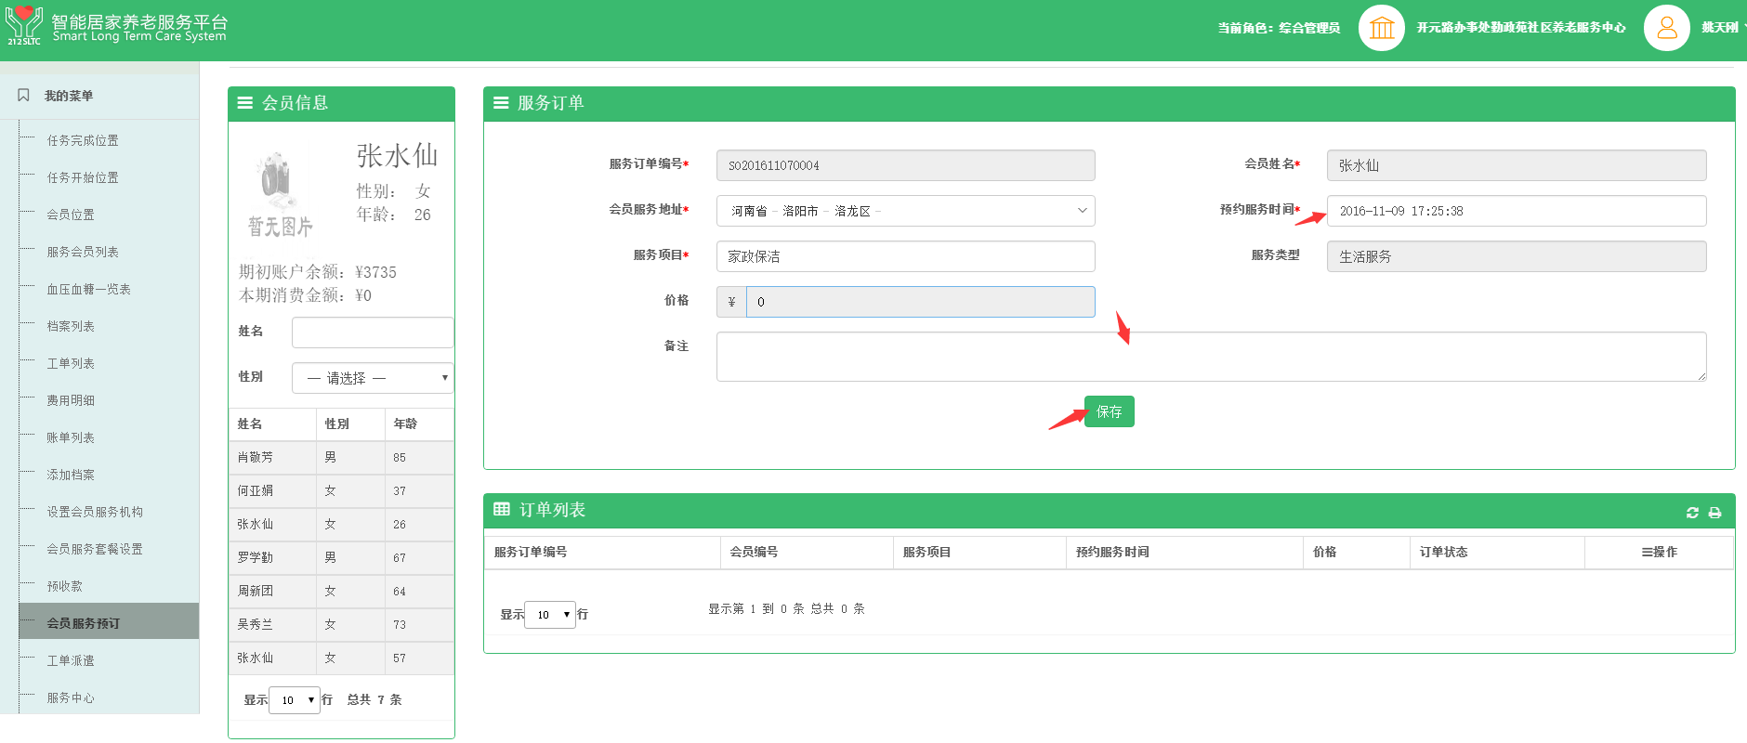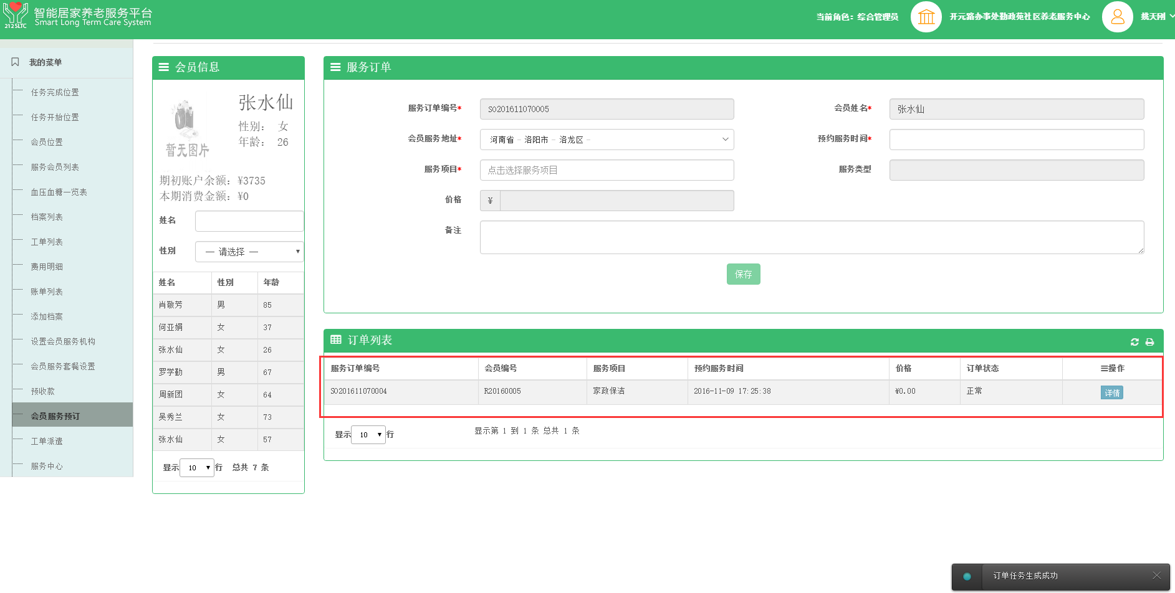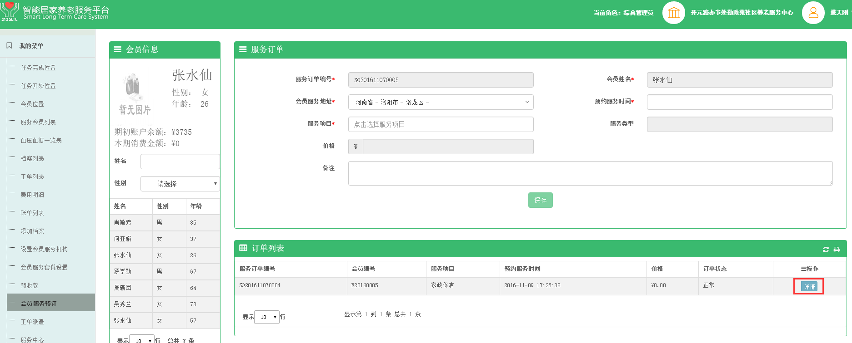

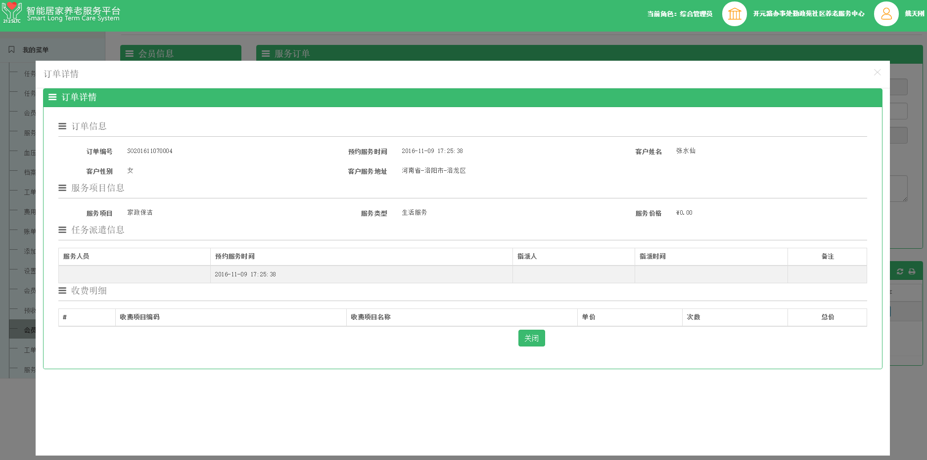

1.点击【会员服务预订】，在列表中点击需要预订服的会员或在姓名输入框内输入会员姓名搜索。

2.点击【服务项目】，根据会员需要选择服务项目。

3.点击【服务预约时间】，根据会员需要选择服务时间。

4.点击【保存】，服务项目预订成功，因预存款低于服务项目价格而无法完成预订，需要先预存一定金额后才可预订。

5.预订成功后可查看订单列表，查看某一订单具体内容点击【详情】，可查看订单信息、服务项目信息、任务派遣信息、收费明细。

## 2.8工单派遣

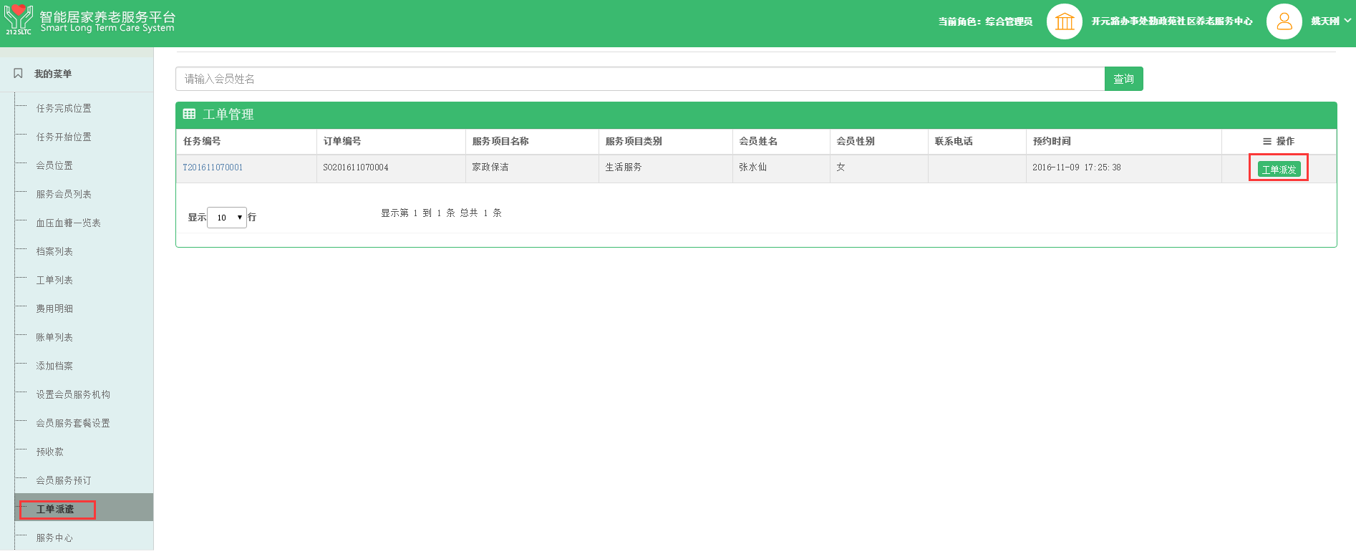

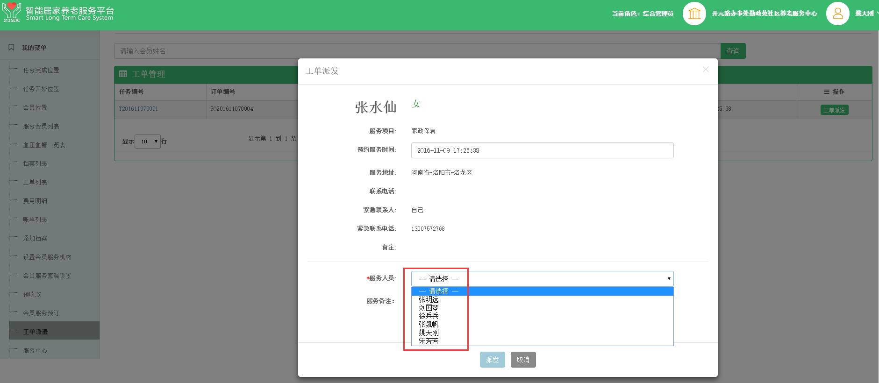

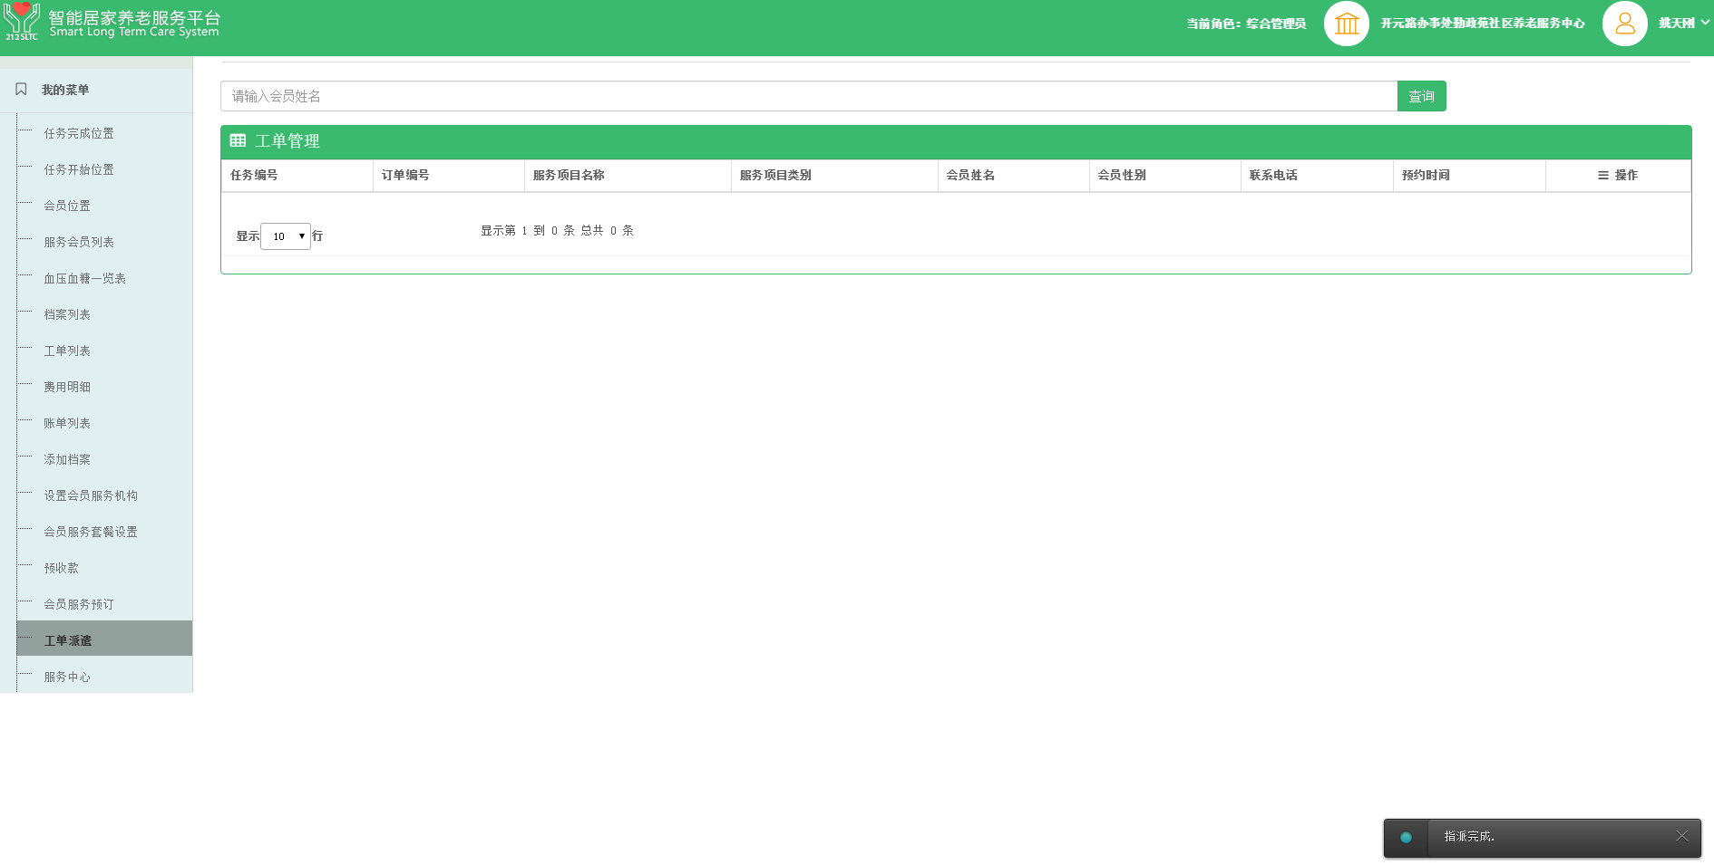

1.点击【工单派遣】，在列表中选择需要派遣的工单。

2.点击【工单派发】，根据会员需要或服务项目类型要求选择对应服务人员。

3.点击【派发】，派发完成右下角将会显示工单派发情况。

## 2.9工单列表

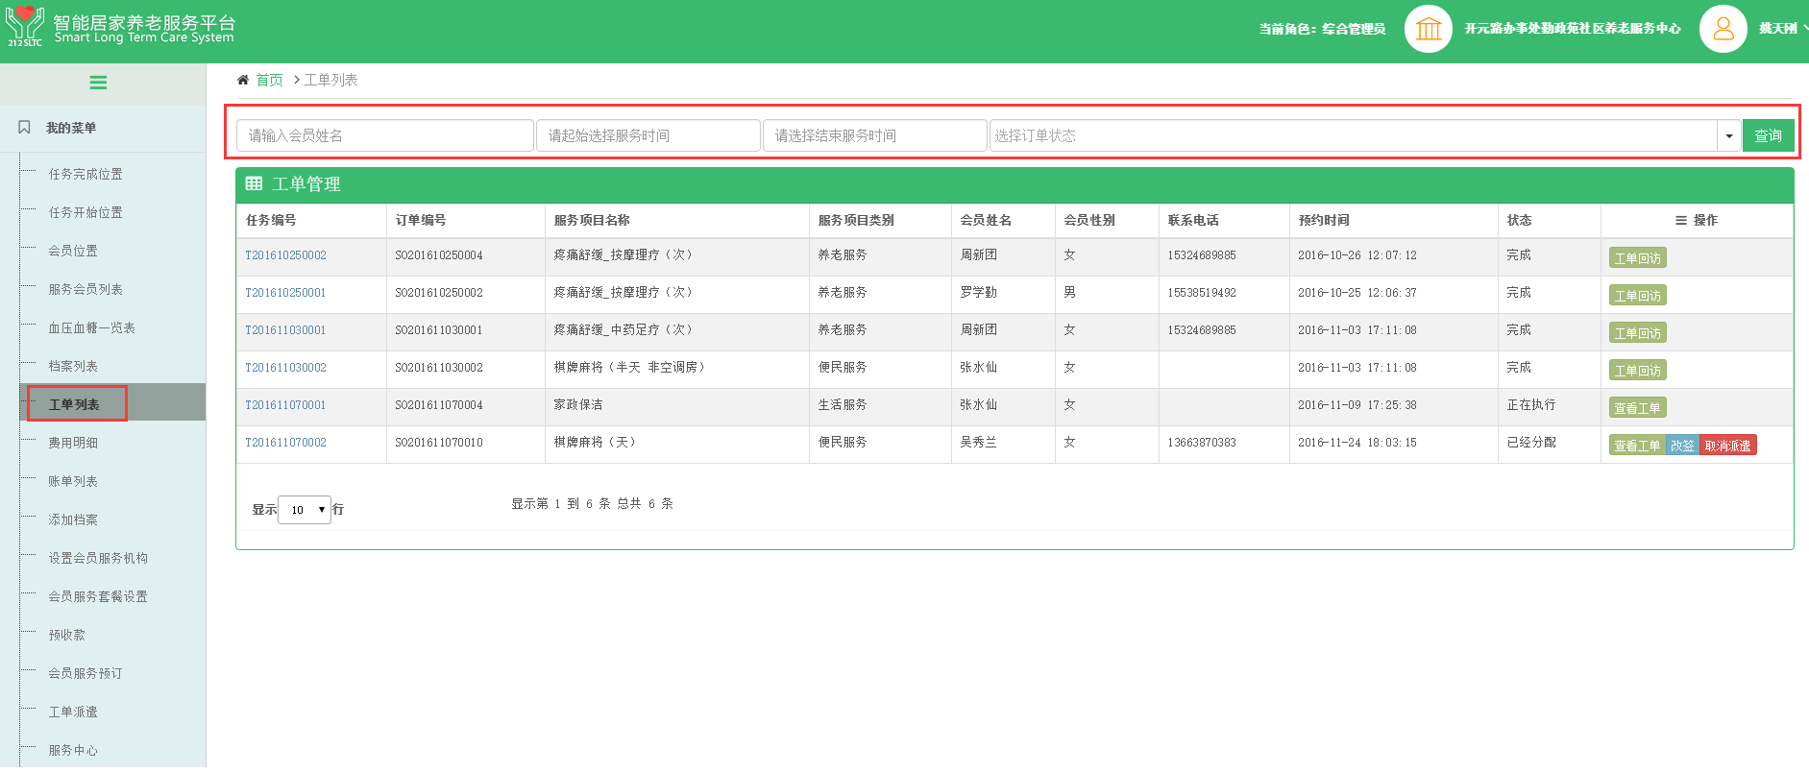

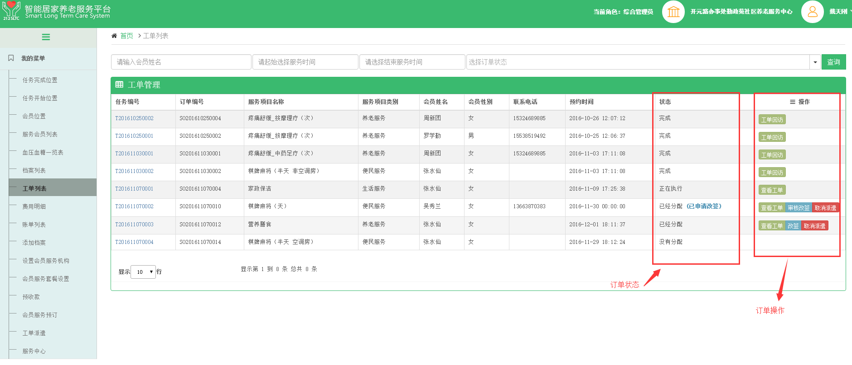

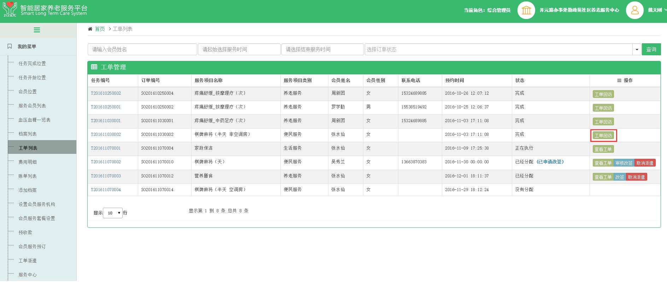

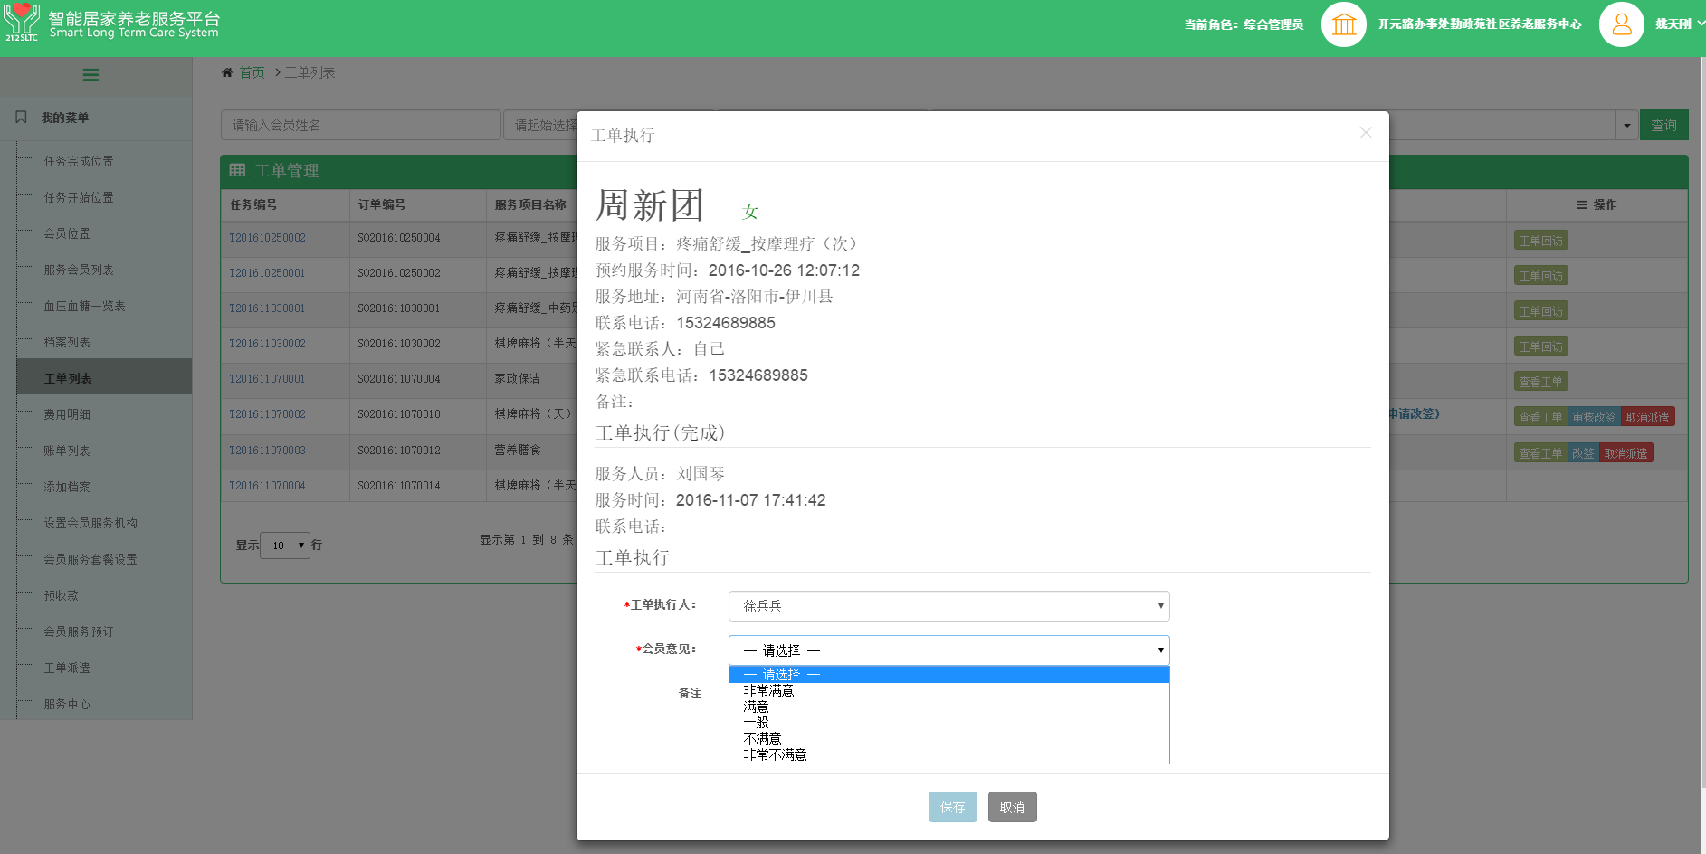

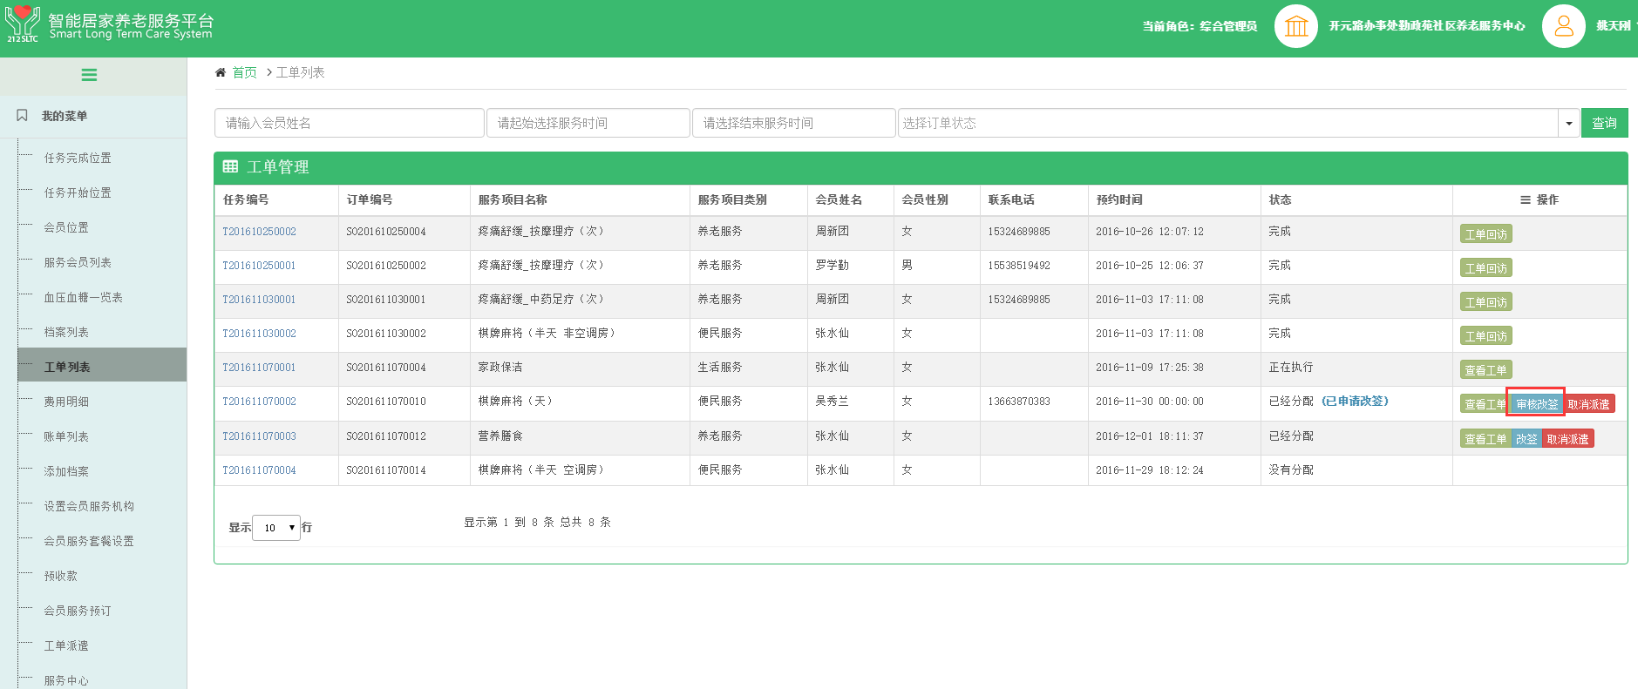

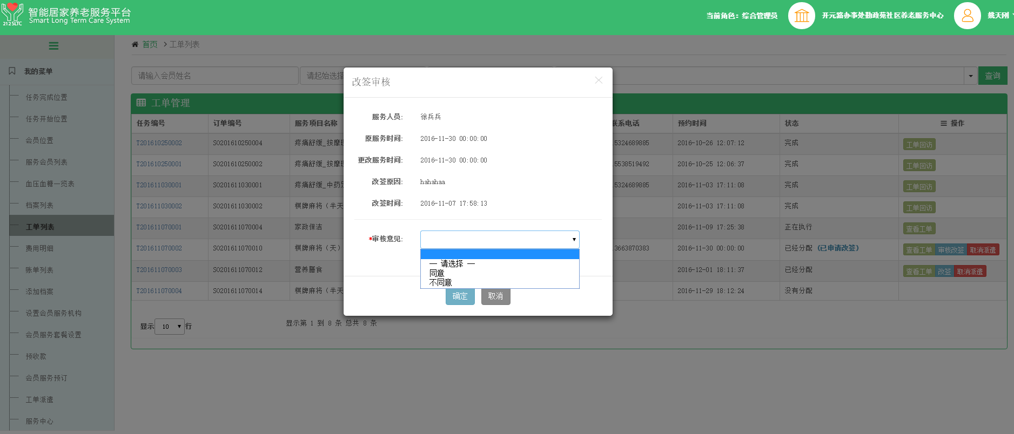

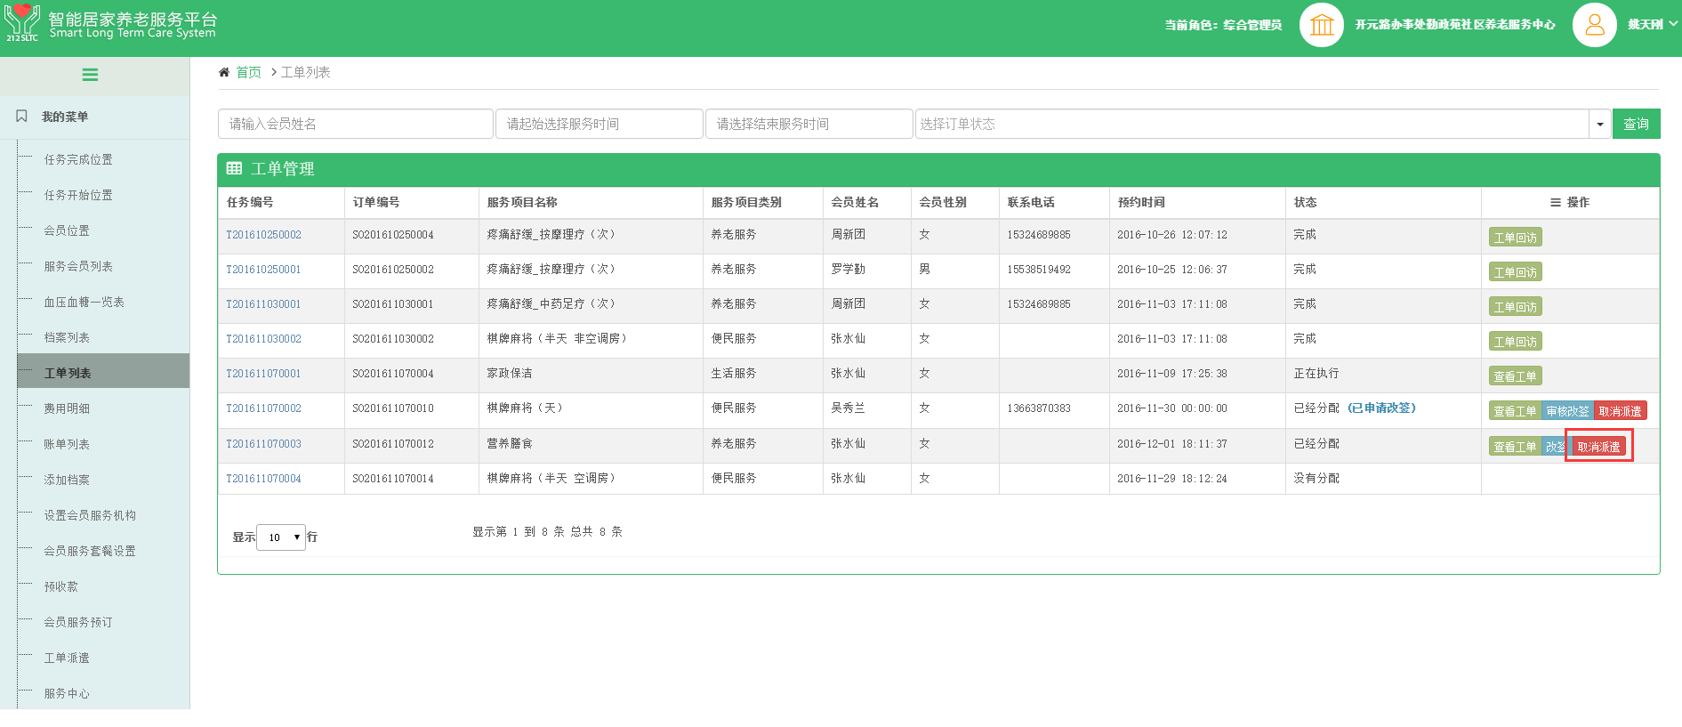

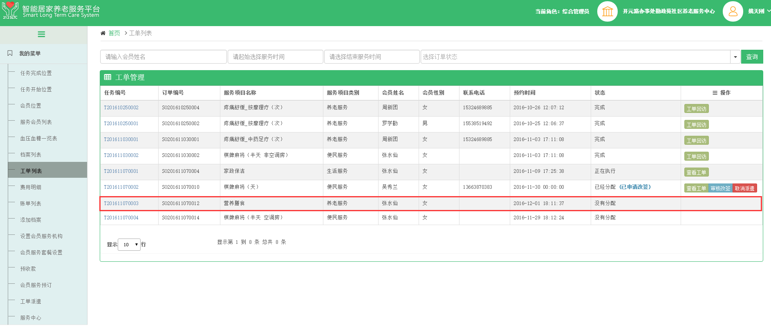

1.点击【工单列表】，查看工单完成情况，可以按照会员姓名，服务时间，订单状态（多选）进行查询过滤。

2.如工单状态显示“工单完成”，表示订单状态已经完成，点击【工单查看】，对本次服务进行回访确认，确认服务人员及对本次服务的满意度。

3.回访完成后，填写工单执行人及会员满意度，点击【保存】，右下角将会显示“执行完成”。

4.如果员工对于订单有改签，且超过了一天，则状态显示：已经分配（已申请改签），此时需要点击审核改签按钮，进行改签审核。

5.如果需要取消任务派遣，则点击取消派遣按钮，订单会变成未分配状态。

## 2.10费用明细

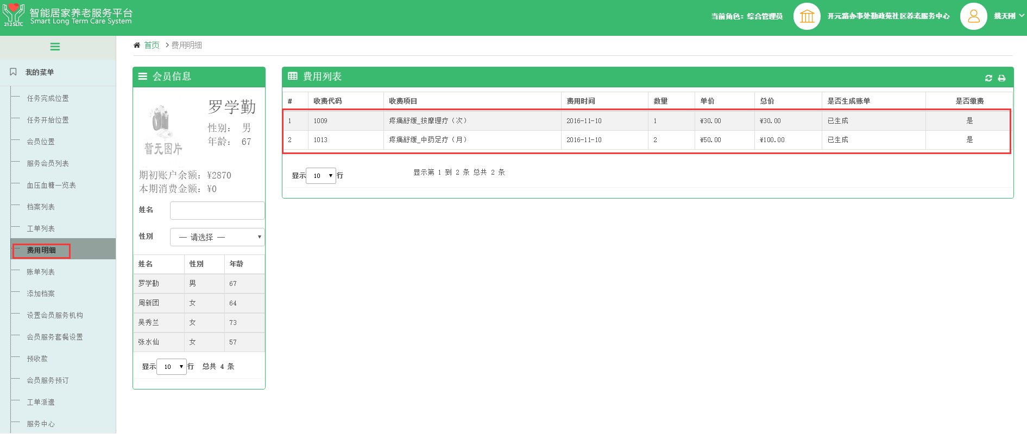

点击【费用明细】，在列表中点击需要查看费用明细的会员或在姓名输入框内输入会员姓名搜索，可查看该会员的费用明细项目信息。

## 2.11账单列表

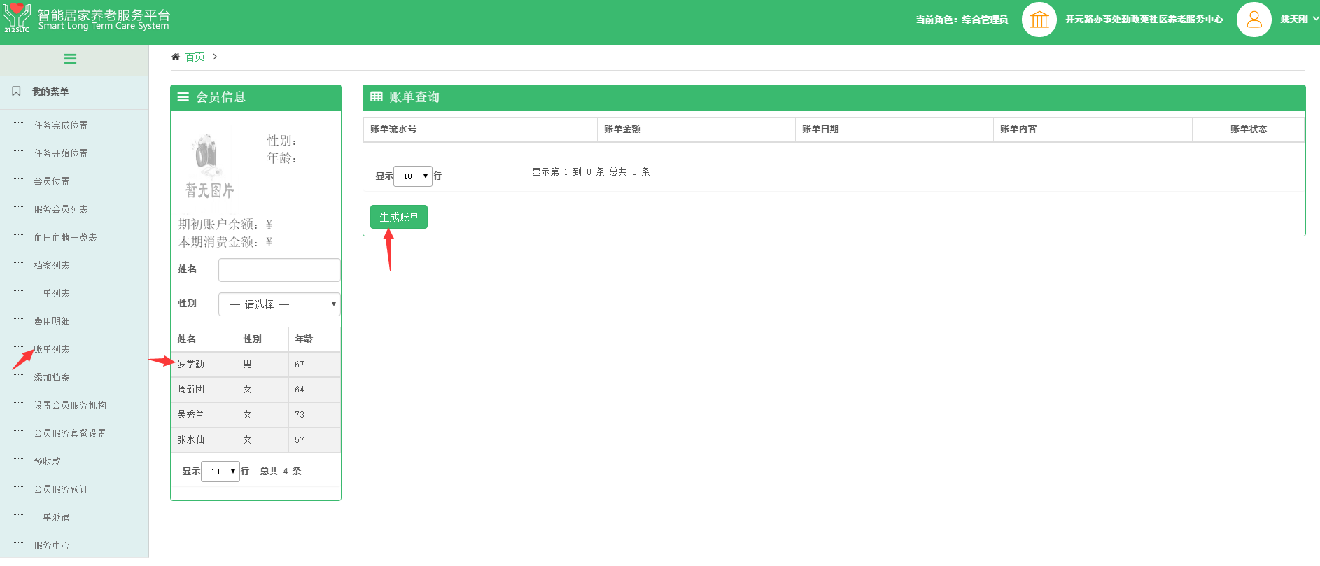

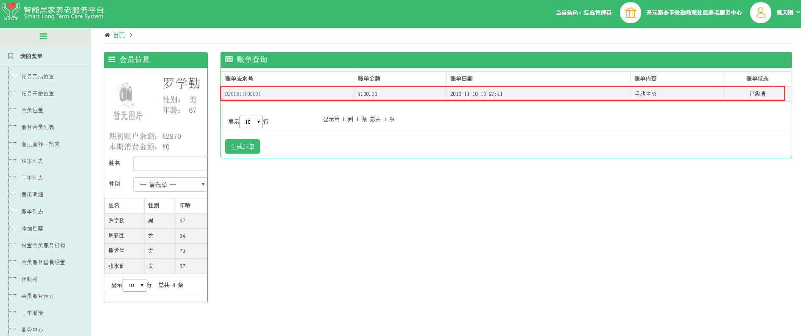

1.点击【账单列表】，在列表中点击需要生成账单的会员或在姓名输入框内输入会员姓名搜索。

2.点击【生成账单】，账单生成后右下角将会显示***账单生成成功。

# 3、派遣服务人员

## 3.1登录

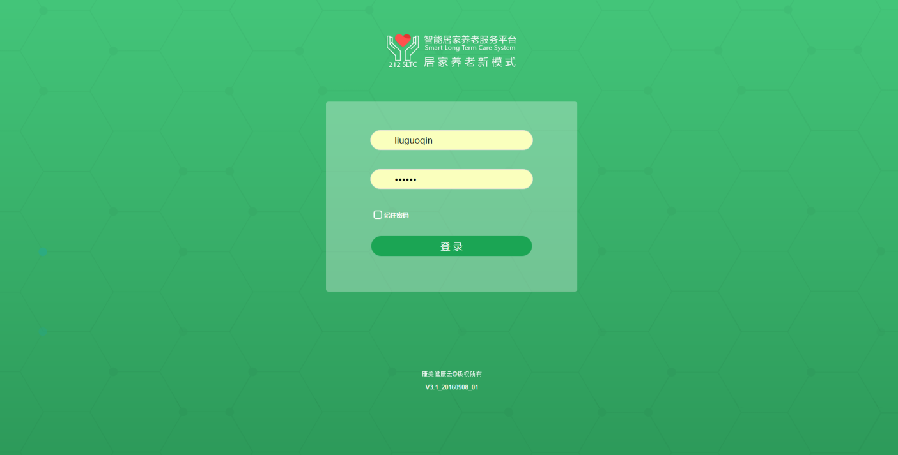 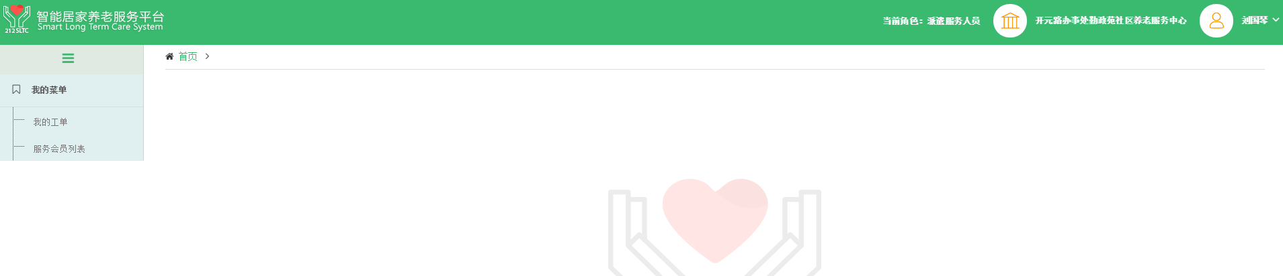

打开SLTC智能居家养老服务平台，输入用户名和密码（刘国琴 登录账号liuguoqin 密码111111）点击【登录】，进入首页。

## 3.2我的工单

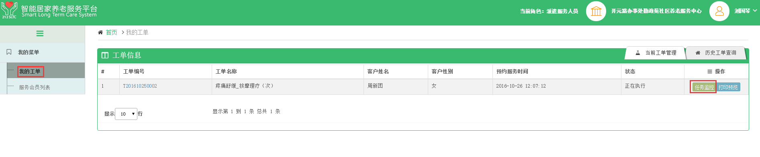

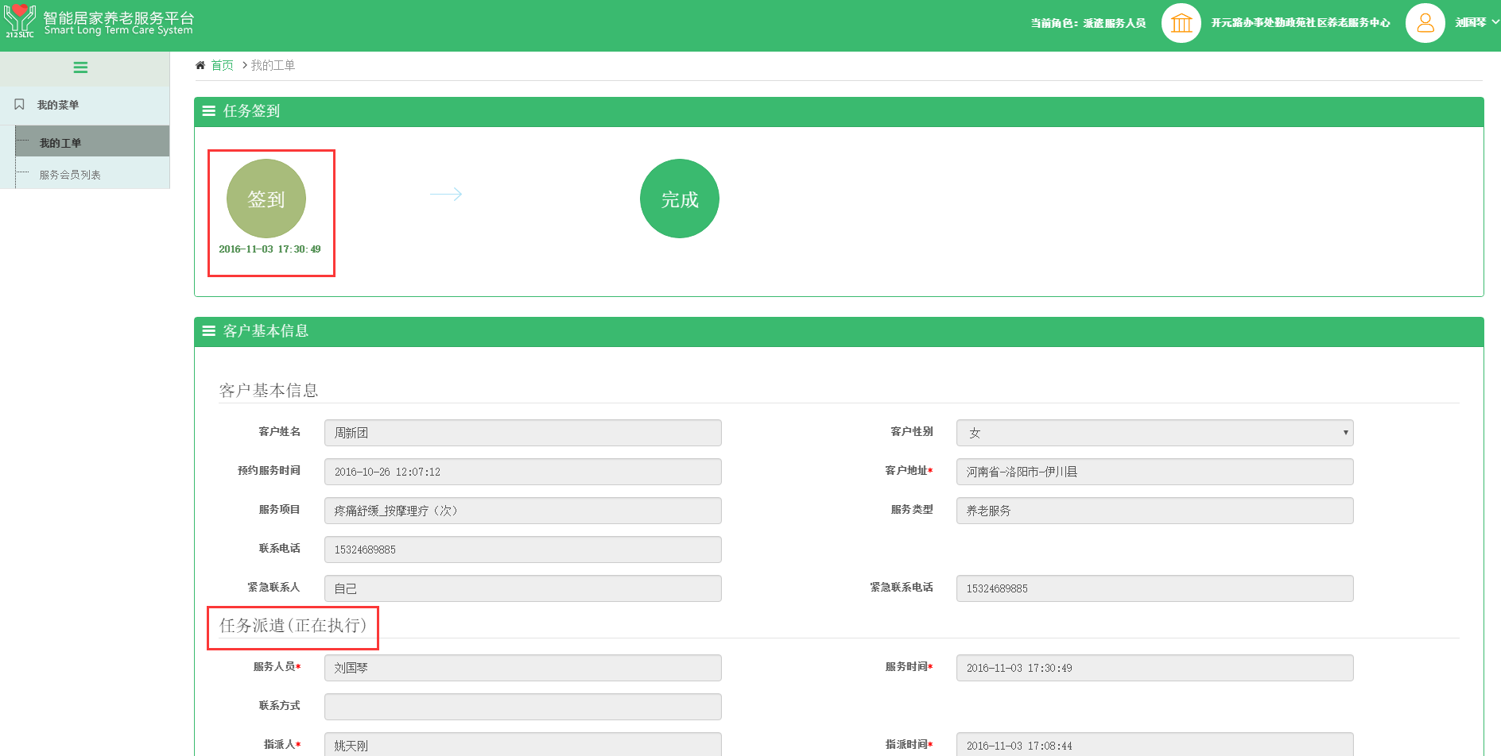

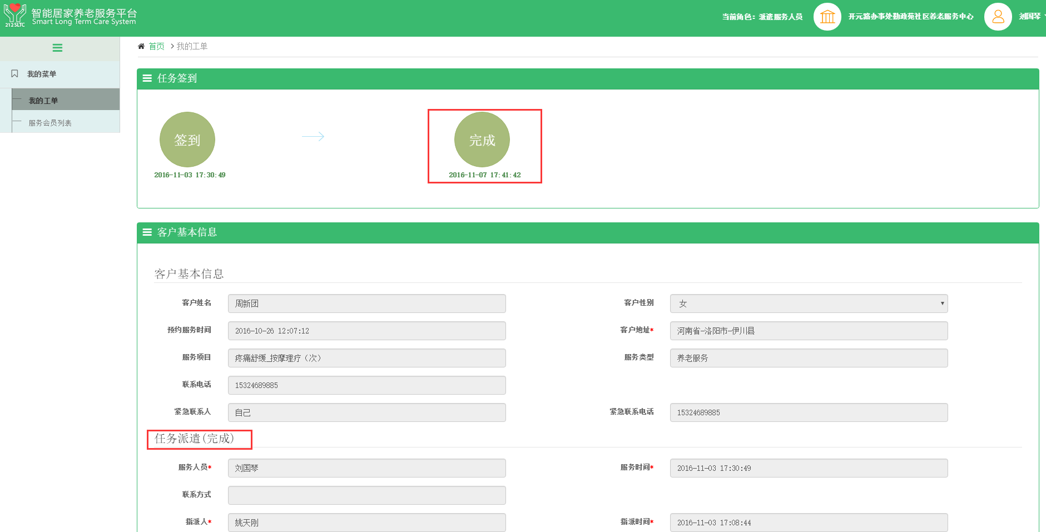

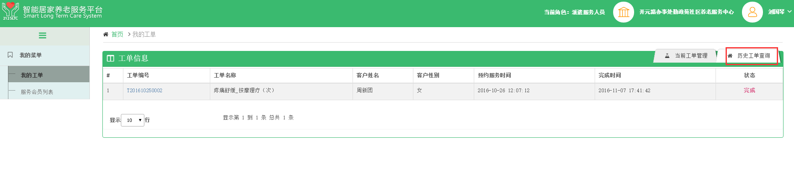

1.点击【我的工单】，查看工单任务。

2.点击【任务监控】，服务开始服务点击【开始】，服务结束点击【结束】。

2.订单完成后将会保存在历史工单，点击“订单号”可查看完成订单的具体情况。

## 3.3服务会员列表

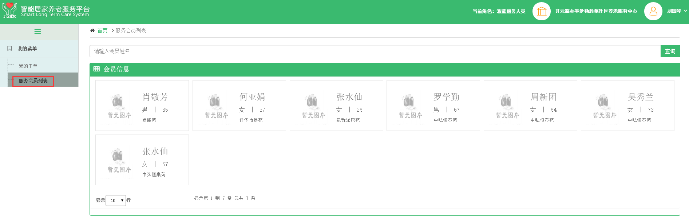

1.点击【会员服务列表】，查看本机构所有会员列。

2.在查询输入框输入要查询的会员姓名，点击【查询】，可搜索需要查询的会员。

# 4、医疗服务人员

## 4.1登录

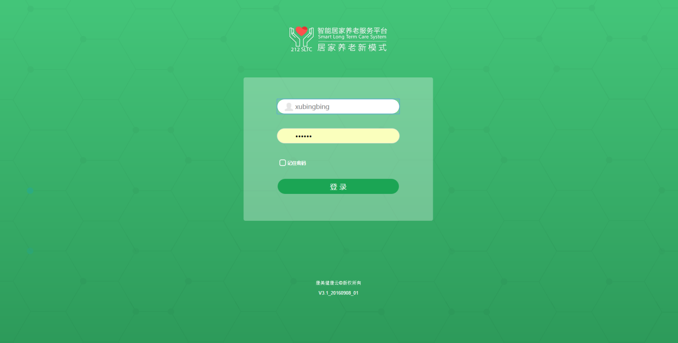 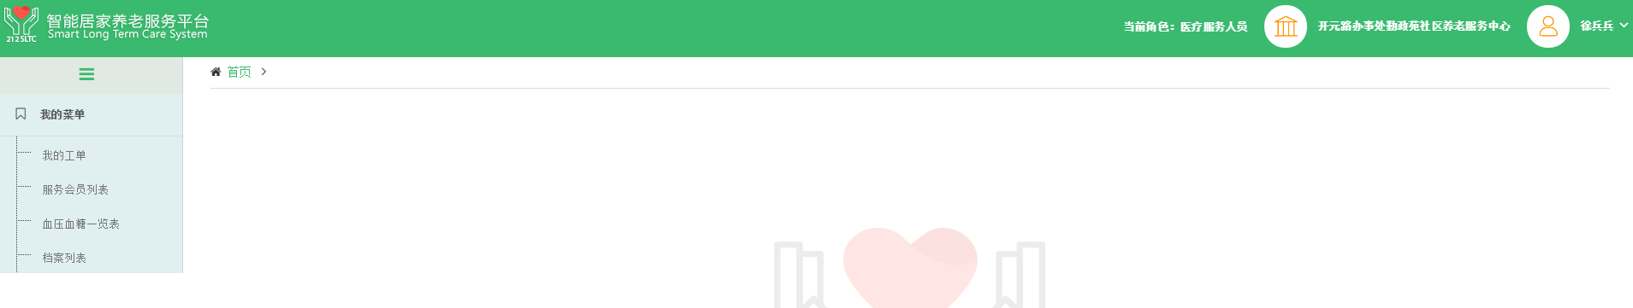

打开SLTC智能居家养老服务平台，输入用户名和密码（徐冰冰 登录账号xubingbing 密码111111）点击【登录】，进入首页。

## 4.2我的工单

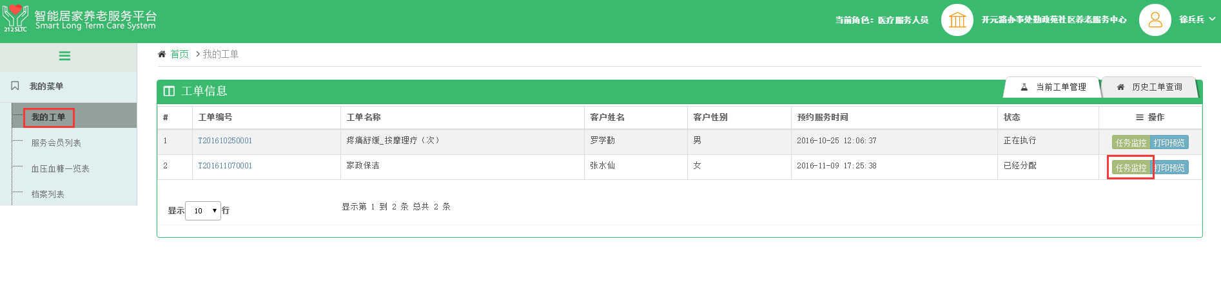

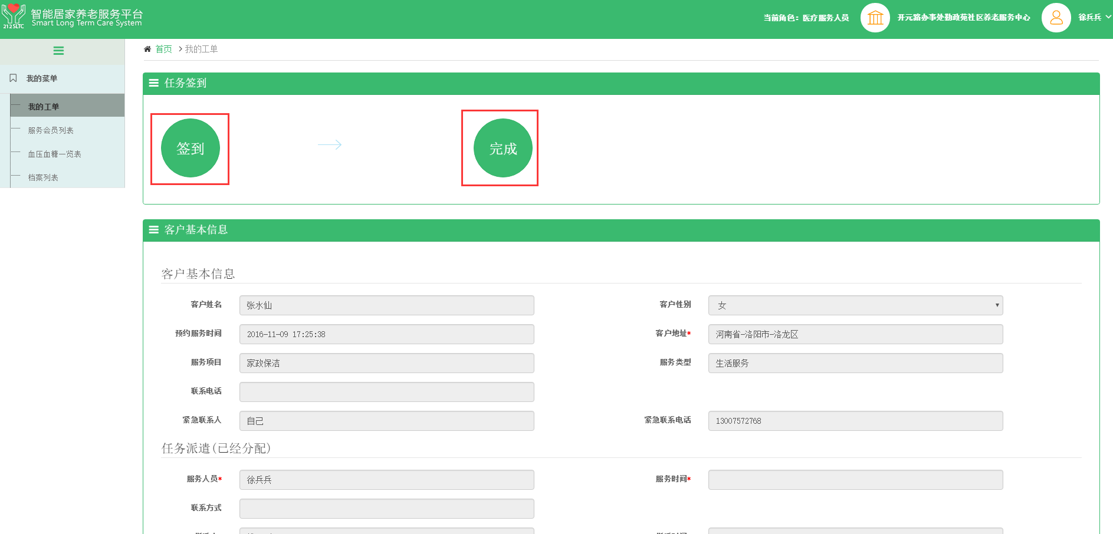

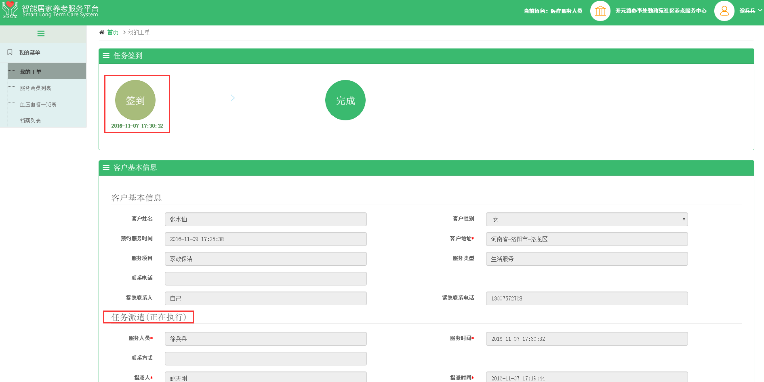

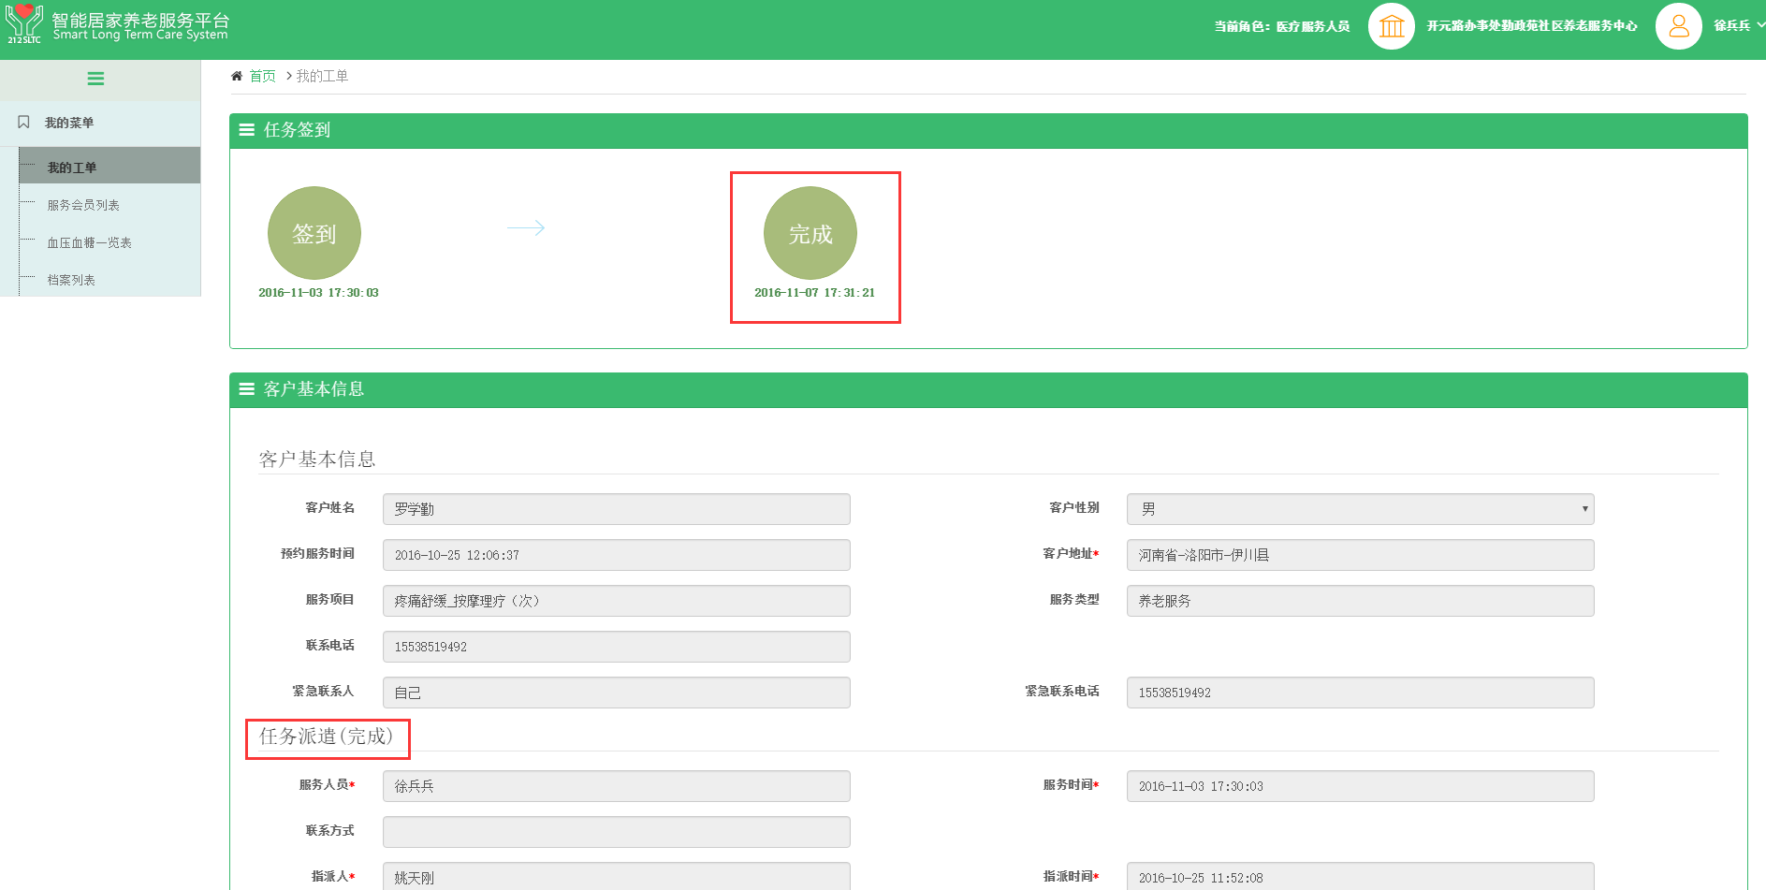

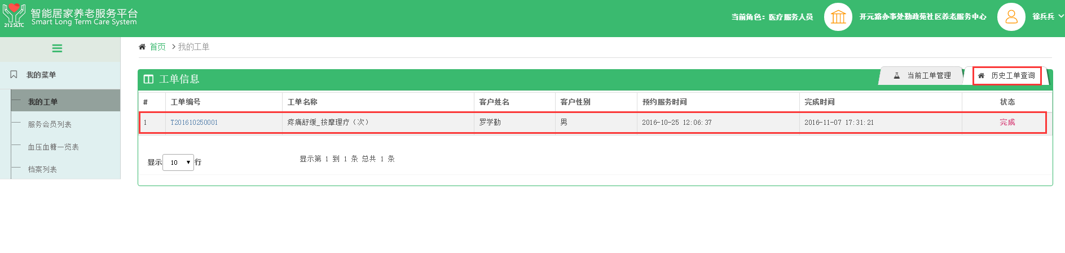

1.点击【我的工单】，查看工单任务。

2.点击【任务监控】，服务开始服务点击【开始】，服务结束点击【结束】。

2.订单完成后将会保存在历史工单，点击“订单号”可查看完成订单的具体情况。

## 4.3服务会员列表

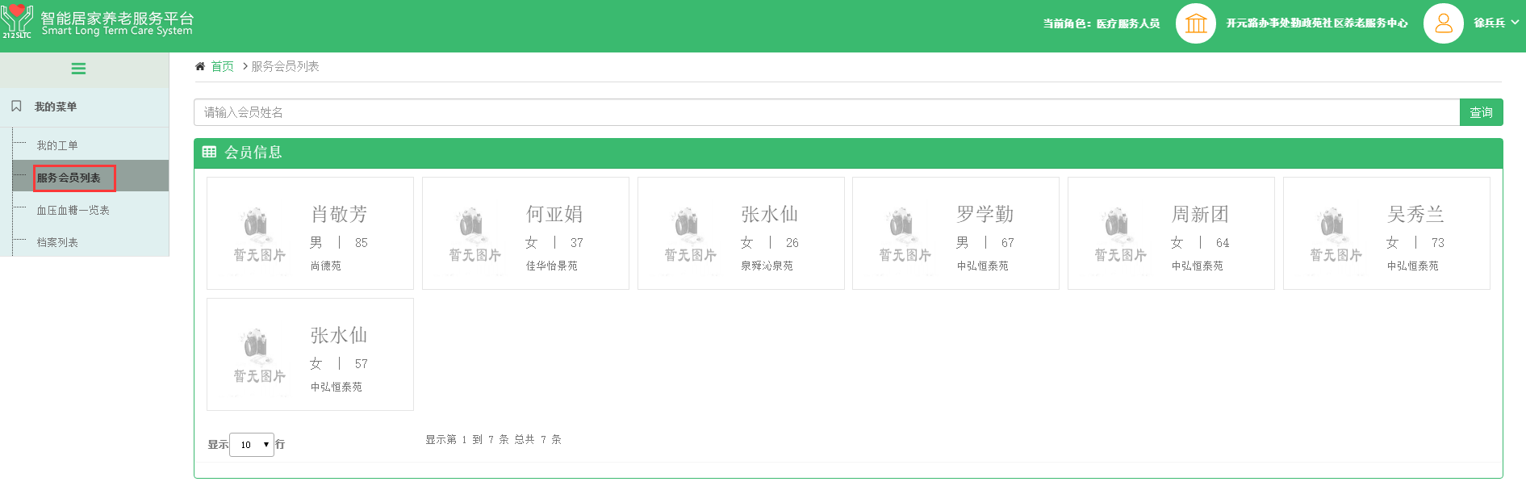

1.点击【会员服务列表】，查看本机构所有会员列。

2.在查询输入框输入要查询的会员姓名，点击【查询】，可搜索需要查询的会员。

## 4.4血压血糖一览表

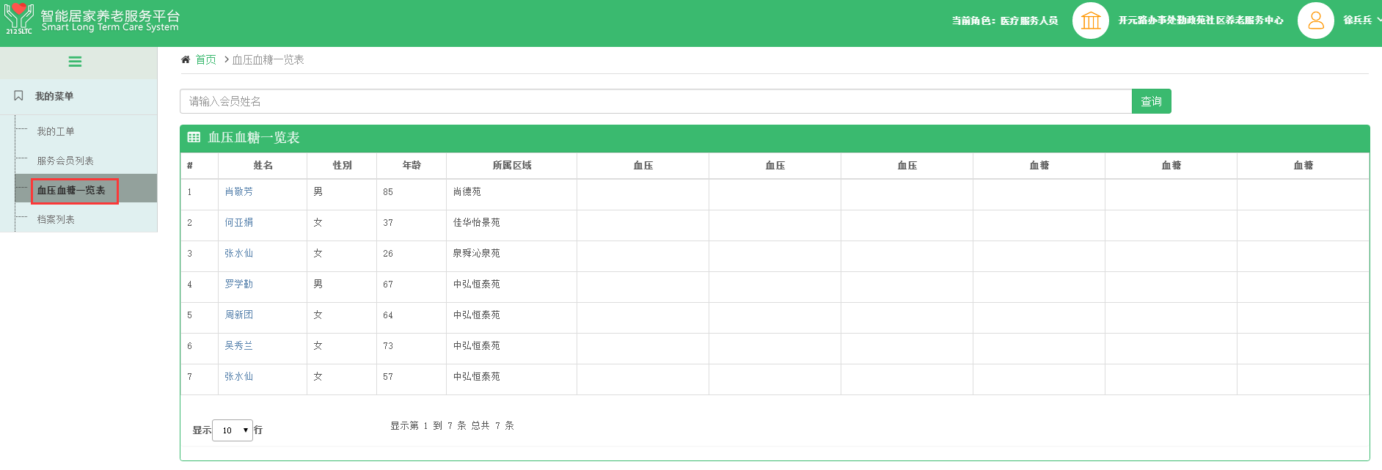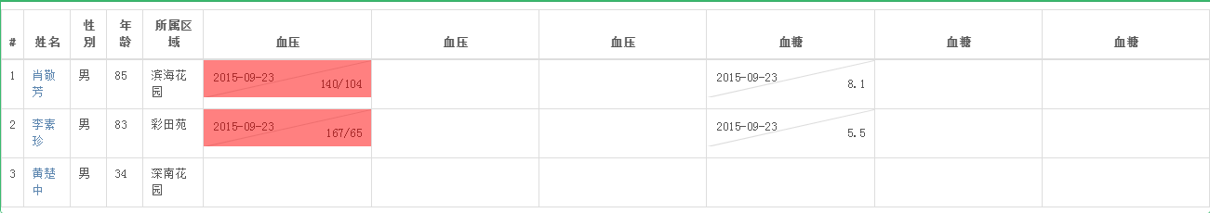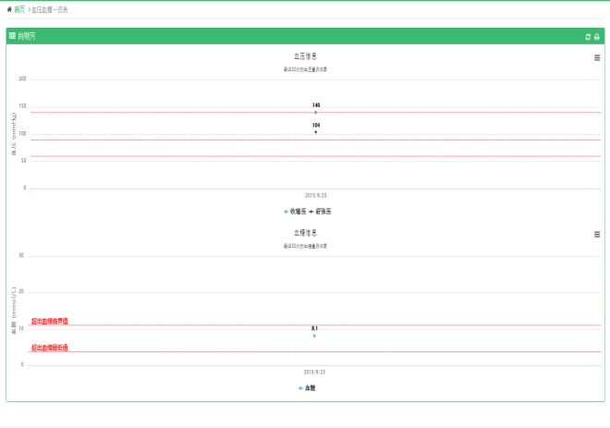

点击【血压血糖一览表】，查看本机构会员最近30天血压、血糖情况，

列表中出现红色警示表示出现异常，医生根据会员的血压血糖趋势做出初步判断，通电话或家访形式对会员进行回访确认，找出异常原因并积极采取健康干预。

## 4.5档案列表

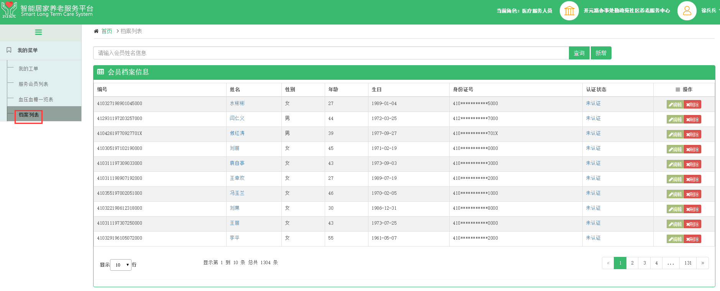

1.点击【档案档案】查看本机构所有会员基本信息